
CARRERA: ADMINISTRACIÓN

TEMA:
“Proyecto de factibilidad para la creación de un minimarket amigable con el medio ambiente ubicado en el barrio Manzanillo en el cantón San Cristóbal provincia de Galápagos.”

Proyecto de Plan de Negocio previo a la obtención del título de Tecnólogo Superior en Administración

AUTOR:
Chango Palate Miguel Eduardo

TUTOR:

Ing. Juan Carlos Chiriboga Insuasti

D.M. Quito, 05 de marzo 2022

DEDICATORIA

A Dios por llenarme de sabiduría y fe en mí mismo.
A mi esposa e hijas, por el apoyo moral que siempre me han brindado, nunca dejaron de creer en mí.
A mis padres por regalarme la vida y siempre guiarme por el camino del bien.
A mi suegra por el apoyo económico que me supo brindar desde el inicio de mi carrera.
A mis compañeros que de una u otra manera me ayudaron a cumplir este logro.

AGRADECIMIENTO

Primeramente quiero agradecer a Dios por darme la oportunidad de vivir, además por llenarme de sabiduría, entendimiento y fortaleza.
A mis padres por enseñarme a nunca desmayar, por alentarme a seguir adelante sin importar lo que diga la gente.
A mi vecino MSc. Leonidas Salgado por la ayuda que siempre me ha brindado, por sus palabras de aliento que siempre me daba buenos consejos.
A todos los profesores que me han enseñado cosas nuevas, a mi tutor ing. Juan Carlos Chiriboga Insuasti le agradezco por la tutoría brindada.

AUTORIA

Yo, Miguel Eduardo Chango Palate autor del presente informe, me responsabilizo por los conceptos, opiniones y propuestas contenidos en el mismo.

Atentamente
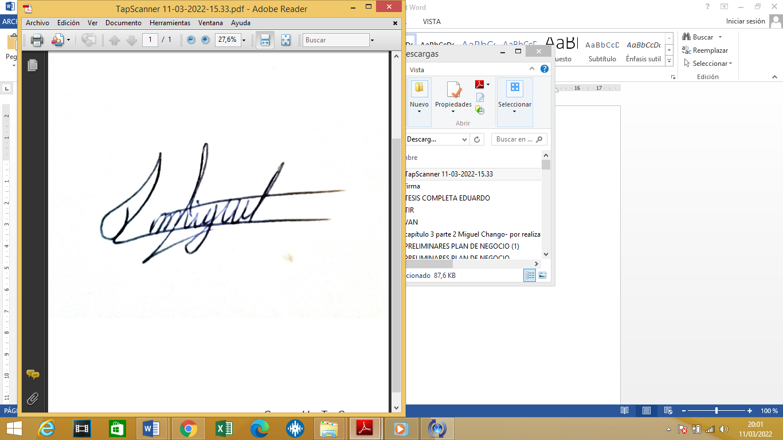

Miguel Eduardo Chango Palate

D.M. Quito, 05/03/2022

Ing. Juan Carlos Chiriboga Insuasti
Tutor de Trabajo de Titulación

CERTIFICACIÓN

Haber revisado el presente informe de investigación, que se ajusta a las normas institucionales y académicas establecidas por el Instituto Tecnológico Internacional Universitario ITI, de Quito, por tanto, se autoriza su presentación final para los fines legales pertinentes.
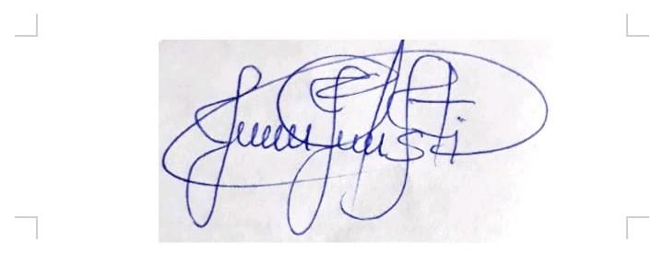

Ing. Juan Carlos Chiriboga Insuasti

D.M. Quito, 05/03/2022

ACTA DE CESIÓN DE DERECHOS DE TRABAJO FIN DE CARRERA

Conste por el presente documento la cesión de los derechos en trabajo fin de carrera, de conformidad con las siguientes clausulas:

PRIMERA: El ing. Juan Carlos Chiriboga Insuasti y por sus propios derechos en calidad de Tutor del trabajo fin de carrera; y el Sr. Miguel Eduardo Chango Palate por sus propios derechos, en calidad de autor del trabajo fin de carrera.
SEGUNDA: UNO.- El Sr. Miguel Eduardo Chango Palate realizó el trabajo fin de carrera titulado: “Proyecto de factibilidad para la creación de un minimarket amigable con el medio ambiente ubicado en el barrio manzanillo cantón San Cristóbal provincia de Galápagos.”, para optar por el título de, Tecnólogo/a en Administración en él Instituto Tecnológico Internacional Universitario ITI, bajo la dirección del Ing Juan Carlos Chiriboga Insuasti.
DOS.- Es política del Instituto Tecnológico Internacional Universitario ITI, que los trabajos fin de carrera se aplique, se materialicen y difundan en beneficio de la comunidad.
TERCERA: Los comparecientes, Ing. Juan Carlos Chiriboga Insuasti en calidad de Tutor del trabajo fin de carrera y el Sr Miguel Eduardo Chango Palate, como autor del mismo, por medio del presente instrumento, tienen a bien ceder en forma gratuita sus derechos en el trabajo fin de Carrera titulado: “Proyecto de factibilidad para la creación de un minimarket amigable con el medio ambiente ubicado en el barrio manzanillo cantón de San Cristóbal provincia de Galápagos.”, y conceden autorización para que el ITI pueda utilizar este trabajo en su beneficio y/o de la comunidad, sin reserva alguna.

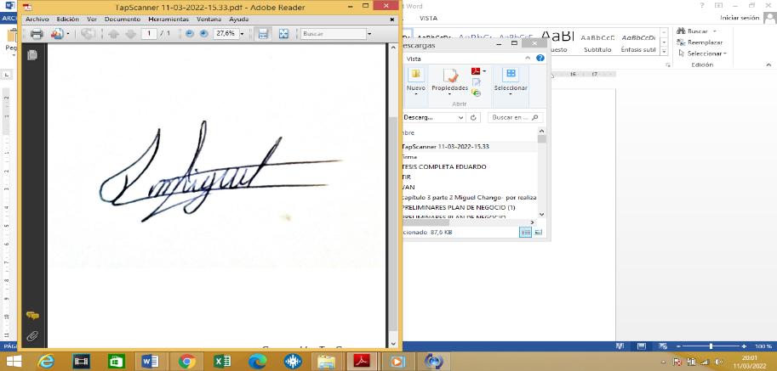
CUARTA: aceptación: las partes declaradas que aceptan expresamente todo lo estipulado en la presente cesión de derecho.


Ing. Juan Carlos Chiriboga Insuasti Miguel Chango
D.M. Quito, 11/03/2022

INDICE DE CONTENIDOS
DEDICATORIA ii
AGRADECIMIENTO iii
AUTORIA iv
CERTIFICACIÓN v
ACTA DE CESIÓN DE DERECHOS DE TRABAJO FIN DE CARRERA vi
INDICE DE CONTENIDOS vii
ÍNDICE DE TABLAS xi
ÍNDICE DE GRÁFICOS xiii
RESUMEN 1
2. ORGANIZACIÓN EMPRESARIAL…………………………………………...2
2.1 Creación de la empresa…...……………….…………………………………...2
2.2 Descripción de la empresa……....……………………………………………..2
2.2.1 Importancia………………………………………………………………..2
2.2.2 Características……….…………………………………………………….2
2.2.3 Actividad………………….……………………………………………….4
2.3 Tamaño de la empresa…………………………………………………………4
2.4 Necesidades que satisfacer…………………………………………………….4
2.4.1 Necesidad Fisiológica………….………………………………………….5
2.4.2 Necesidad de Seguridad…………………………………………………..5
2.4.3 Necesidad Social - Afiliación…….……………………………………….6
2.4.4 Necesidad de Reconocimiento………….…………………………………7
2.4.5 Necesidad de Autorrealización……………………………………………7
2.5 Localización de la empresa…………………………………………………….7
2.6 Filosofía Empresarial…………………………………………………………..8
2.6.1 Misión……………………………………………………………………..8
2.6.2 Visión…….………………………………………………………………..9
2.6.3 Objetivos…….…………………………………………………….............9
2.6.4 Meta……………………………………………………………………….9
2.6.5 Estrategias……………….……………………………………………….10
2.6.6 Políticas……….………………………………………………………….10
2.6.7 FODA………………………….…………………………………………11
2.7 Desarrollo Organizacional……………………………………………………12
2.7.1 Tipo de Estructura……….……………………………………………….13
2.7.2 Formalización…….………………………………………………………13
2.7.3 Centralización - Descentralización……….………………………………14
2.7.4 Integración…………….………………………………………………….14
2.7.5 Desarrollo de Procesos…..………………………………………………..14
2.8 Organigrama Empresarial…………………………………………………….15
2.9 Funciones del Personal……………………………………………………….17
3. PROCESO DE INVESTIGACIÓN DE MERCADOS Y MARKETING…….20
3.1 Objetivos de Mercadotecnia…………………………………………………20
3.2 Investigación de Mercado……………………………………………………20
3.2.1 Modalidad…….………………………………………………………….21
3.3 Plan de Muestreo…………………………………………………………….21
3.4 Análisis de la Encuesta………………………………………………………22
3.4.1 Análisis General…………………………………………………………32
3.5 Estudio de la Oferta y la Demanda…………………………………………..33
3.5.1 La Oferta………………………………………………………………….33
3.5.2 La Demanda………………………………………………………………33
3.5.3 Demanda Insatisfecha…….……………………………………………...34
3.5.4 Conclusión de la Oferta y la Demanda…….…………………………….34
3.6 Entorno Empresarial…………………………………………………………35
3.6.1 Microentorno…….………………………………………………………35
3.6.2 Macroentorno……….……………………………………………………38
3.7 Producto y Servicio…………………………………………………………..41
3.7.1 Producto Esencial………………………………………………………..41
3.7.2 Producto Real……………………………………………………………41
3.7.3 Características……………………………………………………………42
3.7.4 Calidad…………………………………………………………………...42
3.7.5 Estilo……………………………………………………………………..43
3.8 Marca…………………………………………………………………………43
3.8.1 Producto Aumentado……………………………………………………43
3.9 Plan de integración al mercado……………………………………………..44
3.9.1 Distintivos y uniformes…………………………………………………44
3.9.2 Materiales de Identificación……………………………………….........46
3.9.3 Canal de Distribución y puntos de venta………………………………..49
3.9.4 Riesgo y oportunidades del negocio…………………………………….50
3.10 Fijación de Precios…………………………………………………………50
3.10.1 Fijación de precios por combo estándar..……………………………..50
3.11 Implementación del negocio……………………………………………….54
3.12 Estudio arquitectónico……………………………………………………...57
4. PROCESO DERECHO EMPRESARIAL…………………………………….59
5. PROCESO DE IMPACTO AMBIENTAL Y SOCIAL……………………….61
5.1 Objetivo de área…………………………………………………………….61
5.2 Impacto ambiental………………………………………………………….62
5.2.1 Identificacion de impactos ambientales que se pueda ocasionar Minimarket Edwar…………………………………………………………………….............62
5.2.2 Evaluación ambiental…………………………………………………….64
5.2.3 Medidas para contrarrestar los impactos generados por Minimarket Edwar…………………………………………………………………………….65
5.3 Impacto Social………………………………………………………………..65
5.3.1 Igualdad de género………………………………………………………..65
5.3.2 Generar empleo…………………………………………………………...66
5.3.3 Atracción de empleados…………………………………………………..66
6. PROCESO FINANCIERO…………………………………………………….67
6.1 Introducción………………………………………………………………...67
6.2 Activos Fijos………………………………………………………………..67
6.3 Activos Diferidos…………………………………………………………...68
6.4 Capital de trabajo…………………………………………………………...68
6.5 Sueldos……………………………………………………………………..69
6.6 Depreciación de activos fijos………………………………………………70
6.7 Amortizaciones…………………………………………………………….71
6.8 Tabla de amortización……………………………………………………...72
6.9 Estructura Capital………………………………………………………….72
6.10 Punto de equilibrio……………………………………………………….73
6.11 Costo de ventas…………………………………………………………..76
6.12 Flujo de caja……………………………………………………………...76
6.13 Calculo del TIR y el VAN………………………………………………….77
6.13.1 VAN (Valor Actual Neto)………………………………………………77
6.13.2 TIR (Tasa Interna de Retorno)………………………………………….78
7. CONCLUSIONES Y RECOMENDACIONES……………………………….80
7.1 Conclusiones……………………………………………………………….80
7.2 Recomendaciones………………………………………………………….80
7.3 Referencias...………………………………………………………………81
7.4 Anexos……………………………………………………………………….84

ÍNDICE DE TABLAS

Tabla N˚ 1 Función del personal, gerente propietario………………………..17
Tabla N˚ 2 Méritos aspectos a considerar, gerente propietario 17
Tabla N˚ 3 Función del personal, puesto de cajero…………………………...18
Tabla N˚ 4 Méritos aspectos a considerar, cajero/a……………………………18
Tabla N˚ 5 Función del personal, puesto de bodeguero………………………19
Tabla N˚ 6 Méritos aspectos a considerar, bodeguero…………………………19
Tabla N˚ 7 Tabulación 1………………………………………………………...22
Tabla N˚ 8 Tabulación 2………………………………………………………...23
Tabla N˚ 9 Tabulación 3………………………………………………………...24
Tabla N˚ 10 Tabulación 4……………………………………………………....25
Tabla N˚ 11 Tabulación 5….……………………………………………………26
Tabla N˚ 12 Tabulación 6……………………………………………………….27
Tabla N˚ 13 Tabulación 7……………………………………………………….28
Tabla N˚ 14 Tabulación 8……………………………………………………….29
Tabla N˚ 15 Tabulación 9……………………………………………………….30
Tabla N˚ 16 Tabulación 10……………………………………………………...31
Tabla N˚ 17 Balance de la oferta y la demanda……………………………….34
Tabla N˚ 18 Proveedores………………………………………………………..37
Tabla N˚ 19 Financiamiento publicidad………………………………………..49
Tabla N˚ 20 Mix de legumbres…………………………………………………51
Tabla N˚ 21 Combo parrillero familiar………………………………………..52
Tabla N˚ 22 Kit hogar 24/7……………………………………………………..53
Tabla N˚ 23 Arriendo del local…………………………………………………54
Tabla N˚ 24 Equipos industriales………………………………………………54
Tabla N˚ 25 Equipos de computación…………………………………………..54
Tabla N˚ 26 Muebles y enseres………………………………………………….55
Tabla N˚ 27 Equipos industriales de seguridad………………………………..55
Tabla N˚ 28 Suministros de oficina……………………………………………..56
Tabla N˚ 29 Servicios básicos…………………………………………………..56
Tabla N˚ 30 Materiales de limpieza…………………………………………….57
Tabla N˚ 31 Activos fijos………………………………………………………..67
Tabla N˚ 32 Activos diferidos…………………………………………………..68
Tabla N˚ 33 Capital de trabajo…………………………………………………69
Tabla N˚ 34 Detalles de inversión………………………………………………69
Tabla N˚ 35 Sueldos……………………………………………………………..70
Tabla N˚ 36 Decimos…………………………………………………………….70
Tabla N˚ 37 Total sueldos……………………………………………………….70
Tabla N˚ 38 Depreciación de activos fijos………………………………………71
Tabla N˚ 39 Porcentaje amortización………………………………………….72
Tabla N˚ 40 Amortización………………………………………………………72
Tabla N˚ 41 Estructura de capital………………………………………………73
Tabla N˚ 42 Costos fijos…………………………………………………………73
Tabla N˚ 43 Margen de contribución…………………………………………..74
Tabla N˚ 44 Punto de equilibrio………………………………………………...75
Tabla N˚ 45 Ventas/costos………………………………………………………75
Tabla N˚ 46 Costo de ventas……………………………………………………76
Tabla N˚ 47 Flujo de caja……………………………………………………….77
Tabla N˚ 48 VAN/TIR…………………………………………………………..79

ÍNDICE DE GRÁFICOS

Grafico N˚ 1 Pirámide de Maslow ……………………………………………………5
Grafico N˚ 2 Ubicación……………………………..…………………………….8
Grafico N˚ 3 Desarrollo de procesos, gestión de compras…………….……….14
Grafico N˚ 4 Desarrollo de procesos, recepción y control de productos….….15
Grafico N˚ 5 Organigrama empresarial………………….…………………….16
Grafico N˚ 6 Tabulación 1…………………..…………………………………..22
Grafico N˚ 7 Tabulación 2…..………………………………………………….23
Grafico N˚ 8 Tabulación 3….…………………………………………………..24
Grafico N˚ 9 Tabulación 4………………………………………………………25
Grafico N˚ 10 Tabulación 5…………………………………………………….26
Grafico N˚ 11 Tabulación 6…………………………………………………….27
Grafico N˚ 12 Tabulación 7…………………………………………………….28
Grafico N˚ 13 Tabulación 8…..………………………………………………..29
Grafico N˚ 14 Tabulación 9……………………………………………………30
Grafico N˚ 15 Tabulación 10…………………………………………………..31
Grafico N˚ 16 Esquema microentorno………………..……………………….35
Grafico N˚ 17 Ubicación…….………………………………………………….36
Grafico N˚ 18 Esquema macroentorno………………………………………..38
Grafico N˚ 19 Diseño uniformes gerente propietario…………………………44
Grafico N˚ 20 Diseño uniformes cajero/a y bodeguero………………………..45
Grafico N˚ 21 Imagotipo……….………………………………………………..46
Grafico N˚ 22 Adverso tarjeta de presentación…………….………………….47
Grafico N˚ 23 Reverso tarjeta de presentación………………………………..47
Grafico N˚ 24 Hoja membretada…………..…………………………………...48
Grafico N˚ 25 Estructura del establecimiento.………………………………...58
Grafico N˚ 26 Punto de equilibrio………………………………………………75

“Proyecto de factibilidad para la creación de un minimaket amigable con el medio ambiente ubicado en el barrio manzanillo, cantón San Cristóbal provincia de Galápagos.”

Miguel Eduardo Chango Palate
Ing. Juan Carlos Chiriboga Insuasti
D.M. Quito 05/03/2022

RESUMEN

El desarrollo de un plan de negocios para la implementación y montaje de un minimarket en el barrio manzanillo del cantón San Cristóbal provincia de Galápagos. Tendrá como objetivo principal brindar una opción diferente a la hora de adquirir productos de consumo masivo por parte de los pobladores de este barrio, para lo cual se han realizado una serie de investigaciones con la finalidad de recabar la información necesaria para garantizar la viabilidad de la ejecución del proyecto.
Con la creación del Minimarket Edwar se pretende satisfacer la necesidad fisiológica de los clientes y sus deseos de ahorrar dinero y tiempo en realizar las compras de productos, brindándoles un ambiente seguro y acogedor. El negocio propuesto expenderá productos de primera necesidad, abarrotes, bebidas etc. Siendo su público objetivo los habitantes de este barrio, los cuales según las encuestas nos manifestaron que hace falta un nuevo minimarket en este lugar, además nos percatamos que existe mayor demanda a diferencia de la oferta.
Minimarket Edwar consiente del impacto ambiental que podemos ocasionar, implementará campañas de concientización para la conservación del medio ambiente, por otro lado los hombres y mujeres tendrán las mismas oportunidades de crecimiento personal en la empresa.
Podemos asegurar que el proyecto tiene viabilidad al darnos cuenta que existe un VAN positivo y una TIR mayor a la TMAR, por lo que se implementará dicho proyecto.

2. ORGANIZACIÓN EMPRESARIAL

2.1 Creación de la empresa
El proyecto tendrá por finalidad la creación de un minimarket denominado Edwar en el lapso de 6 meses a 1 año en el cantón san Cristóbal, barrio Manzanillo, provincia de Galápagos; el mismo que se dedicará a la comercialización al por mayor y menor de productos de primera necesidad, productos de hogar, bebidas, etc; los mismos que serán abastecidos desde la parte continental y local.

2.2 Descripción de la empresa

2.2.1 Importancia
Los productos que aquí se comercializarán no solo son una forma de cubrir necesidades, sino también de transmitir la seguridad y calidad de nuestros productos, es importante que nuestros clientes se sientan bien al momento de comprar en nuestro local, además que se sientan satisfechos de haberlos cubierto sus necesidades biológicas, es importante resaltar que un minimarket dentro de este barrio, atraerá a un número de clientes que estaban esperando este tipo de negocio, donde ellos van a encontrar variedad de productos sin necesidad de bajar al puerto.

2.2.2 Características.
Una característica es una cualidad que permite identificar a algo o alguien, distinguiéndolo de sus semejantes (Julián Pérez Porto y Ana Gardey. Publicado: 2011. Actualizado: 2021).
Responsabilidad social: La responsabilidad social es un marco ético en el que los individuos o corporaciones son responsables de cumplir con su deber cívico y tomar acciones que beneficien a la sociedad en su conjunto (W. Edwards Demingm 2021).
Así Minimarket Edwar entiende que debido a lo que estamos pasando en la actualidad en todo el mundo es necesario implementar protocolos de bioseguridad para que los clientes se sientan más seguros al momento de visitarnos, esta medida es fructífera ya que nos ayudara al mantenimiento y mejoras del lugar para que sea un lugar adecuado para todo tipo de personas.
Investigación e innovación: Es importante establecer que la investigación son las actividades cuyo objetivo es la adquisición de nuevos conocimientos que puedan resultar de utilidad para la creación de nuevos productos, procesos o servicios o contribuir a mejorar considerablemente los ya existentes, mientras que la innovación podemos decir que es la aplicación de un método de producción o suministro nuevo o significativamente mejorado, incluyendo cambios significativos en cuanto a técnicas, equipos y/o programas informáticos(2011).
Así Minimarket Edwar trabaja en una investigación más profunda de querer llegar a hacer convenios con las empresas directas que distribuyen los productos que se comercializarán, con toda esta investigación queremos innovar la comercialización productos que ya no lleven envolturas plásticas sino otro tipo de cobertura biodegradable que ayuden al medio ambiente.
Responsabilidad ambiental: Es importante establecer que la responsabilidad ambiental es el conjunto de lesiones, más o menos graves, que causa alguna actividad económica o algún estilo de vida en la naturaleza en su conjunto y por lo tanto en la calidad de vida de las futuras generaciones humanas, tanto por acción directa como por inacción (Editorial Etecé 2021).
Así Minimarket Edwar estamos conscientes de la creciente contaminación ambiental que está viviendo el mundo entero, es por eso que en nuestro establecimiento se utilizarán bolsas de tela, además que los productos vengan cubiertos con materiales biodegradables y hacer campañas de conciencia sobre la contaminación ambiental junto al consejo de gobierno de Galápagos.
Profesionales apasionados con su trabajo: sabiendo que la comercialización de productos no es solo un acto de vender por vender, sino de poner pasión en lo que hacemos, Minimarket Edwar ofrece un servicio de calidad y variedad junto con el personal que hace que los clientes se sientan como en casa.

2.2.3 Actividad.
Se trata de las acciones que desarrolla un individuo o una institución de manera cotidiana, cumpliendo tareas o funciones (Julián Pérez Porto y María Merino. Publicado: 2015. Actualizado: 2021).
Así Minimarket Edwar es un local comercial, específicamente un minimarket que ofrecerá productos de primera necesidad, bebidas, abarrotes y productos de limpieza. Su característica principal es que el cliente entrará al negocio en modalidad de autoservicio.

2.3 Tamaño de la empresa.
El tamaño o dimensión de la empresa quiere expresar el mayor o menor volumen de cada una de las magnitudes que sirven para explicar lo que es y lo que hace la unidad económica. En definitiva, este concepto se apoya en la medida de las magnitudes económicas explicativas de la estructura y de la actividad de la empresa. Por tanto, el conocimiento del tamaño permitirá el poder diferenciar entre mayores y menores empresas (Bueno, Cruz y Durán (2002)).
Minimarket Edwar es una microempresa que constará con 3 áreas básicas: área ejecutiva, área de almacenamiento, área de servicio.
La empresa constará con:
- Gerente propietario
- Cajero/a
- Bodeguero

2.4 Necesidades que satisfacer.

Es importante establecer que la acción y efecto de satisfacer o satisfacerse. Este verbo refiere a pagar lo que se debe, saciar un apetito, sosegar las pasiones del ánimo, cumplir con ciertas exigencias, premiar un mérito o deshacer un agravio (Julián Pérez Porto y Ana Gardey. Publicado: 2011. Actualizado: 2021).

Ilustración 1.
Pirámide de Maslow

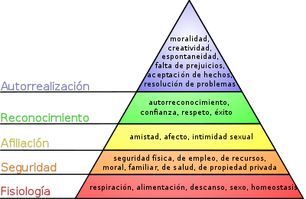

(García. 2020). Pirámide de Maslow. Recuperado de: https://psicologiaymente.com/psicologia/piramide-de-maslow.

2.4.1 Necesidad fisiológica.
Las necesidades fisiológicas son aquellas que están relacionadas con la supervivencia individual, desde un punto de vista biológico o corporal, es decir, de aquellas cuya satisfacción nos garantizan seguir viviendo (Editorial.Etecé.2021).
Así Minimarket Edwar será una empresa de productos de primera necesidad, hogar, bisutería, etc. La necesidad fisiológica de alimentación está directamente satisfecha por la empresa.

2.4.2 Necesidad de seguridad.
Es importante establecer que la necesidad de seguridad, no es más que el deseo de conservación, refugio y apoyo que una persona necesita. Esto puede ser aplicado para su propia persona (como la seguridad en un lugar nuevo) como para sus necesidades económicas o recursos (Editorial Etecé, 2021).
Primero está la seguridad alimenticia en nuestros clientes, que abarca todo respecto a productos frescos y con buena fecha de elaboración, los productos están estrictamente sometidos a una inspección profunda para que el producto llegue al consumidor en buen estado y sin novedades.
Luego está la seguridad física del cliente, la cual se le garantiza un lugar tranquilo y calmado, en donde se sienta seguro ya que contamos con cámaras de seguridad trabajando las 24 horas del día.
Por ultimo esta la seguridad hacia los trabajadores de empresa, esta va a garantizar el cumplimiento de todas las leyes y reglamentos del trabajo vigentes en el Ecuador, respetando los derechos de los trabajadores, velando por su seguridad física y mental, mediante la firma de un contrato donde especifique lo dicho anteriormente.

2.4.3 Necesidad Social – Afiliación.
Se refiere al requisito humano de socializar con otros de su especie, creando relaciones de amistad, promoviendo el compañerismo, consiguiendo pareja, aumentando la moral, entre otros.
Implican el sentimiento de pertenencia a un grupo social, familia, amigos, pareja, compañeros del trabajo, etc (Editorial Etecé, 2021).
Así Minimarket Edwar comprende que la primera necesidad social es interna y trata sobre proporcionar un buen ambiente de trabajo, en el que las habilidades y cualidades de cada empleado sean consideradas igual de valiosas y necesarias para el crecimiento de la empresa, sintiéndose así parte de la familia, es necesario incentivar la creatividad y habilidad individual de cada uno de los trabajadores.
La siguiente es externa y se trata de la relación empresa- cliente. Minimarket Edwar busca siempre mantener las relaciones de confianza y fidelidad de los clientes y proveedores a través de una comunicación clara, con procesos de supervisión y control de los productos que nos garanticen la calidad, además de una capacitación semestral a nuestro personal, para poder brindar un servicio de calidad.

2.4.4 Necesidad de Reconocimiento.
Es importante establecer que las necesidades de reconocimiento se basan en la confianza, la independencia personal, la reputación o las metas financieras (Editorial Etecé, 2021).
Así La temática del minimarket y la entrega de productos finales de primera calidad y variedad a precios accesibles para los clientes a los q va dirigido, buscaremos tener éxito y con esto poder satisfacer esta necesidad.

2.4.5 Necesidad de Autorrealización.
Este quinto nivel y el más alto solo puede ser satisfecho una vez todas las demás necesidades han sido suficientemente alcanzadas. Es la sensación de haber llegado al éxito personal (Editorial Etecé, 2021).
Minimarket Edwar llegara a ser una empresa reconocida no solo por sus productos variados y de calidad e innovadores, sino también por su compromiso social dentro del cantón y con sus trabajadores.

2.5 Localización de la empresa.
La localización de las empresas hace referencia al lugar físico donde se ubicará el negocio. Debes tener presente, que esta ubicación puede variar dependiendo del tipo de empresa, pueden ser comerciales o industriales.
La localización de una empresa puede llegar a determinar el fracaso o éxito de la misma, ya que influyen factores como la visibilidad, acceso, impacto en los costes de distribución (Editorial Etecé, 2021).
Minimarket Edwar estará ubicado en el cantón San Cristóbal, provincia de Galápagos, Ecuador, en el norte de la ciudad, Av. El Progreso y Manzanillo, barrio El Manzanillo.

Ilustración 2.
Ubicación.
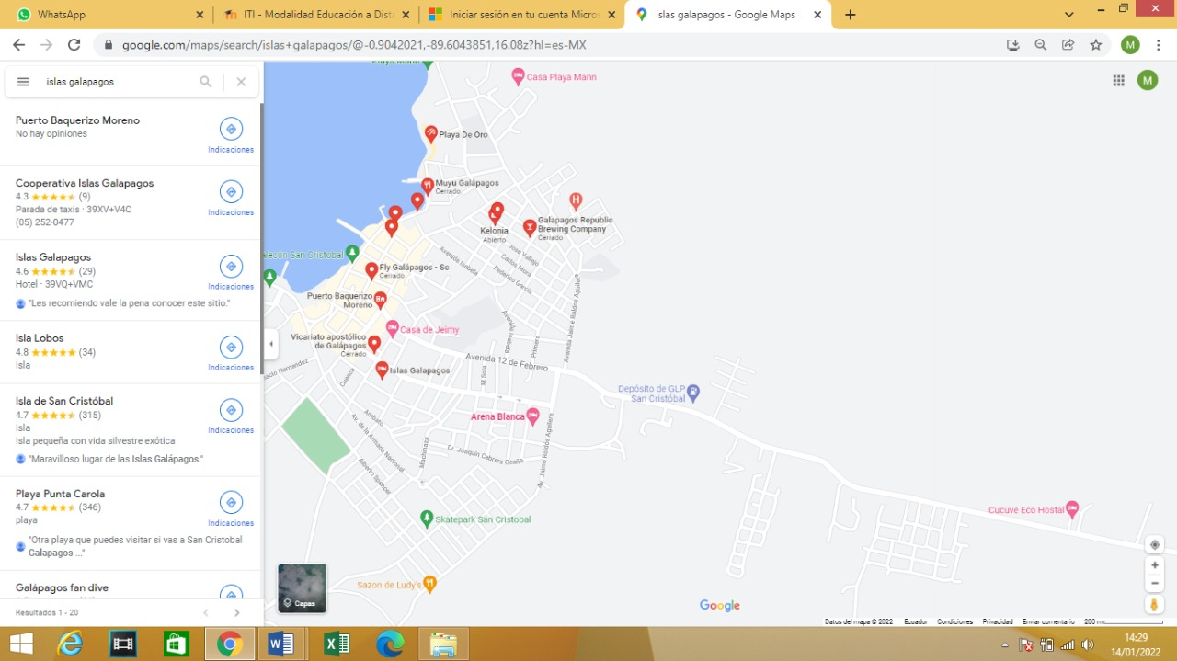

(GoogleMaps,2022) Ubicación. Recuperación de
https://www.google.com/maps/search/islas+galapagos/@-0.9042021,-89.6043851,16z?hl=es-MX

2.6 Filosofía empresarial.
Es importante definir que la filosofía empresarial es el conjunto de ciertos elementos que nos van a permitir la identificación de la empresa con lo que es y lo que quiere lograr que, a su vez, permita desarrollar un núcleo de trabajo organizacional que identifica a todas las partes integrantes de la organización (Tafolla García Juan Pablo, 2012).

2.6.1 Misión.
La misión describe el motivo o la razón de ser de una organización, empresa o institución. Se enfoca en los objetivos a cumplir en el presente. Debe estar definida de manera precisa y concreta para guiar al grupo de trabajo en el día a día (Editorial Etecé, 2021).
Así Minimarket Edwar es un local comercial que cubrirá las necesidades básicas de la comunidad barrial, cantonal y provincial implementando medios tecnológicos y de bioseguridad que permitirán garantizar la calidad y costo de vida a los usuarios.

2.6.2 Visión.
La visión describe una expectativa ideal sobre lo que se espera que la organización sea o alcance en un futuro. Debe ser realista, pero puede ser ambiciosa; su función es guiar y motivar al grupo para continuar con el trabajo (Editorial Etecé, 2021).
Así minimarket Edwar se propone ser una microempresa con la mayor gama de productos dirigido al mercado objetivo, promoviendo el desarrollo social y económico de la comunidad galapagueña, así mismo comprometido con el país generando rentabilidad.

2.6.3 Objetivos.
- Satisfacer las necesidades de nuestros clientes en el abastecimiento de alimentos, abarrotes, bisutería, tecnología, etc.
- Fomentar el crecimiento personal y profesional de nuestro personal capacitándolos semestralmente para ofrecer un servicio de calidad.
- Brindar seguridad alimentaria garantizando productos de calidad.
- Patrocinar actividades de índole social y deportivo a los miembros de la comunidad.
- Implementar un sistema seguro de entregas a domicilio.

2.6.4 Meta.
Es importante mencionar que una meta es el resultado esperado de un sistema, una acción o una trayectoria, es decir, aquello que esperamos obtener o alcanzar mediante un procedimiento específico (Editorial Etecé, 2021).
Hacer del lugar atractivo y diferente, que satisfaga las necesidades de las familias que visitan nuestro local a diario, que tenga una liquidez en el plazo de 2 años a partir de su apertura, garantizándome los suficientes ingresos para poder cubrir todas las necesidades de la empresa, logrando cumplir las obligaciones con los empleados.

2.6.5 Estrategias.
Es importante definir que la estrategia es la ciencia o el arte de combinar y emplear los medios de guerra en la planificación y dirección de grandes movimientos y operaciones militares (Gabriel Roncancio). Así minimarket Edwar busca:
- Crear una aplicación de mi empresa para que los clientes puedan comprar fácil y seguro sin salir de su casa.
- Aplicar promociones con descuento a productos del local comercial con el fin de atraer clientela.
- Utilizar medios de comunicación, redes sociales y aplicar conocimientos de marketing para difundir el local comercial.
- Implementar en el local comercial y en la aplicación un buzón de recomendaciones por parte de los clientes con el fin de mejorar la a tensión a los mismos.

2.6.6 Políticas.
Es importante definir que la política lo es todo, podemos decir que la unidad mínima para que exista la política es la de dos personas. Es decir, con que dos personas se relacionen ya hay política. Esta surgió con el fin de mediar entre los conflictos que experimentan los individuos de una comunidad (Alfredo Marín García, 2021).
Los trabajadores.
Se denomina trabajador a la persona que presta servicios que son retribuidos por otras persona, a la cual el trabajo se encuentra subordinado, pudiendo ser una persona en particular, una empresa o también una institución (Clara Trillini, 2013).
- Ser puntuales y responsables con la empresa, cumplir con los horarios, metas y sus actividades diarias.
- Ser respetuosos con los compañeros y con la empresa.
- Vestir siempre el uniforme de trabajo dentro de la empresa.
- No podrán libar, fumar dentro de la empresa.
- Cuidar su aseo y presentación personal.
- Satisfacer las necesidades del cliente.
La empresa.
Una empresa es una organización de personas y recursos que buscan la consecución de un beneficio económico con el desarrollo de una actividad en particular. Esta unidad productiva puede contar con una sola persona y debe buscar el lucro y alcanzar una serie de objetivos marcados en su formación (Javier Sánchez Galán, 2021).
- Es responsable del bienestar laboral de los trabajadores dentro de las instalaciones de la empresa.
- Es responsable de la seguridad integra de los trabajadores y clientes de la empresa.
- Debe cumplir sus obligaciones: jurídicas, sociales y económicas con los empleados, proveedores y el estado.
- Es responsable de capacitara a todo su personal semestralmente para que puedan brindar a los clientes un servicio de calidad.
- Mantendrá un alto estándar de calidad constante en sus productos a través de productos innovadores y exclusivos que se lancen al mercado, de esa forma controlamos la calidad en todas las áreas de la empresa.

2.6.7 FODA.
Es importante definir que el FODA es una herramienta muy importante antes de realizar cualquier estrategia comercial. En este sentido, para que una empresa lleve a cabo con éxito dicha estrategia, se deberá conocer la situación presente de su empresa (Mariam kíziryan, 2021).
Fortaleza
Es importante definir que la fortaleza se lo presenta como un sinónimo de fuerza o de vigor que posee una organización o empresa (Julián Pérez Porto y María Merino. Publicado: 2009. Actualizado: 2012).
- Productos frescos e innovadores de primera y de calidad.
- Temáticas llamativas en temporadas.
- Un equipo de trabajo capacitado y comprometido con lo que hacen
- Instrumentos y maquinarias de calidad para facilitar el trabajo del personal
Oportunidades.
Es importante definir que las oportunidades hacen referencia a lo conveniente de un contexto y a la confluencia de un espacio y un periodo temporal apropiado para obtener un provecho o cumplir un objetivo, por lo tanto, son los instantes que resultan propicios para realizar una acción (Julián Pérez Porto y María Merino. Publicado: 2009. Actualizado: 2012).
- Solo hay 1 competencia ubicado en el mismo barrio.
- La gran cantidad de familias que viven en el barrio.
- Proveedores fieles y de confianza con los productos que se comercializa.
- Existen bares y centro de diversión muy cercas de la empresa.
Debilidad.
Nos hace referencia a la escasez o la ausencia de fuerza, energía o poder. De acuerdo al contexto, el término puede emplearse de distintos modos (Julián Pérez Porto y María Merino. Publicado: 2009. Actualizado: 2012).
- Limitado capital al iniciar el negocio.
- La ubicación del negocio no se encuentra en la calle principal
- Espacio físico limitado del negocio
Amenazas.
Podemos definir como a la aparición de un tipo de análisis que aplican las empresas para conocer sus mejores características internas y los riesgos que provienen del exterior (Julián Pérez Porto y María Merino. Publicado: 2009. Actualizado: 2012).
- Emergencias de salud por la pandemia que está viviendo el mundo
- Alza de precios en algunos sectores tales como: maquinaria, mobiliaria y materia prima.
- La gente está acostumbrada a sacar las cosas a créditos y a no cancelar, bueno no son todos.
2.7 Desarrollo organizacional.
Es importante definir que el desarrollo organizacional agrupa aquellas técnicas, estrategias y medidas implementadas por una organización para fomentar el funcionamiento y crecimiento de la organización.
2.7.1 Tipo de Estructura.
La estructura funcional es la más común, basada en la habilidad de cada persona, ideal para empresas con un mediano o un alto número de trabajadores. Esta estructura divide la organización por funciones según la especialización de trabajo, por lo que suele segmentarse en recursos humanos, contabilidad, departamento técnico, área de prensa, etc. (Robbins, Stephen P, 2009).
Diferenciación.
En minimarket Edwar la comunicación será de tipo vertical, ira desde la cabeza de mando hasta los niveles más bajos del mismo, esto hará fácil la ejecución, control y supervisión de procesos, con la finalidad de satisfacer a los clientes.
La organización será de tipo jerárquico y está estructurado de la siguiente manera:
- Nivel Gerencial
- Nivel Operativo
Nivel Gerencial.
- Gerente propietario
Nivel Operativo.
- Cajero
- Bodeguero

2.7.2 Formalización.
La formalización debe entenderse más que una obligación de registro, como un medio de inclusión económica, ambiental y social de las empresas en los mercados, para que estas aumenten sus índices de productividad.
La empresa se regirá a manuales de procesos, políticas, normas y estrategias basadas en la misión de la misma, creada para su identificación, y en la búsqueda del cumplimiento del orden jurídico vigente, cumplimiento de impuestos, cotización a la seguridad social y la legislación laboral.
Para su operación será legalmente constituida y cumplirá con las exigencias solicitadas por los entes de control legislativo y tributario, teniendo así el respectivo permiso de funcionamiento.

2.7.3 Centralización - Descentralización.
Minimarket Edwar centrara sus actividades en las áreas de distribución y comercialización, de estas dependen la satisfacción de los clientes y la creación de valor para el posicionamiento de la empresa a nivel nacional.
La descentralización se dará en la delegación de funciones a partir del nivel Gerencial permitiendo, las sugerencias, participación, la toma de decisiones y el empoderamiento de los empleados, todo esto sea en el beneficio y satisfacción de nuestros clientes y el reconocimiento de la empresa.

2.7.4 Integración.
La integración organizacional se basará en el sistema de gestión a través de los procesos de compras, ventas y distribución, este sistema permitirá llevar un control completo de entradas y salidas con los kardex correspondiente en cada una de las áreas, la comunicación debe ser directa donde participen todos los miembros de la empresa de manera equitativa e igualitaria.

2.7.5 Desarrollo de procesos.
Es importante definir que el desarrollo de procesos involucra actividades inherentes al ser humano, el cual, en cierta medida, determina y diseña planes a partir de tareas. Se reconoce como una secuencia de pasos que se disponen con algún tipo de lógica y se enfoca en un propósito que identificamos como resultado.
Ilustración 3.
Desarrollo de procesos, Gestión de compra.

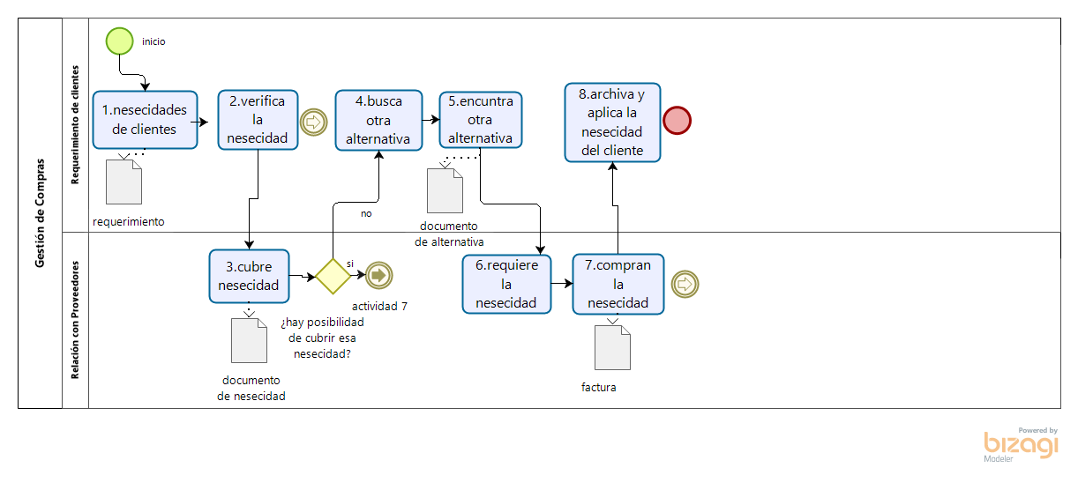

Chango M.(2022). La ilustración muestra cómo se desarrolla un proceso de compras para Minimarket Edwar. San Cristóbal, Galápagos.
Ilustración 4.
Desarrollo de procesos, Recepción y control de productos.
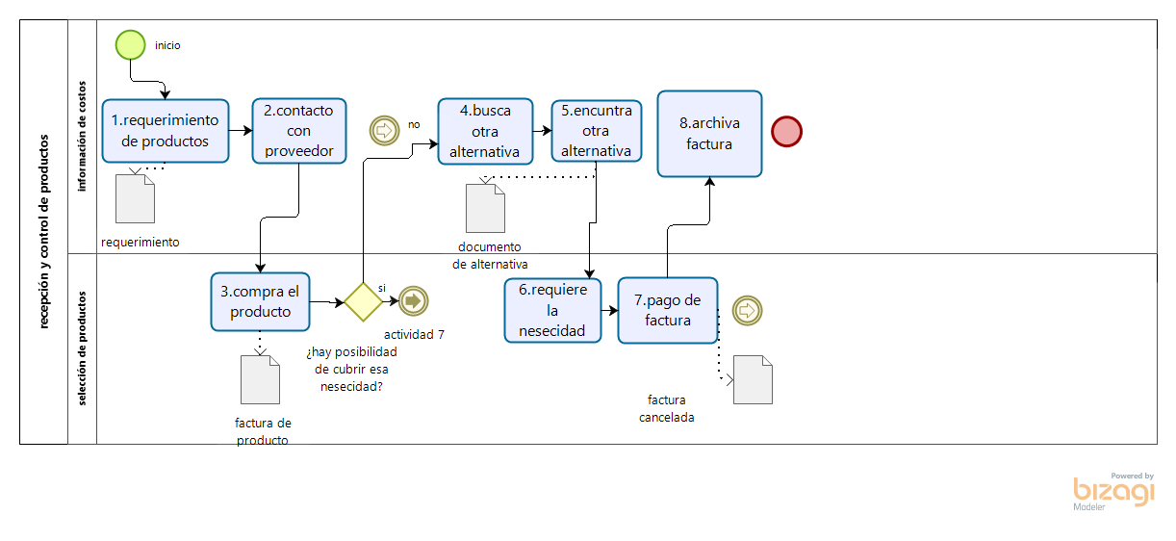

Chango M.(2022). La ilustración muestra cómo se desarrolla un proceso de recepción y control de productos para Minimarket Edwar. San Cristóbal, Galápagos

2.8 Organigrama empresarial.
El organigrama de una empresa es un esquema gráfico que representa la estructura interna de una organización, reflejando las relaciones jerárquicas y las competencias de la misma. Este esquema brinda información esencial sobre las estructuras departamentales y la organización de una empresa.
Organigrama funcional o estructural: El organigrama funcional puede ser considerado como un organigrama vertical. Sin embargo, se reconoce porque configura la estructura de la organización a partir de las funciones.
Organigrama matricial: Este organigrama de una empresa combina estructuras verticales y horizontales, organigrama que se divide en dos áreas.
Organigrama vertical o lineal: a diferencia del organigrama horizontal, representa la estructura de arriba hacia abajo, el CEO o líder jerárquico en la parte superior y subordina el resto de las áreas y empleados.
Organigrama horizontal: El organigrama horizontal se despliega de izquierda a derecha, aparecen las personas con mayor jerarquía en el extremo izquierdo. Las siguientes escalas jerárquicas se despliegan hacia la derecha.
Organigrama jerárquico: El organigrama jerárquico se encuentra dentro de los verticales. Se reconoce porque describe las relaciones entre las áreas de forma escalonada, parte de un sector con mayor autoridad y así establece los vínculos con los otros componentes.
Organigrama mixto: El organigrama mixto fusiona al organigrama horizontal con el vertical. Partiendo de un área principal y que actúa como director, se despliegan de arriba hacia abajo las diversas áreas y, de forma horizontal, los departamentos que la componente.
Organigrama circular: El organigrama circular toma como eje de la estructura a la persona o departamento de mayor jerarquía. Entorno a su figura o sector se despliegan el resto de componentes, conformando un círculo que va de adentro hacia fuera.
Organigrama de una empresa: Las microempresas, por sus dimensiones, suelen llevar organigramas microadministrativos en los que no hay una extensa estructura. Hay que tener en cuenta que esto depende de la cantidad de personas que la conformen y las responsabilidades que cada una tenga dentro del esquema.

Ilustración 5.
Organigrama empresarial Minimarket Edwar.
Organigrama funcional o estructural

Nivel Gerencial

Nivel Operativo

Chango M.(2022). Esta ilustración muestra cómo está organizado la empresa Minimarket Edwar. San Cristóbal, Galápagos.
2.9 Funciones del personal.
Tabla 1.
Puesto de gerente propietario.
Puesto de gerente propietario
Empresa | Unidad administrativa | Misión del puesto | Denominación del puesto | Rol del puesto | Remuneración
Minimarket Edwar. | Área ejecutiva | Supervisar las funciones delegadas o encomendadas a los empleados para un eficiente manejo general de todas las áreas, solucionar inconvenientes que se puedan presentar en la empresa, atender las quejas y sugerencias que se presenten por parte de los empleados y clientes, compra de productos y relacionarse con los proveedores. | Gerente propietario | Administración y supervisión de  procesos de venta y distribución de los  productos. | $800

Chango M (2022). La ilustración muestra la misión y el rol para el puesto de gerente propietario. San Cristóbal, Galápagos.
Tabla 2.
Instrucción formal | Experiencia | Capacitación | Competencias del puesto
Tecnólogo en Administración de empresas  El idioma Inglés como segunda lengua | Mínima 1 año desempeñando ese puesto o que demuestre que puede ser capaz de ocupar ese puesto | Técnicas de creatividad e innovación.  Dominio de procesos contables, manejo de kardex.  Técnicas de relación con proveedores y clientes | Puntualidad  Respeto  Adaptabilidad.  Análisis de problemas.  Análisis numérico.  Atención al cliente.  Creatividad.  Comunicación  Delegación.  Desarrollo de subordinados.  Tolerancia al estrés.  Liderazgo.  Iniciativa.  Integridad.  Planificación y organización.  Trabajo en equipo.  Responsabilidad.
Méritos aspectos a considerar, gerente propietario
Chango M.(2022). Esta ilustración muestra los méritos a considerar para el puesto de gerente. San Cristóbal, Galápagos.
Tabla 3.
Puesto de cajero/a.

Puesto de cajero/a
Empresa | Unidad administrativa | Misión del puesto | Denominación del puesto | Rol del puesto | Remuneración
Minimarket Edwar. | Área de servicio | atender al cliente eficazmente, dándole un buen servicio, como ellos se lo merecen | cajera | Comunicación eficaz con el cliente, manejo de dinero, mantenimiento y arreglo de perchas | 800

Chango M (2022). Esta ilustración muestra el rol y la misión para el puesto de cajero/a. San Cristóbal, Galápagos

Tabla 4.
Méritos aspectos a considerar, cajero/a.

Instrucción formal | Experiencia | Capacitación | Competencias del puesto
Título de bachiller | Al menos 2 meses de experiencia. | Atención al cliente.  Manejo de programas para facturación electrónica. | Adaptabilidad.  Automotivación.  Comunicación.  Compromiso.  Respeto.  Puntualidad.  Decisión.  Capacidad de escucha.  Solidaridad.  Iniciativa.  Integridad.  Sociabilidad.  Trabajo en equipo.  Responsabilidad.

Chango M.(2022). Esta tabla muestra los méritos a considerar para el puesto de cajero/a. San Cristóbal, Galápagos

Tabla 5
Detalles generales del puesto de bodeguero.

Puesto de bodeguero
Empresa | Unidad administrativa | Misión del puesto | Denominación del puesto | Rol del puesto | Remuneración
Minimarket Edwar. | Área de almacenamiento | estará encargado de la recepción  y apilamiento de los productos,  así mismo de la verificación de las  fechas de los productos | bodeguero | manejo de mercadería dentro y  fuera de la empresa, revisar que  los productos lleguen en buen  estado, ingreso de productos  en el sistema. | 800

Chango M (2022). Esta tabla muestra la misión y el rol para el puesto bodeguero. San Cristóbal, Galápagos.

Tabla 6.
Méritos aspectos a considerar, bodeguero

Instrucción formal | Experiencia | Capacitación | Competencias del puesto
Título de bachiller | Al menos 2 meses o las ganas de superación personal. | Conocimientos básicos en programas de facturación electrónica.  Conocimiento básico de Excel. | Adaptabilidad.  Análisis numérico.  Respeto  Comunicación.  Puntualidad  Compromiso.  Decisión.  Tolerancia al estrés.  Capacidad de escucha.  Solidaridad.  Sociabilidad.  Honestidad.  Trabajo en equipo.  Responsabilidad.

Chango M.(2022). Esta tabla muestra los méritos a considerar para el puesto de bodeguero. San Cristóbal, Galápagos.
- PROCESO DE INVESTIGACIÓN DE MERCADOS Y MARKETING

  - Objetivo de mercadotecnia

La mercadotecnia consiste en un grupo de conceptos básicos que se llevan adelante con el fin de aumentar el objetivo comercial, en particular aquellos relacionados con la demanda. Sus principios radican en el análisis de los procedimientos y los recursos para poder alcanzar ese fin (Valentina Giraldo, 2019).
Posicionar la marca Edwar en la mente del consumidor poniendo énfasis en la relación con el deporte cantonal y el índole social, a través de la difusión de la imagen, productos y servicios del negocio mediante diversos medios físicos y digitales, especialmente redes sociales, atrayendo así clientes potenciales logrando una fidelización de los mismos.

  - Investigación de mercado
La investigación de mercados es una técnica que sirve para recopilar datos de cualquier aspecto que se deseen conocer para después poder interpretarlos y al final hacer uso de ellos para una correcta toma de decisiones (Valentina Giraldo, 2019).
Minimarket Edwar consideró la investigación aplicada, documental, de campo y de laboratorio en la elaboración de la investigación de mercado. La primera se realizó mediante el estudio de cubrir las necesidades que están viviendo las familias barriales y negocios aledaños. Para ello se llevó a cabo una investigación documental recurriendo a fuentes primarias y secundarias, recolectando información sobre el consumo productos de primera necesidad e innovadores.
Por otro lado, se recurrió a la investigación de campo para obtener información del entorno en el que se desenvolverá la empresa, aplicando una técnica de obtención de información la cual es una encuesta. Finalmente, se llevó a cabo una investigación de campo en donde se realizaron las preguntas para conocer las necesidades de los clientes.

    - Modalidad.
El termino modalidad sinónimo de categoría, tipo, manera o clase. Así, una modalidad es una variante de algo, una forma peculiar en la que se lleva a término una actividad (Javier Navarro, 2015).
La recolección de datos a través de encuestas se realizó de forma virtual, en donde un fin de semana se encuesto a 135 personas las cuales respondieron de acuerdo a su criterio propio, esta encuesta constó de 10 preguntas cerradas y opción múltiple.

  - Plan de Muestreo
Es importante definir que el plan de muestreo es la técnica para la selección de una muestra a partir de una población (Fernando Murcia).
En este trabajo existe un universo definido, ya que se realizó en tiempos de pandemia que estamos viviendo día a día por el (COVID 19), por lo tanto, se tomó como sujetos de estudio a las 52 familias que viven en este barrio, en la cual se tomó como consideración al número de personas que conforman la canasta básica (4) según fuentes del Instituto Nacional de Estadísticas y Censos (INEC), las cuales asisten a la competencia cada vez que sienten necesidad de comprar algún producto. Se toma en cuenta solo a este target puesto a que este emprendimiento va dirigido a todas las personas que comparten entre amigos y familia cada día o fin de semana en casa. Para discriminar el número total de encuestas a realizar se aplicó la siguiente fórmula:
$$n=\frac{N*{\left(Z\right)}^{2}*P*Q}{{(e)}^{2}*\left(N-1\right)+{\left(Z\right)}^{2}*P*Q}$$

Dónde:
N= Población segmentada
Z= Nivel de confianza 95% (1.96)
P= Proporción de defectos esperados 50% (0.5)
Q= Probabilidad negativa 50% (0.5)
e= Error de estimación 5% (0.05)
n= tamaño de la muestra

$$n=\frac{208*{\left(1,96\right)}^{2}*0,5*0,5}{{0,05}^{2}*\left(208-1\right)+ {(1,96)}^{2}*0,5*0,5}$$

$$n=\frac{199,7632}{1,4779}$$

$$n=135$$

  - Análisis de las encuestas

Pregunta 1.

Tabla 7.
Pregunta 1
  - Chango, M. (2022). La tabla muestra la aceptación que tiene el proyecto en este barrio. San Cristóbal, Galápagos.
¿Cree usted que en este barrio le hace falta un minimarket?
RESPUESTA | CANTIDAD | %
Si | 126 | 93,3
No | 9 | 6,7
TOTAL | 135 | 100%
Ilustración 6.
Pregunta 1, gráfico circular.
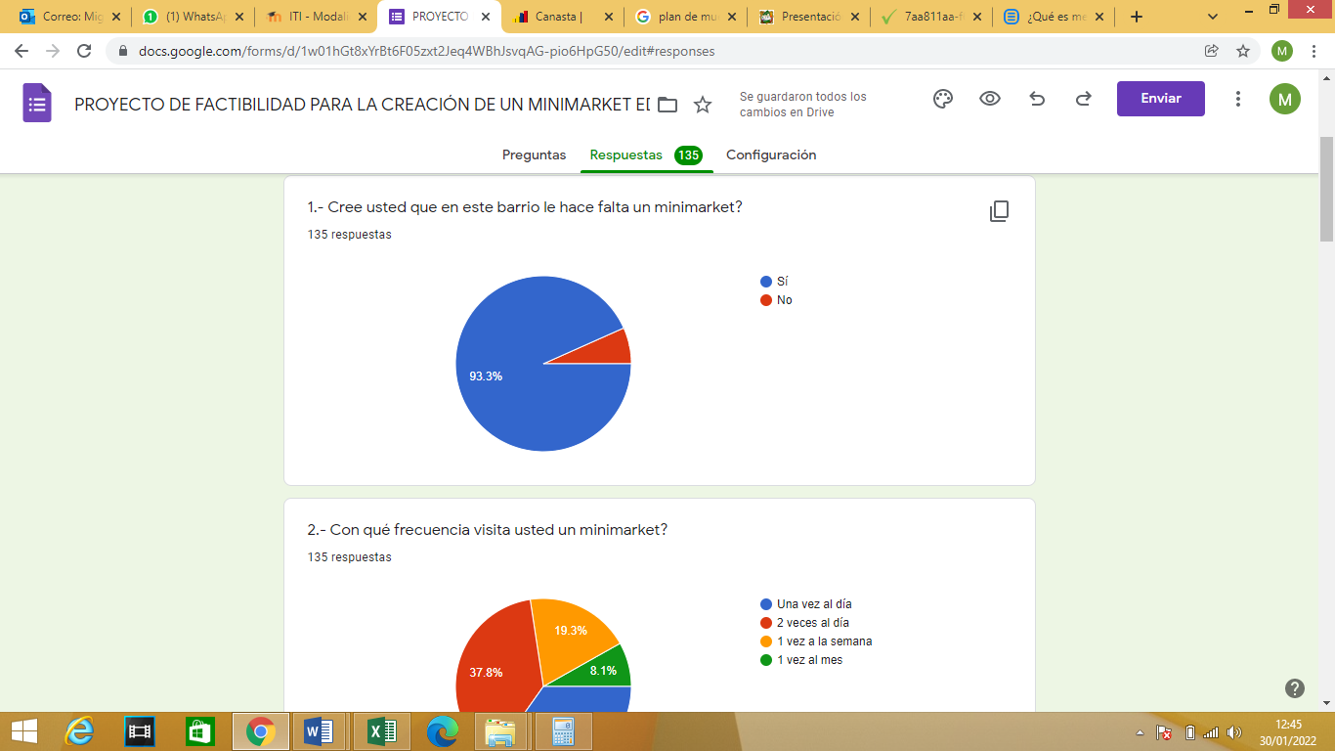

Chango, M. (2022). Esta ilustración muestra la aceptación que tiene el proyecto en este barrio. San Cristóbal, Galápagos.
Análisis: La mayoría de los encuestados manifestaron que necesitan un minimarket en este barrio, esto ayuda a determinar la necesidad que están viviendo los clientes para el cual nuestro target va dirigido, es de conocimiento general que las personas que consumen productos de primera necesidad, hogar, bisutería, etc. En su mayoría siempre son personas que les gusta compartir en familia, y este resultado ayuda y favorece a Minimarket Edwar.

Pregunta 2.

Tabla 8.
Pregunta 2.
  - Chango, M. (2022). La tabla muestra la frecuencia con la que los clientes realizan sus compras. San Cristóbal, Galápagos.
¿Con que frecuencia compra usted productos en un minimarket?
RESPUESTA | CANTIDAD | %
1 vez al día | 47 | 34,8
2 veces al día | 51 | 37,8
1 vez a la semana | 26 | 19,3
1 vez al mes | 11 | 8,1
TOTAL | 135 | 100%

Ilustración 7.
Pregunta 2, gráfico circular.

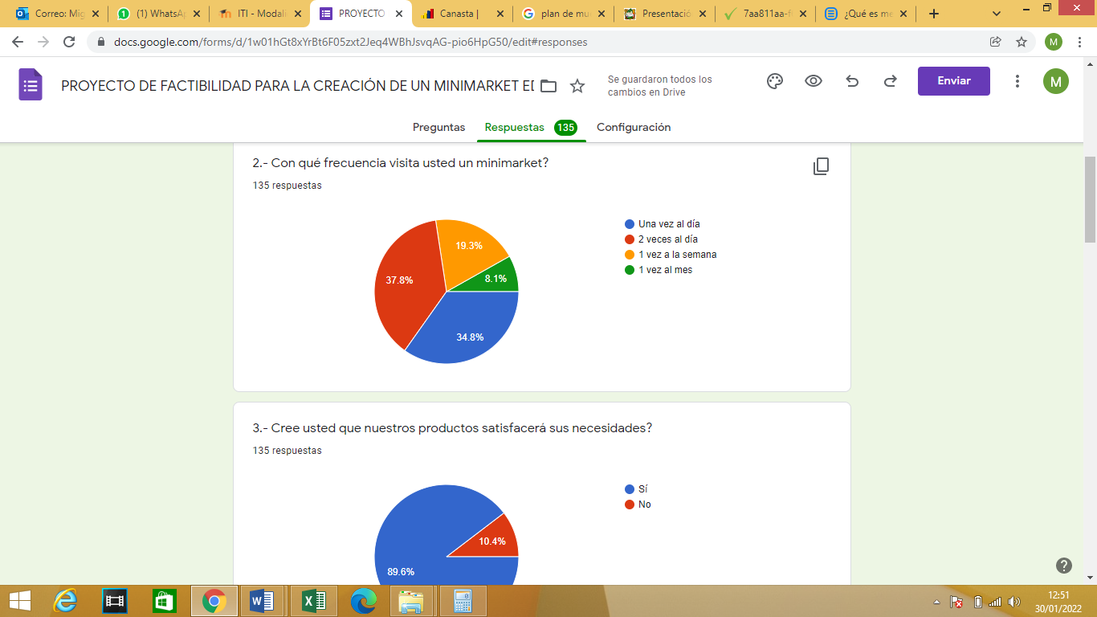

Chango, M. (2022). La ilustración muestra la frecuencia con la que los clientes realizan sus compras. San Cristóbal, Galápagos.
Análisis: De los 135 encuestados el 37,8% manifestaron que si visitan un minimarket 2 veces al día, esto es un gran aporte para la empresa, ya que siendo un negocio de las mismas características podemos decir que en su mayoría llegaran a comprar nuestros productos.

Pregunta 3.

Tabla 9.
Pregunta 3
¿Cree usted que nuestros productos cubrirá sus necesidades?
RESPUESTA | CANTIDAD | %
Si | 121 | 89,6
No | 14 | 10,4
TOTAL | 135 | 100%
  - Chango, M. (2022). La tabla muestra que nuestros productos cubrirán sus necesidades. San Cristóbal, Galápagos.

Ilustración 8.
Pregunta 3, gráfico circular.

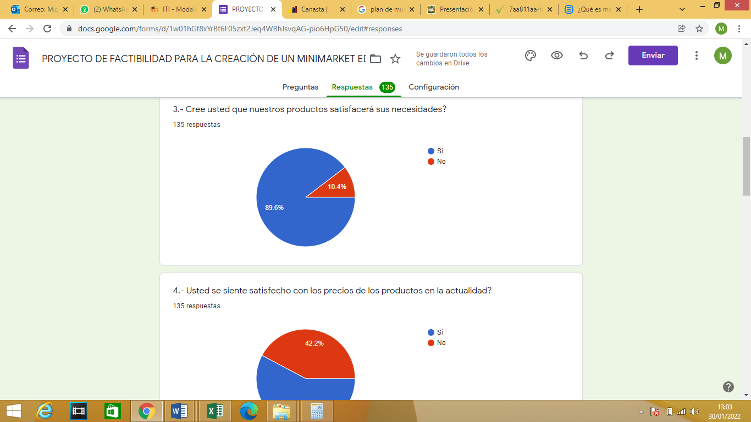

Chango, M. (2022). La ilustración muestra que nuestros productos cubrirán sus necesidades. San Cristóbal, Galápagos.
Análisis: De los 135 encuestados en su gran mayoría respondió que nuestros productos satisfacerá sus necesidades, esto ayuda a minimarket Edwar a crecer como organización.

Pregunta 4.

Tabla 10.
Pregunta 4
¿Usted se siente satisfecho con los precios de los productos en la actualidad?
RESPUESTA | CANTIDAD | %
Si | 78 | 57,8
No | 57 | 42,2
TOTAL | 135 | 100%
  - Chango, M. (2022). La tabla muestra que casi la mitad de los clientes encuetados no se siente satisfecho con los precios de los productos en la actualidad. San Cristóbal, Galápagos.
Ilustración 9.
Pregunta 4, gráfico circular.

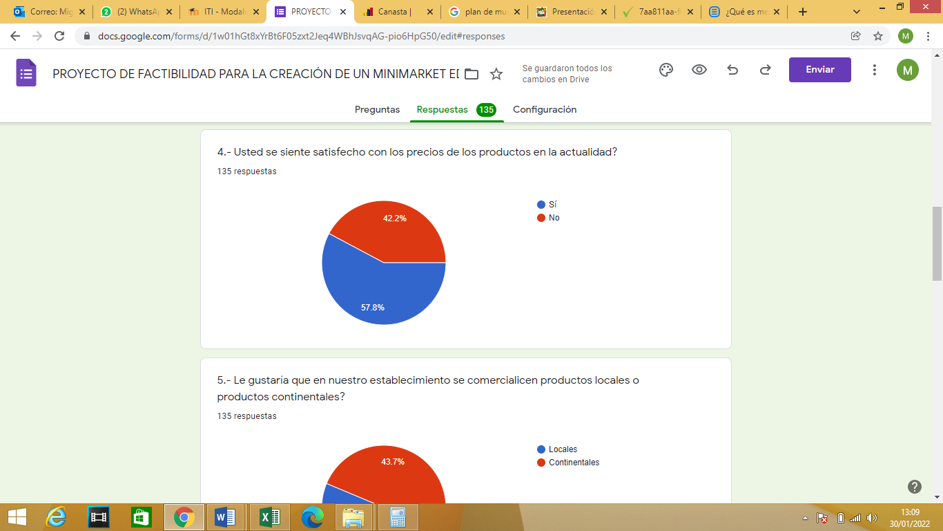

Chango, M. (2022). La ilustración muestra que casi la mitad de los clientes encuetados no se siente satisfecho con los precios de los productos en la actualidad. San Cristóbal, Galápagos.

Análisis: De los 135 encuestados el 57,8% respondió que los precios actuales de los productos están más elevados en el cantón, por lo que nosotros estamos implementando un estudio de mercado para abaratar el costo de los productos traídos desde la parte continental. Esto ayuda a Minimarket Edwar, a conquistar a más clientes potenciales, siendo un éxito para el negocio.

Pregunta 5.

Tabla 11.
  - Chango, M. (2022). La tabla muestra que los clientes prefieren consumir productos locales. San Cristóbal, Galápagos.
Pregunta 5
¿Le gustaría que en nuestros establecimiento se comercialice productos continentales o locales?
RESPUESTA | CANTIDAD | %
Locales | 76 | 56,3
Continentales | 59 | 43,7
TOTAL | 135 | 100%

Ilustración 10.
Pregunta 5, gráfico circular.
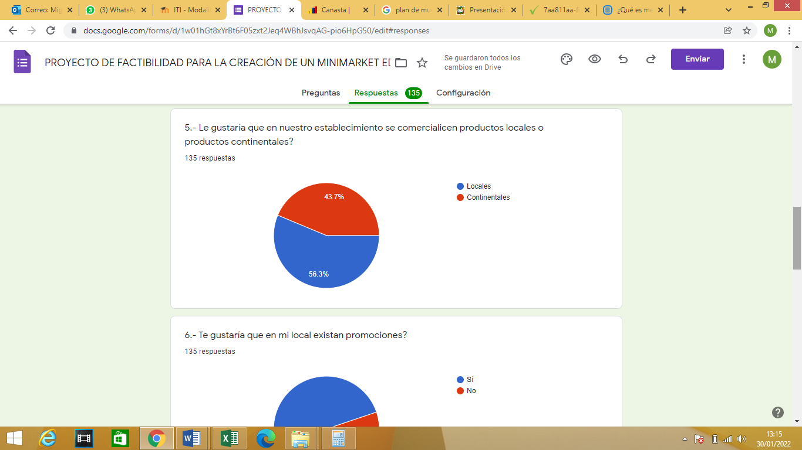

Chango, M. (2022). La ilustración muestra que los clientes prefieren consumir productos locales. San Cristóbal, Galápagos.
Análisis: De los 135 encuestados el 56,3% respondió positivamente que les gustaría consumir productos locales con la finalidad de apoyar al agricultor local, esto ayuda a concluir que es de suma importancia comercializar productos locales.

Pregunta 6.

Tabla 12.
Pregunta 6
  - Chango, M. (2022). Esta tabla muestra que los clientes esperan que existan promociones. San Cristóbal, Galápagos.
¿Te gustaría que en mi local existan promociones?
RESPUESTA | CANTIDAD | %
Si | 128 | 94,8
No | 7 | 5,2
TOTAL | 135 | 100%

Ilustración 11.
Pregunta 6, gráfico circular.

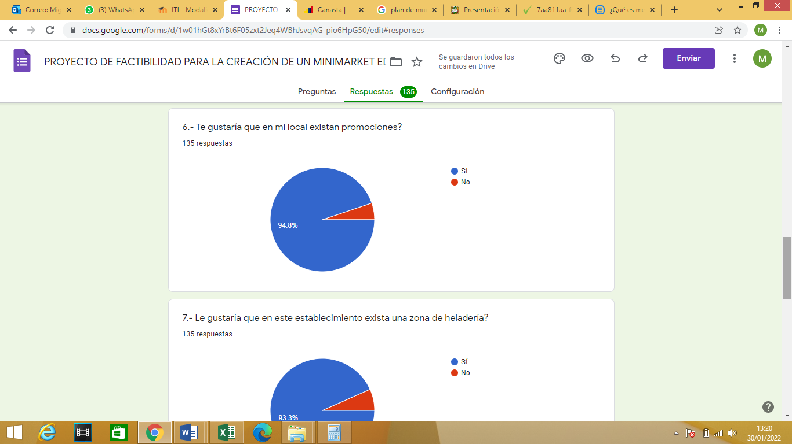

Chango, M. (2022). Esta ilustración muestra que los clientes esperan que existan promociones. San Cristóbal, Galápagos.
Análisis: De los 135 encuestados el 94,8% dijo que les gustarían promociones en el local, siendo de mucha ayuda con finalidad de ganar más clientes y conservando su fidelidad.

Pregunta 7.

Tabla 13.
Pregunta 7
¿Te gustaría que en este establecimiento exista una zona de heladería?
RESPUESTA | CANTIDAD | %
Si | 126 | 93,3
No | 9 | 6,7
TOTAL | 135 | 100%
  - Chango, M. (2022). Esta tabla muestra la aceptación que tiene la zona de heladería. San Cristóbal, Galápagos.

Ilustración 12.
Pregunta 7, gráfico circular.
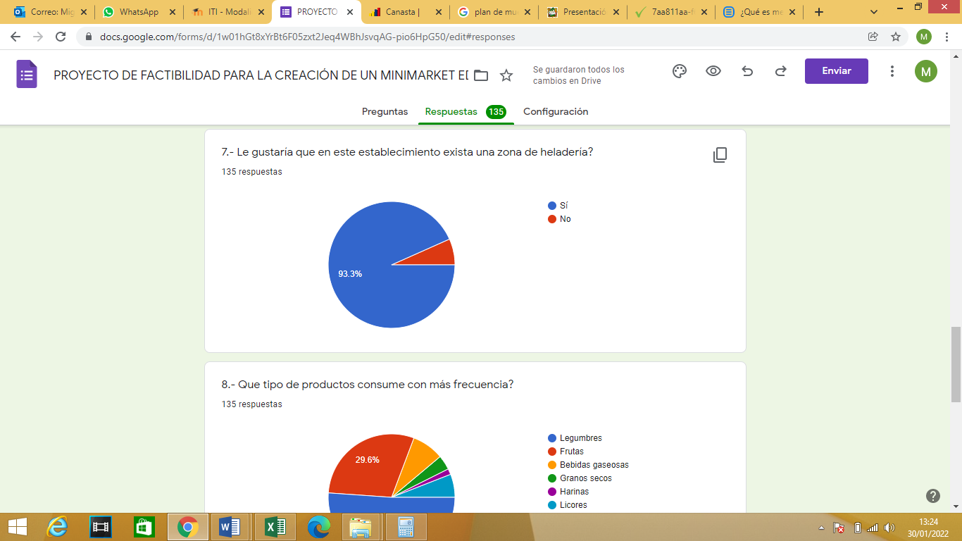

Chango, M. (2022). Esta ilustración muestra la aceptación que tiene la zona de heladería. San Cristóbal, Galápagos.

Análisis: De los 135 encuestados un 93,3% estaría de acuerdo que se implemente una zona de heladería, donde los clientes se sientan más a gusto de disfrutar un helado o algún producto que deseen servirse, esto ayuda a Minimarket Edwar que garantice el buen servicio hacia los clientes.

Pregunta 8.

¿Qué tipo de productos consume con más frecuencia?
RESPUESTA | CANTIDAD | %
Legumbres | 69 | 51,1
Frutas | 40 | 29,6
Bebidas gaseosas | 11 | 8,2
Granos secos | 5 | 3,7
Harinas | 2 | 1,5
Licores | 8 | 5,9
TOTAL | 135 | 100%
Tabla 14.
Pregunta 8

  - Chango, M. (2022). Esta tabla muestra los productos que más consumen los clientes. San Cristóbal, Galápagos.

Ilustración 13.
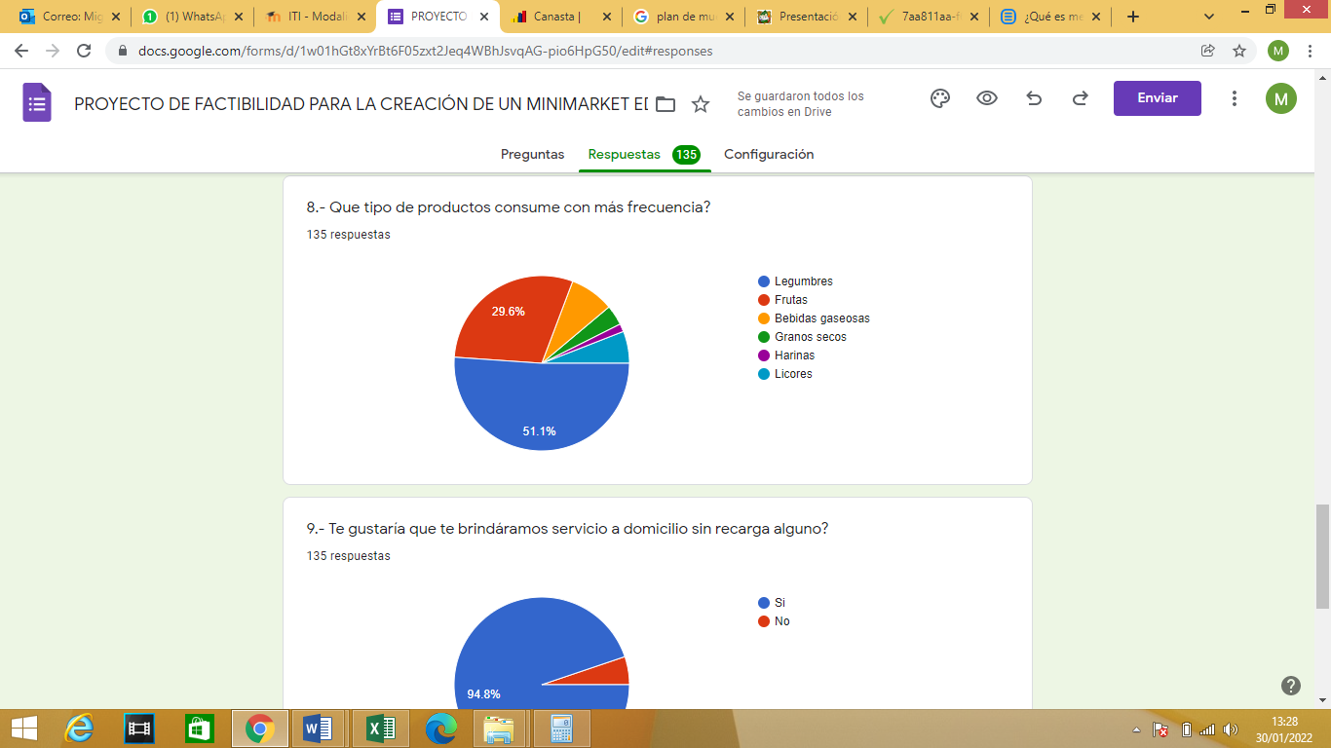
Pregunta 8, gráfico circular

Chango, M. (2022). Esta ilustración muestra los productos que más consumen los clientes. San Cristóbal, Galápagos.
Análisis: De los 135 encuestados el 51,1% prefieren consumir legumbres, esto indica que Minimarket Edwar debe comercializar y hacer más énfasis en las legumbres ya que tenemos una población que prefiere alimentarse sanamente.

Pregunta 9.

Tabla 15.
Pregunta 9
¿Te gustaría que te brindáramos servicio a domicilio sin recargo?
RESPUESTA | CANTIDAD | %
Si | 128 | 94,8
No | 7 | 5,2
TOTAL | 135 | 100%
  - Chango, M. (2022). La tabla muestra la aceptación de la gente al darlos un servicio a domicilio sin recargo?. San Cristóbal, Galápagos.

Ilustración 14.
Pregunta 9, gráfico circular.

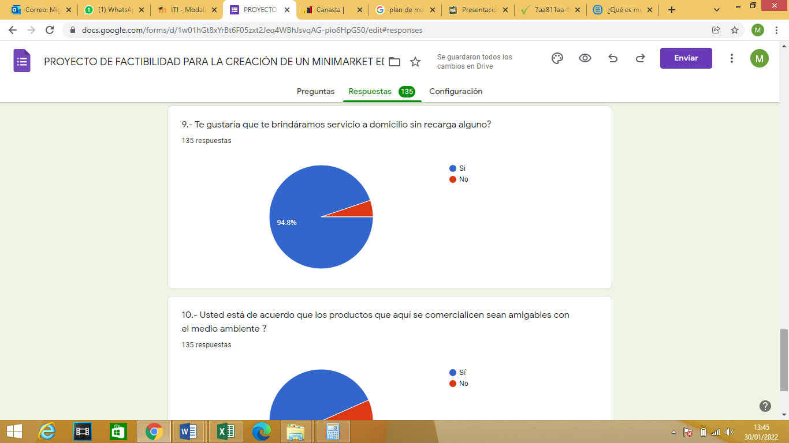

Chango, M. (2022). La ilustración muestra la aceptación de la gente al darlos un servicio a domicilio sin recargo. San Cristóbal, Galápagos.
Análisis: De los 135 encuestados el 94,8% estarían de acuerdo que se les brinde un servicio a domicilio sin recargo alguno, ya que en estos días de pandemia (Covid 19), existen personas que son vulnerables o no tienen quien les haga las compras, Minimarket Edwar implementa este servicio llegando a más clientes nuevos y cubriendo todas sus necesidades.

Pregunta 10.

Tabla 16.
Pregunta 10
¿Usted está de acuerdo que los productos que aquí se comercialicen sean amigables con el medio ambiente?
RESPUESTA | CANTIDAD | %
Si | 126 | 93,3
No | 9 | 6,7
TOTAL | 135 | 100%
  - Chango, M. (2022). La tabla muestra que los clientes prefieren productos que sean amigables con el medio ambiente. San Cristóbal, Galápagos.
Ilustración 15.
Pregunta 10, gráfico circular.
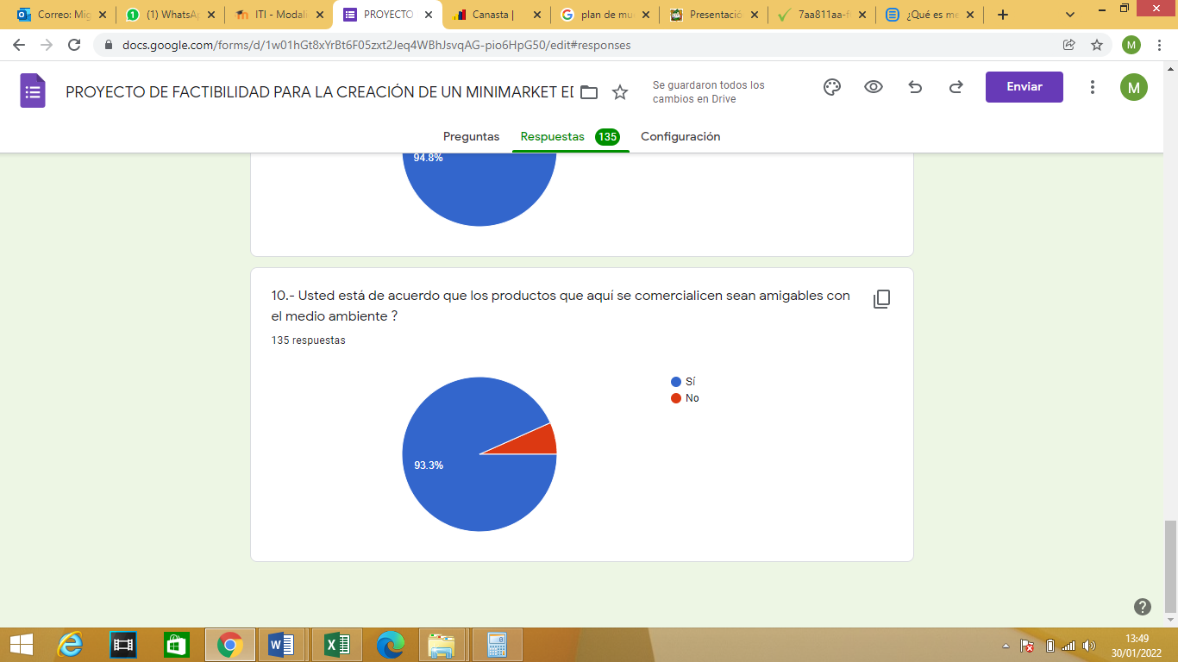

Chango, M. (2022). La ilustración muestra que los clientes prefieren productos que sean amigables con el medio ambiente. San Cristóbal, Galápagos.

Análisis: De los 135 encuestados el 93,3% estarían de acuerdo que nuestros productos sean más amigables con el medio ambiente, ya que estamos viviendo en un mundo de contaminación, esto sería una forma de ayudar a conservar el medio ambiente y dándole una oportunidad al mundo entero de respirar un aire más puro.

    - Análisis General.
Como primer punto se puede concluir que el target al que va dirigido el negocio son todas las edades, ya que ellos son los que visitaran el local, este target en su mayoría son amas de casa que visitan un minimarket 2 veces al día, ellas son las que consumen con más frecuencia legumbres y productos de primera necesidad. Las personas encuestadas supieron manifestar que sus familiares también son consumidores de este tipo de producto, esto es importante porque si llegamos a cumplir las necesidades de nuestros clientes directos, estos atraerán también a clientes indirectos, como son las familias de cada uno de nuestros clientes.
Por otro lado, hay que recalcar que analizando las encuestas se concluyó que ahora las redes sociales dominan el mundo de la publicidad, tanto niños, jóvenes y adultos tienen una alta capacidad para manejar redes sociales y no obstante la mayoría del tiempo, estas personas pasan en sus celulares revisando sus redes sociales. Por eso es importante para Minimarket Edwar manejar una interesante publicidad donde se bombardear por todas la redes sociales posibles hasta llegar al objetivo y dar a conocer la marca para que sea reconocida y suba en la competencia cantonal con otros locales comerciales.
Se puede observar que las personas encuestadas gastan un valor considerable de dinero en el consumo de este tipo de productos, así como también recalcan la importancia de las promociones que ofrezcan estos establecimientos que ayuden al ahorro y beneficio del cliente. Pero el precio accesible y las promociones no son todo lo que busca el cliente, un excelente servicio, rapidez en el mismo, calidad de los productos, el servicio a domicilio, son también puntos fundamentales para que el cliente se sienta satisfecho con el servicio que le estamos brindando con la finalidad que regresen.
Lo más importante que se pudo analizar es la acogida que pueda tener un minimarket dentro del barrio, y para buena fortuna de Minimarket Edwar el porcentaje de aceptación llega casi al 100%.
En conclusión, tras analizar los datos se determina que Minimarket Edwar es un negocio viable puesto que tiene una buena aceptación en el mercado estudiado.

  - Estudio de la oferta y la demanda
La ley de la oferta y la demanda es el principio básico sobre el que se basa una economía de mercado. Este principio refleja la relación que existe entre la demanda de un producto y la cantidad ofrecida de ese producto teniendo en cuenta el precio al que se vende el producto (Andrés Sevilla Arias. 27 de mayo, 2015).

    - La oferta
Podemos definir a la oferta como a la cantidad de bienes y servicios que los oferentes están dispuestos a poner a la venta en el mercado a unos precios concretos (Steven Jorge Pedrosa, 2014).
Es decir Minimarket Edwar realizó un estudio minucioso a la competencia directa y nos pudimos dar cuenta que ellos comercializan los mismos productos pero a un costo muy elevado, por lo cual los consumidores están insatisfechos con esos precios, además podemos observar que en este barrio la demanda es mayor que la oferta, según datos del INEC la oferta crece en un 2,8% anual.

    - La demanda
Es importante definir a la demanda como la cantidad de bienes y servicios que un grupo de persona está dispuesto a adquirir para satisfacer sus necesidades o deseos, en un periodo de tiempo (Leo Migdal, 2012).

Es por eso que Minimarket Edwar consiente que en este barrio existe más demanda que oferta, la cual será beneficioso para nosotros, ya que tenemos un buen número de clientes esperando que Minimarket Edwar abra sus puertas, además pudimos consultar que la demanda va creciendo en un 1,9% anual.

    - Demanda insatisfecha
Es importante definir a la demanda insatisfecha aquella demanda que no ha sido cubierta en el mercado y puede ser cubierta al menos por parte del proyecto, esto sucede cuando la demanda es mayor que la oferta (Leobardo Vásquez).
En base a la encuesta que se aplicó a los habitantes de este barrio, nos pudimos dar cuenta que ellos realizan compras 2 veces al día, es por eso que hemos hecho un combo con algunos productos de la canasta básica (arroz, aceite, atún, leche y huevos) los cuales son consumidos a diario, ellos van a consumir dicho combo cada 6 días, ellos consumirán 288 productos al mes

Tabla 17
Balance de la oferta y la demanda
Chango, M. (2022). La tabla muestra que existe una demanda insatisfecha. San Cristóbal, Galápagos.
AÑOS | OFERTA PROYECTADA  (unid. Fisicas) | DEMANDA PROYECTADA  (unid. Fisicas) | BALANCE
2022  2023  2024 | 3456  3552,768  3652,2455 | 4992  5086,85  5183,50 | 1536  1534,08  1532,26

En el balance pueden ocurrir tres situaciones:
O=D : Mercado saturado
O>D : Mercado sobresaturado
O<D : Con demanda insatisfecha

    - Conclusión de la oferta y demanda
Como podemos observar claramente en el cuadro en el primer año la oferta proyectada es menor que la demanda proyectada y su balance es considerable, por lo que es bueno para Minimarket Edwar, claramente se observa que hay una demanda insatisfecha por parte de la competencia directa.
Para el segundo año vemos que existe un crecimiento en la oferta proyectada con un porcentaje del 2,8%.anual, de la misma manera existe un crecimiento en la demanda proyectada de 1,9% donde el balance sigue siendo considerable para Minimarket Edwar.
De la misma manera para el tercer año sube la oferta proyectada con el 2,8%, de la misma forma crece la demanda proyectada con el 1,9%, y podemos seguir diciendo que el balance sigue siendo considerable, con estos datos nos podemos dar cuenta que hay una demanda insatisfecha, también podemos apreciar que la competencia directa está fallando, no satisface a sus clientes, por una parte es beneficioso para Minimarket Edwar, porque nos está dejando el camino más fácil, además tengo un punto a favor ya que tengo todos los conocimientos y experiencia del negocio y cuento con proveedores confiables.

  - Entorno empresarial

3.6.1Microentorno.
Minimarket Edwar considera su microentorno a todo aquello que le rodea sobre lo cual hay un control efectivo.

Ilustración 16.
Esquema microentorno Minimarket Edwar.

Competencia

Clientes
Minimarket
Edwar
Proveedores

  - Chango. M (2022). Esta ilustración muestra el esquema del microentorno Minimarket Edwar. San Cristóbal, Galápagos.

Ilustración 17.
Ubicación.de la empresa

(GoogleMaps,2022). Esta ilustración muestra la ubicación de la empresa. Recuperación de
https://www.google.com/maps/search/islas+galapagos/@-0.9042021,-89.6043851,16z?hl=es-MX

Competencia directa.
Es importante definir que la competencia directa dentro de un mercado es el conjunto de empresas que producen productos que pueden resultar productos similares o iguales (Myriam Quiroa, 02 de mayo, 2020).
Luego de realizar un recorrido en el sector donde va a encontrarse Minimarket Edwar, se encontró un establecimiento como competencia directa. Para evaluar la competencia directa los parámetros que se tomaron en cuenta fueron: el tipo de establecimiento, la categoría y los productos que se vendían.
En la Avenida el Manzanillo existe una tienda de víveres llamada “Tienda el Manzanillo” se pudo observar que venden limitados productos.

Proveedores.
Podemos decir que proveedor es aquella persona física o jurídica que provee y suministra profesionalmente de un determinado bien o servicio a otros individuos, sociedades, como forma de actividad económica y a cambio de una contra prestación (Javier Sánchez Galán).
Teniendo en cuenta que la calidad en los productos es uno de los principios fundamentales con los que estaría trabajando Minimarket Edwar, trabaja con proveedores reconocidos y de confianza.
Tabla 18.
Proveedores.
  - Chango, M. (2022). La tabla muestra a todos los proveedores. San Cristóbal, Galápagos.
Tabla de proveedores
Materia prima
Proveedor | Fiabilidad y beneficios | Producto
Comercial Gemar | - Productos de calidad  - Varios años de experiencia en el mercado  - Facilidades de pago (crédito)  - Entrega en el puerto marítimo (Gye). | Víveres en general
Comercial Burgos | - Productos de calidad  - Varios años de experiencia en el mercado  - Facilidades de pago (crédito)  - Entrega en el puerto marítimo (Gye). | Víveres en general
Procesadora de Alimentos “Pronaca” | - Carnes selectas  - Siguen procesos de higiene y seguridad alimentaria  - Entrega en el puerto marítimo (Gye). | Cárnicos y Alimentos para mascotas
Comercial Amelito S.A | - Calidad de productos.  - Entrega confiable.  - Facilidad de pago (crédito).  - Responsables. | Bebidas en General
Empresa Familiar | - Productos del continente  - Precios económicos  - Facilidad de pago  - Confiable | Vegetales, papas, frutas, granos secos, etc.

Clientes.

Podemos definir a cliente como la persona o entidad que compra los bines o servicios que ofrece una empresa (Myriam Quiroa, 01 noviembre, 2019).
Minimarket Edwar es una empresa dirigida a familias y grupos de amigos que comparten el día a día y cada fin de semana, con el fin que ellos se sientan complacidos al momento de hacer sus compras.

    - Macroentorno

Se emplea para definir aquellas fuerzas externas que van a tener un impacto indirecto sobre la organización, y que existen independientemente de que haya actividad comercial o no. Debemos tener en cuenta también, que la empresa no podrá ejercer ninguna influencia sobre el macroentorno (Alba Ranís Franquet).
Son aquellos factores sobre los que Minimarket Edwar no tiene control directo y que van a influir en el normal funcionamiento del establecimiento.

Ilustración 18.
Esquema macroentorno Minimarket Edwar.

Factor político

Minimarket Edwar
Factor tecnológico
Factor económico

Factor sociocultural

  - Chango, M. (2022). Esta ilustración muestra el esquema del macroentorno de Minimarket Edwar. San Cristóbal, Galápagos.
- Factor Político.
Es importante definir que los factores políticos son los referentes a todo lo que implica una posición de poder en nuestra sociedad, en sus diferentes niveles, que tendrán una repercusión económica (crearempresas.com).
Sabemos que en el Ecuador los establecimientos de comercialización de víveres, bisutería, lácteos, etc, están regulados por el Ministerio del Interior (Intendencia), Municipio, están son las que regula el tipo de actividad y la categoría del establecimiento. Por otro lado, también están sujetos al control de La Agencia de Bioseguridad para Galápagos (ABG) que emite regulaciones en cuanto al ingreso de productos traídos de parte del continente.
Minimarket Edwar realizará sus actividades dentro de los límites legales establecidos por la Constitución de la República del Ecuador, acatando disposiciones determinadas para los negocios de comercialización de productos de primera necesidad.

- Factor Económico.
Es importante definir al factor económico que son los que afectan a las relaciones de producción, distribución y consumo de una empresa (crearempresas.com).
En la actualidad el Ecuador está viviendo un situación económico desfavorable debido a la actual pandemia que azota a topo el mundo, debido a la emergencia sanitaria varias empresas de X & Y actividades tuvieron que cerrar definitivamente, esto causo el despido masivo de un centenar de personas, por otro lado, existen empresas que ahora funcionan al mínimo de su capacidad con una baja considerable de ingresos.
Es por eso que Minimarket Edwar está y estará sujeto al desarrollo económico que presente el país por lo que la fijación de precios en sus productos y servicios dependerá de la tasa inflacionaria anual que presente el Ecuador, así como de la variación en los precios de la materia prima.

- Factor Sociocultural.
Son los factores relativos a los aspectos y modelos culturales, creencias y actitudes, etc. de una sociedad (crearempresas.com).
En cuanto a este factor Minimarket Edwar ofrecerá productos locales y continentales de calidad, también da un toque tradicional al momento de que el cliente haga su compra lleve las mismas en una canasta echa de paja tejida como se lo hacía muchos años atrás, con el fin de conservar el medio ambiente y cada vez utilizar menos fundas plásticas.
La tradición que tienen familias y amigos de juntarse cada fin de semana para realizar un asado familiar, ha influido en la creación del concepto del lema fin de semana sin asado familiar no es fin de semana.

- Factor Tecnológico.
Es importante definir al factor tecnológico como los derivados de los avances científicos y son estimuladores por las consecuencias económicas favorables del empleo de la tecnología como instrumento para competir (crearempresas.com).
Si bien es cierto, en los últimos años la tecnología ha ido evolucionado de una manera sorprendente, no solo en los países primermundistas, sino que en todos los países del mundo, muchos de estos han sabido utilizar de una manera positiva a estos avances, y este es el caso de Ecuador, ya que este aprovecha los avances tecnológicos enfocados en todos los aspectos, hablando del área de minimarket, la tecnología ha evolucionado en cuanto a la maquinaria, aplicaciones móviles que ayudan a la publicidad de un local, a encontrar la ubicación de cierto minimarket. La tecnología ha avanzado de manera radical, a tal punto que en la actualidad existen aplicaciones tales como para escoger el producto que necesitas y comprarlo sin necesidad de salir de tu casa. Minimarket Edwar trabajará con aplicaciones tecnológicas que faciliten el servicio y con esto satisfacer a los clientes en todos los ámbitos posibles.

3.7 Producto y servicio
Podemos decir que el producto es el artefacto u objeto que estamos comercializando y servicio es alguna actividad que una persona a solicitado contratar.
Minimarket Edwar será un negocio dedicado a la comercialización de productos de primera necesidad, bisutería, productos hogar, etc. Agregando innovación y creatividad al momento de comercializar los productos a los clientes haciendo énfasis en la conservación del medio ambiente, además ofrece servicio de delivery (entrega a domicilio) sin recargo alguno.

Producto Esencial.
Es importante definir al producto esencial como al servicio que resuelve problemas o beneficios básicos que los consumidores realmente adquieren cuando compran un producto (mujeresdeempresa.com).
Hoy en día los clientes de los minimarkets no buscan solamente satisfacer la necesidad fisiológica, sino que buscan un lugar donde los precios sean cómodos para su economía, además de eso, que los traten bien, les brinden un buen servicio y de ambiente agradable. En Minimarket Edwar el producto esencial que se vende será la experiencia de poder cubrir todas las necesidades de los clientes, en un ambiente seguro, agradable y llamativo donde puedan no solo hacer sus comprar y listo, si no también que disfruten un fin de semana en familia y amigos.

Producto real.
Podemos decir que un producto real es lo que el consumidor tiene en su mano cuando compra el producto. Este es el empaque, la marca, el logotipo y todos los aspectos tangibles del producto que se pueden ver sin abrir o usar el producto (Netinbag.com)
Minimarket Edwar manejará una gran variedad de productos de primera necesidad, bisutería, bebidas, hogar, etc. entre los que se pueden encontrar:
- Legumbres y tubérculos locales y continentales de buena calidad locales y a bajos precios.
- Frutas de temporada que solo se da en la parte de la sierra como (capulí, Claudia, mandarina).
- Embutidos y carne que siempre van acompañados de una funda de carbón, esto pasa todos los fines de semana.
- Bebidas alcohólicas (cerveza y swich) que son las más comercializadas en cualquier día de la semana, con más frecuencia en los fines de semana.

Características.
Podemos decir que las características son las cualidades que diferencian a una persona de otra o un objeto de otro objeto.
Para la comercialización de los productos Minimarket Edwar escuchará a sus clientes, los requerimientos de los mismos, cubriendo sus necesidades.
Los productos son traídos de la parte continental bajo el requerimiento de nuestra clientela ya que ellos son los que solicitan dichos productos y ellos son los que van a consumirlos, por ende nosotros siempre estaremos prestos a escuchar todas sus sugerencias al momento de adquirir nuevos productos.

Calidad.
Podemos definir a la calidad como la propiedad que tiene un objeto, y que define su valor, así como la satisfacción que provoca en un sujeto (Rosario Peiró, 4 de junio, 2020).
Para la comercialización de los productos se tiene en cuenta muchos factores que se verán involucrados al momento de dar el servicio a los consumidores, en los que se toma en cuenta indicadores de calidad tales como:
- Cadena de frío para carne y embutidos.
- Temperaturas de almacenamiento para bebidas.
- Sistema de almacenamiento (FIFO).
- Tiempo de expiración de producto.
- Aseo personal de los empleados.
- Limpieza y desinfección detallada del área de trabajo.
- Limpieza y desinfección de utensilios y maquinarias dentro de la carnicería.
- Proveedor de productos confiable.

Estilo.
Podemos definir al estilo como el uso habitual que está asociado con la apariencia, la estética o la delineación de algo (Julián Pérez Porto y Ana Gardey. Publicado: 2008).
Minimarket Edwar manejará un estilo familiar, tratando de fusionar los productos con la unión familiar, el local tendrá una temática familiar y conservadora, dicha temática será llamativa en base a hacer conciencia en familia con el fin de ayudar a cuidar el medio ambiente, mostrando de una manera diferente que si se puede comercializar productos sin contaminar al planeta.

Marca.
Es importante definir a la marca como el identificador comercial de los bienes y servicios que ofrece una empresa y los diferencia de los de la competencia (Paula Nicole Roldán).
Minimarket Edwar será un nombre llamativo formado por dos términos, en este caso Minimarket viene a hacer referencia a un negocio que comercializa diferentes tipos de productos, y Edwar es una abreviatura a mi nombre “Eduardo”, pero la gente me llama Edwar de ahí nace el nombre, como había mencionado anteriormente, Minimarket Edwar es una empresa que busca dar un servicio diferente, un ambiente de agradable y de concientización, Minimarket Edwar hace énfasis en la relación de la comercialización de productos con la unión familiar. Con este nombre Minimarket Edwar da la bienvenida a todas esas personas que buscan compartir más tiempos con sus familias y amigos.

Producto aumentado.
Podemos decir que un producto aumentado es un producto con características y servicios adicionales que lo diferencian de competidores similares (Netinbag.com)
Lo que diferencia a Minimarket Edwar de su competencia será su concepto y estilo innovador, en donde los clientes que buscan variedad y calidad a un precio económico, además de conseguir todo en un solo lugar tiene la oportunidad de comprar más cosas, ya que todos los precios son accesibles para todos los bolsillos.

Plan de introducción al mercado
Podemos definir al plan de introducción al mercado como la estructura de acciones concretas a realizar en los primeros meses de desarrollo de la empresa, para garantizar una entrada exitosa en el mercado (Tareasuniversitarias.com).

Distintivos y Uniformes

Área ejecutiva
El gerente propietario, usará el uniforme proporcionado por el establecimiento, mismo que tendrá los distintivos del mismo, dichos uniformes constarán de:

Gerente Propietario.
Camiseta con cuello sin mangas color verde haciendo referencia a la naturaleza y con sellos distintivos de la empresa.
Ilustración 19.
Diseño uniforme gerente propietario

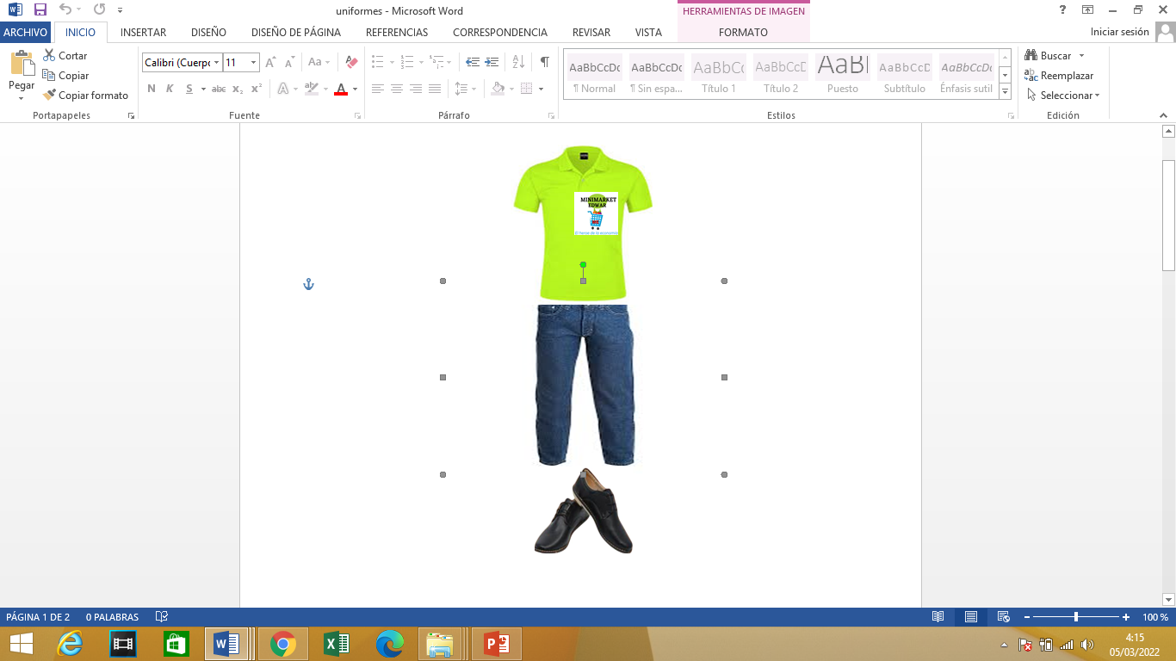

  - Chango, M. (2022). La ilustración muestra el diseño del uniforme para el gerente propietario. San Cristóbal, Galápagos.

- Pantalón jean azul.

- Zapatos negros de cómodos

- Pico de loro (opcional)

- Medias blancas llanas

Área de almacenamiento y de servicio
La cajera, el bodeguero y el auxiliar de limpieza, usarán el uniforme proporcionado por el establecimiento, mismo que tendrá los distintivos del mismo, dichos uniformes constarán de:

Cajera, bodeguero.
Ilustración 20.
Diseño uniforme cajera, bodeguero.
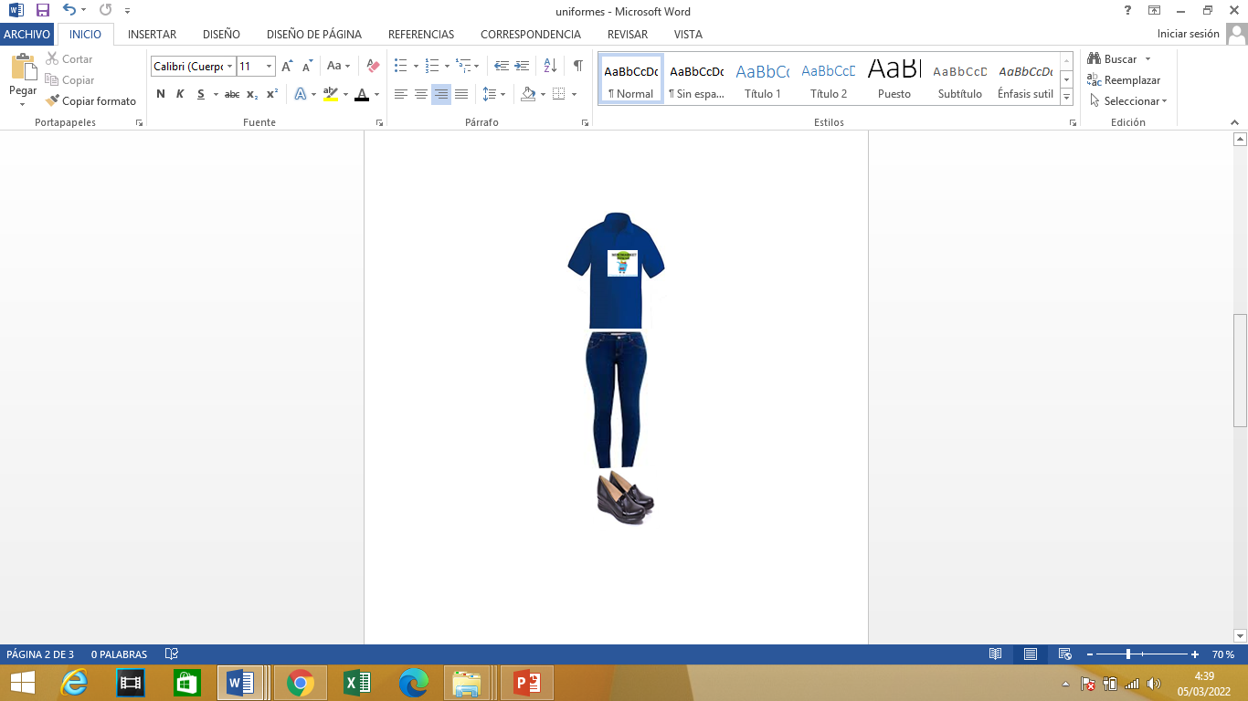
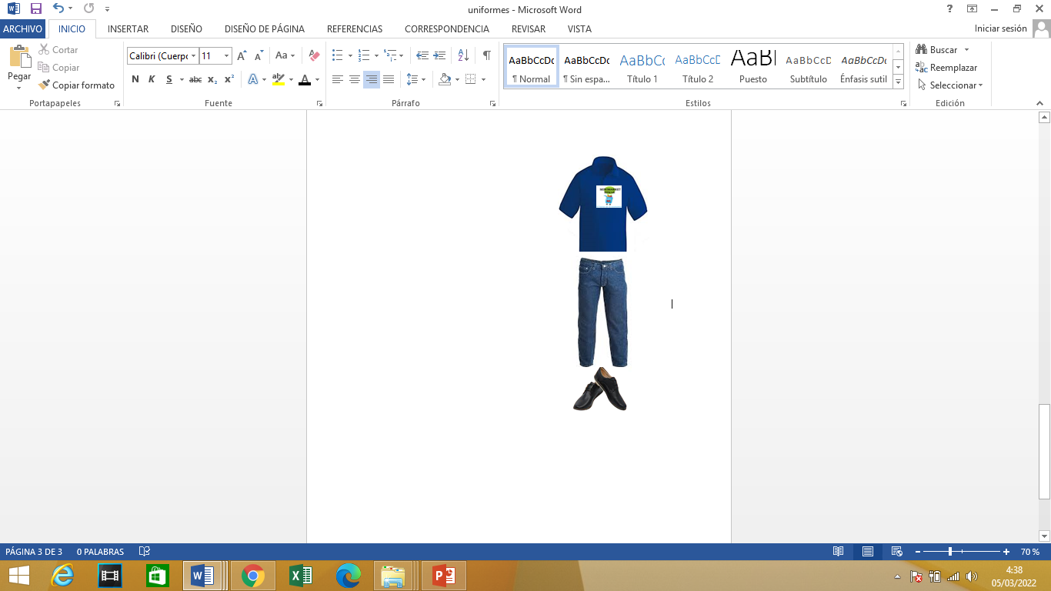

  - Chango, M. (2022). Esta ilustración muestra el diseño del uniforme para el personal del área de bodegaje y servicio. San Cristóbal, Galápagos.

- Camiseta con cuello azul

- Pantalón jean azul.

- Zapatos negros limpios.

- Medias blancas llanas.

Materiales de identificación.
Ilustración 21.
Imagotipo Minimarket Edwar.

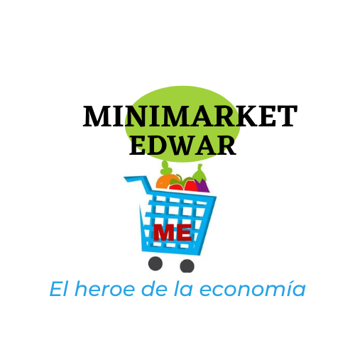

  - Chango, M. (2022). Esta ilustración muestra nuestro logotipo para Minimarket Edwar. San Cristóbal, Galápagos.
Elementos a destacar:
- La canasta con legumbres y frutas representa a que en este establecimiento se comercializa variedad de productos.
- El circulo redondo color verde significa el compromiso que tenemos con la naturaleza.
- El logotipo del establecimiento “Minimarket Edwar”
- El eslogan del minimarket “El héroe de la economía”
- Los colores usados:
  - Color negro de las letras significa la fuerza que tiene el nombre.

  - Color rojo en el medio de la canasta representa el deseo de comprar más productos con más frecuencia.

  - Azul, este color hace referencia al agua y el cielo que hay que conservar.

  - Color verde hace referencia a la conservación del planeta.

- El Isotipo es claro en resaltar la relación entre la comercialización de productos de primera necesidad y la temática de conservar el medio ambiente, donde destacan el planeta y la canasta llena de productos.

Tarjetas de presentación.
En el anverso puede apreciarse el Isotipo de la empresa
Ilustración 22.
Anverso tarjeta de presentación
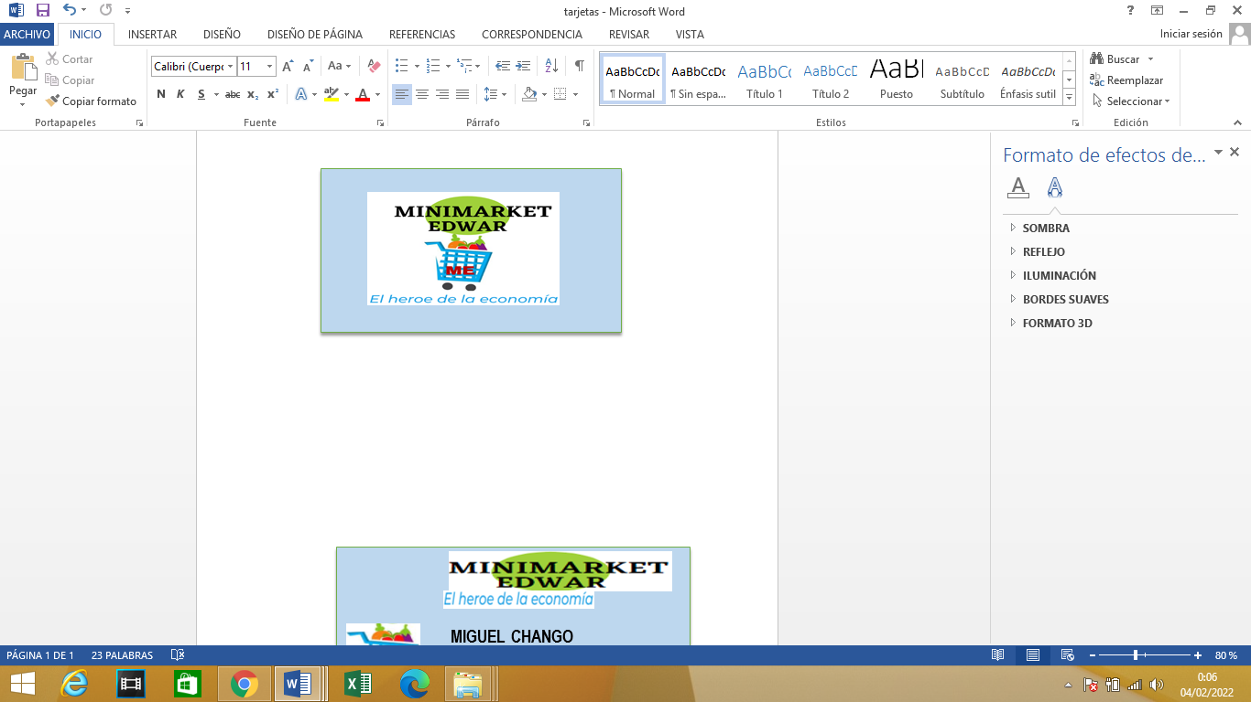

  - Chango, M. (2022). La ilustración muestra el anverso de la tarjeta de presentación. San Cristóbal - Galápagos.

Reverso de tarjeta
En el reverso hay datos de contacto, en este caso, del gerente propietario, se observa también las páginas de redes sociales, dirección del establecimiento y se pueden observar elementos como el logotipo de la empresa.
Ilustración 23.
Reverso tarjeta de presentación.
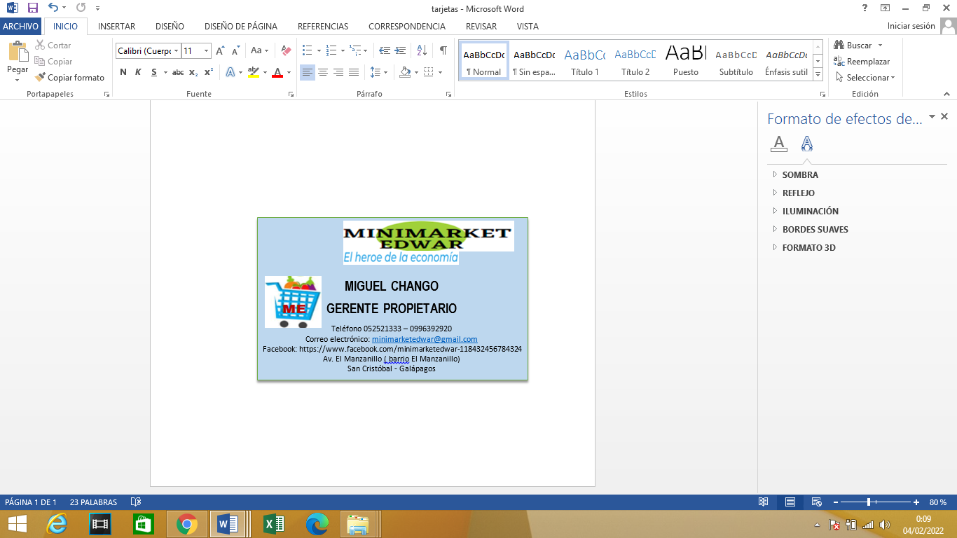

  - Chango, M. (2022). Esta ilustración muestra el reverso de la tarjeta de presentación. San Cristóbal, Galápagos

Hoja membretada.

Otro elemento de la identidad corporativa será la papelería, esto servirá para usar en asuntos como oficios, cartas y declaraciones formales a empresas o socios, para ello se ha elaborado una hoja membretada presentada a continuación:
Ilustración 24.
Hoja membretada.


  - Chango, M. (2022). Esta ilustración muestra la hoja membretada de la empresa. San Cristóbal - Galápagos.

Canal de distribución y puntos de ventas.
El canal de distribución y punto de venta físico de Minimarket Edwar será su establecimiento ubicado en el cantón San Cristóbal, provincia de Galápagos – barrio El Manzanillo, en la Av. El Manzanillo.

Promoción.
- El principal canal de promoción serán las redes sociales Facebook y WhatsApp.
- Una vez el negocio esté mejor posicionado en el mercado, se optará por medios de promoción tradicionales como radio o vallas publicitarias.

Contacto.
- Tarjetas de presentación.
- E-mail.
- WhatsApp.
- Facebook.

Correspondencia.
- A través de mail corporativo.

Negociación.
- Directa en el establecimiento con cita previa.
- A través de videoconferencia. (Zoom, Team).
- Vía telefónica.

Financiamiento.

Tabla 19.
Financiamiento publicidad

Tarjetas de presentación | 1000 unidades | $50
Publicidad Facebook | 3000 impresiones al año | $60.00
Hojas membretadas | 3 blog al año | $ 16.50
TOTAL ANUAL |  | $126.50

Chango, M. (2022). Esta tabla muestra el financiamiento que pagaremos por publicidad anual. San Cristóbal, Galápagos.

Riesgo y oportunidades del negocio
El riesgo más importante que actualmente enfrenta, no solo Minimarket Edwar, sino también todo establecimiento de distintos comercios o establecimientos, es la emergencia sanitaria nacional a causa del COVID 19. Todo establecimiento debe cumplir con las medidas necesarias de bioseguridad, sobretodo en el proceso de comercializar productos, en donde se involucra la compra de productos que vienen del continente.
Ya que en el transcurso del viaje los productos son manipulados por varias personas ya sea por las autoridades de turno como las personas que embalan el producto para realizar el respectivo envío de productos.
La oportunidad más grande que tiene Minimarket Edwar es la de posicionarse en un mercado que debido a la emergencia por el COVID 19 no han sido afectadas del todo, puedo asegurar que si hubo un decrecimiento mínimo en tiempos de COVID 19, sin embargo fueron los únicos negocios que no cerraron, porque las familias necesitaban satisfacer sus necesidades fisiológicas, el país de a poco está tratando de regresar a la normalidad, y con esto hay nuevos negocios de comercialización de víveres.
Uno de estos es la tecnología, que ayuda a: tomar pedidos, elegir el producto deseado, así como también para el pago realizados mediante banca móvil o transferencias bancarias, sin dejar de resaltar la gran ayuda que brindan las redes sociales para una publicidad digital que puede llegar a centenares de personas, es por eso también que una de las grandes oportunidades que tiene Minimarket Edwar es la de posicionarse en un mercado digital cada vez más creciente.

Fijación de Precios.

Fijación de precios por combo estándar.
Los precios en los siguientes combos familiares que hemos preparado para nuestra clientela han sido calculados para una familia que lo conforman 4 integrantes. Se toma en cuenta el costo de los productos usados para preparar combo, y la referencia es el costo por kilogramo y gramaje del producto. A este valor se le van a sumar porcentajes de diversos factores que intervienen en el momento de la presentación, por ejemplo:
- Imprevistos
- Mano de obra
- Utilidad
- IVA
- Costo de servicio
En los combos familiar se puede apreciar cuál es el porcentaje de estos valores, luego de una sumatoria de estos se define el precio final de cada combo familiar.
A continuación, se presentan los costos de combos familiares:
- Mix de legumbre.
- Combo parrillero familiar.
- Kit hogar 24/7
- Mix de legumbre
Tabla 20.
Mix de legumbres, combo estándar de costos.
 |  | FICHA TÉCNICA DE PRODUCCIÓN
 |  | COMBO ESTÁNDAR DE COSTOS
NOMBRE DEL COMBO: | Mix de legumbres. |  | Código: 001
FECHA DE ACTUALIZACIÓN: | 06/02/2022 |  | Propietario: Miguel Chango
INGREDIENTE | MEDIDA | COSTO (KG) | CANTIDAD | TOTAL
Zanahoria | g | $2.20 | 225 | $0.50
Hierbita | g | $4,40 | 15 | $0.07
Brócoli | g | $4,40 | 100 | $0.44
Coliflor | g | $4,40 | 100 | $0.44
Col | g | $5 | 80 | $0.40
Choclo | g | $3 | 200 | $0,60
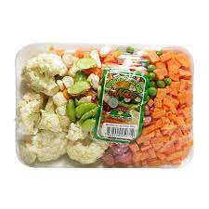  FOTOGRAFÍA |  |  | Total bruto | $2,45
 |  |  | 5% imprevistos | $0.12
 |  |  | Total neto | $2,57
 |  |  | Subtotal | $2,57
 |  |  | 12 % IVA | $0,0
 |  |  | Total | $2,57
  - Chango, M. (2022). La ilustración muestra los productos que conforman el mix de legumbres, San Cristóbal, Galápagos.
- Combo parrillero familiar.

Tabla 21.
Combo parrillero familiar, combo estándar de costos.

 |  | FICHA TÉCNICA DE PRODUCCIÓN
 |  | COMBO ESTÁNDAR DE COSTOS
NOMBRE DEL COMBO: | Combo parrillero familiar |  | Código: 002
FECHA DE ACTUALIZACIÓN | 06/02/2022 |  | Propietario: Miguel Chango
INGREDIENTE | MEDIDA | COSTO (KG) | CANTIDAD | TOTAL
Chorizo | Libra | $6,50 (20unid) | 9 | $3,00
Chuleta | Libra | $6,60 | 1 | $3,00
Pollo | Libra | $4,84 | 3 | $6,60
Queso | g | $9,0 | 250 | $2,25
Papa | Libra | $1.10 | 3 | $1,50
Hierbita | g | $4,40 | 15 | $0.07
Coca cola * | Litros | $2,23(2 litros) | 1 | $2,23
Carbón | Funda | $4( 1 funda) | 1 | $4,00
Brocha * | Unidad | $0,89(1 unidad) | 1 | $0,89
La sazón * | Unidad | $1,56 | 1 | $1,56
FOTOGRAFÍA |  |  | Total bruto | $25,10
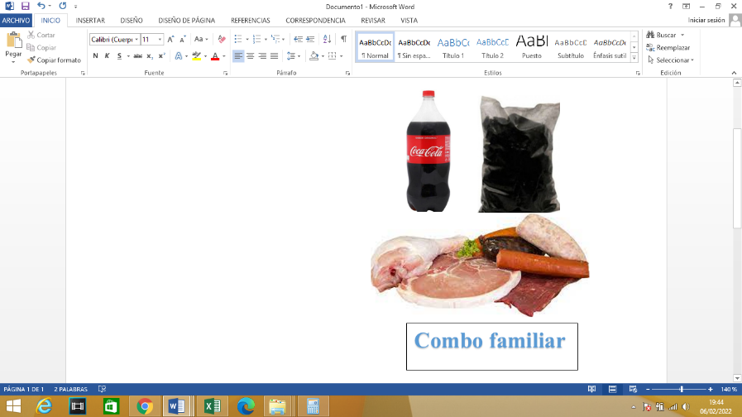 |  |  | 5% imprevistos | $1,26
 |  |  | Total neto | $26,36
 |  |  | Subtotal | $26,36
 |  |  | 12% IVA | $0,57
 |  |  | Total | $26,93

  - Chango, M. (2022). La tabla muestra los productos y cantidades que conforman el combo parrillero familiar. San Cristóbal, Galápagos.

- Kit hogar 24/7

Tabla 22.
Kit hogar 24/7, combo estándar de costos.

 |  | FICHA TÉCNICA DE PRODUCCIÓN
 |  | KIT ESTÁNDAR DE COSTOS
NOMBRE DEL COMBO: | Kit hogar 24/7 |  | Código: 003
FECHA DE ACTUALIZACIÓN: | 06/02/2022 |  | Propietario: Miguel Chango
INGREDIENTE | MEDIDA | COSTO (LI) | CANTIDAD | TOTAL
Detergente liquido | ml | $3,57 | 360 | $1,29
Cloro | ml | $2,59 | 500 | $1,30
Alcohol antiséptico | ml | $4,46 | 500 | $2,23
Escoba | unidad | $4,46 | 1 | $4,46
Trapeador | unidad | $4,02 | 1 | $4,02
Recogedor | unidad | $1,79 | 1 | $1,79
Desinfectante liquido | ml | $2,68 | 900 | $2,41
FOTOGRAFÍA |  |  | Total bruto | $17,50
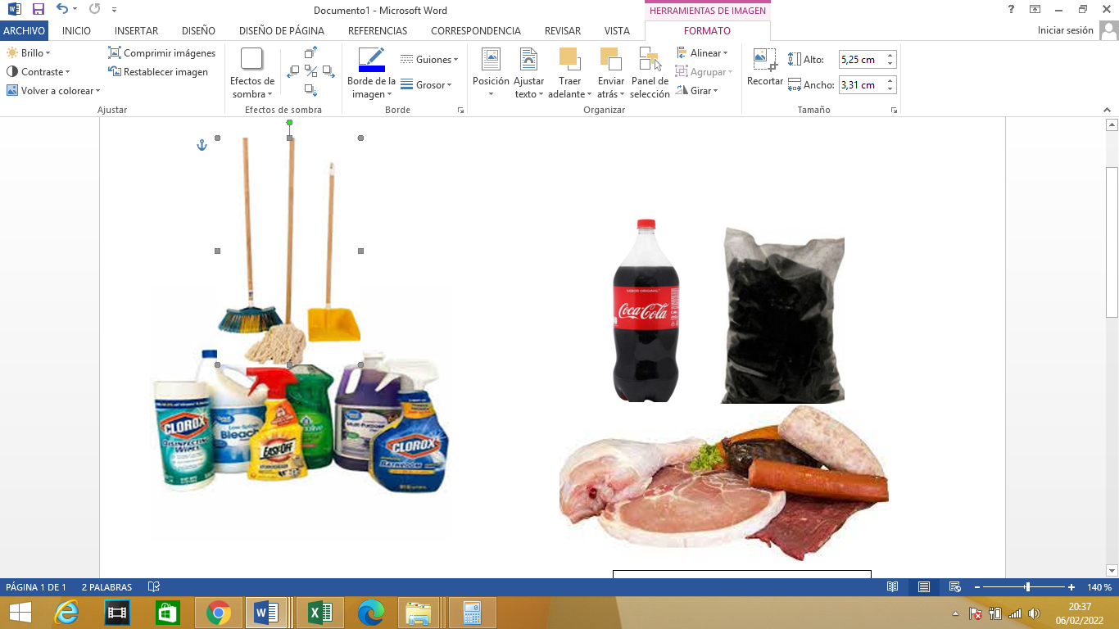 |  |  | 5% imprevistos | $0,88
 |  |  | Total neto | $18,38
 |  |  | Subtotal | $18,38
 |  |  | 12% IVA | $2,10
 |  |  | Total | $20,48

  - Chango, M. (2022). La tabla muestra a los productos y sus precios reales que conforman el kit limpieza 24/7. San Cristóbal, Galápagos.

Implementación del negocio
- Arriendo del local.
Tabla 23.
Arriendo del local.
ARRIENDO DEL LOCAL
Pago Mensual | Pago Semestral | Pago Anual
$300 | $1800 | $3600

Chango, M. (2022). La tabla muestra el valor que tendremos que cancelar por motivo de alquiler del local. Galápagos, San Cristóbal
- Equipos industriales.
Tabla 24.
Equipos industriales.
  - Chango, M. (2022). Esta tabla muestra los valores reales de los equipos industriales. San Cristóbal, Galápagos.
EQUIPOS INDUSTRIALES
DESCRIPCIÓN | CANTIDAD | V. UNITARIO | V. TOTAL
Congelador Indurama | 1 | $630 | $630.00
Congelador vertical puerta de vidrio | 1 | $999.99 | $999,99
Vitrina panorámica Indurama | 3 | $995 | $2985
Congelador Indurama horizontal tapa vidrio 300 | 1 | $640 | $640
Balanza digital | 2 | $24.48 | $48.96
TOTAL |  |  | $5303,95
- Equipos de computación.
Tabla 25.
Equipos de computación
  - Chango, M. (2022). Esta tabla muestra los valores de los equipos de computación. San Cristóbal; Galápagos.
EQUIPOS DE COMPUTACIÓN
DESCRIPCIÓN | CANTIDAD | V. UNITARIO | V. TOTAL
Laptop Hp Ryzen 7 = I7 16gb 512gb | 1 | $978.00 | $978.00
Impresora EPSON tinta continua | 1 | $199,49 | $199,49
Lector de códigos | 1 | $446 | $446
Combo cpu, monitor, teclado, mause Intel core I5 | 1 | $520 | $520
Impresora térmica Epson | 1 | $229 | $229
Caja registradora de dinero | 1 | $53 | $53
TOTAL |  |  | $2425,49
- Muebles y enseres.

Tabla 26.
Muebles y enseres
.
  - Chango, M. (2022). La tabla muestra los valores y cantidades que vamos a necesitar en muebles y enseres. San Cristóbal, Galápagos.
MUEBLES Y ENSERES
DESCRIPCIÓN | CANTIDAD | V. UNITARIO | V. TOTAL
Sillas de plástico | 8 | $7,75 | $62
Mesa plástica | 2 | $25 | $50
Perchas metálicas | 10 | $160.00 | $1600.00
Mueble para la caja | 1 | $280.00 | $280.00
Vitrinas | 2 | $115 | $230
Asiento de acero inoxidable | 2 | $139,99 | $279,98
TOTAL |  |  | $2.501,98

- Equipos industriales de seguridad.

Tabla 27.
Equipos industriales de seguridad.
EQUIPOS INDUSTRIALES DE SEGURIDAD
DESCRIPCIÓN | CANTIDAD | V. UNITARIO | V. TOTAL
Extintor (polvo seco) 10 Lb | 1 | $45.26 | $45,26
Bomba de mano desinfectante | 1 | $5.75 | $5,75
Rótulos de señalética (baño, salida, normas de bioseguridad, extintor, aforo) | 5 | $2.50 | $12,50
TOTAL |  |  | $63,51

  - Chango, M. (2022). Esta tabla muestra los valores de los equipos industriales de seguridad. San Cristóbal, Galápagos.

- Suministros de oficina.

Tabla 28.
Suministros de oficina.

SUMINISTROS DE OFICINA
DESCRIPCIÓN | CANTIDAD | V. UNITARIO | V. TOTAL
Papel bond, 1 resma | 6 | $5 | $30
Grapadora | 1 | $3,75 | $3,75
Archivadores | 3 | $2,96 | $8,88
Grapas (caja) | 3 | $0,35 | $1,05
Resaltadores | 5 | $1,59 | $7,95
Esferos BIC (rojo, azul, negro) | 15 | $0.50 | $7,50
Perforadora | 1 | $4.75 | $4,75
Libreta | 4 | $1 | $4.00
Carpeta de cartón | 3 | $0.40 | $1,20
Tijera | 2 | $0,75 | $1,50
TOTAL ANUAL |  |  | $70,58
  - Chango, M. (2022). La tabla muestra las cantidades y valores de los suministros de oficina. San Cristóbal, Galápagos.

- Servicios básicos.
Tabla 29.
Servicios básicos

SERVICIOS BÁSICOS
DESCRIPCIÓN | Pago Mensual
Agua | $20.00
Luz | $50.00
Teléfono | $15.00
Internet | $21.00
TOTAL | $106
TOTAL ANUAL | $1272

  - Chango, M. (2022). Esta tabla muestra los valores a pagar por los servicios básicos. San Cristóbal, Galápagos.

- Materiales de limpieza.

Tabla 30.

Materiales de limpieza

MATERIALES DE LIMPIEZA
DESCRIPCIÓN | CANTIDAD | V. UNITARIO | V. TOTAL
Escoba de cerda suave | 2 | $3.00 | $6,00
Trapeador | 2 | $3,89 | $7,78
Cloro 1 Gal | 5 | $3,85 | $19,25
Desinfectante Gal | 5 | $10.68 | $53,40
Ambiental | 12 | $3,59 | $43,08
Fundas basura industriales (10 unidades) | 8 | $0,99 | $7,92
Lavavajillas líquido 650ml | 6 | $1.99 | $11,94
Recogedor de basura | 2 | $1,99 | $3,98
Jabón líquido manos | 4 | $1.99 | $7.96
Papel higiénico triple hoja 12 uni | 5 | $5,99 | $29,95
Toallas de limpieza | 5 | $4,25 | $21,25
Alcohol antiséptico gel 1 Gal | 6 | $7,00 | $42,00
TOTAL ANUAL |  |  | $254,51

  - Chango, M. (2022). La tabla muestra las cantidades y los valores reales que utilizaremos en materiales de limpieza. San Cristóbal, Galápagos.

3.12 Estudio arquitectónico

Al tomar en cuenta el área destinada para el diseño del minimarket, se consideró que la entrada disponga de un espacio donde las personas puedan descansar. Además se agregan espacios específicos destinados para bodega ubicados bajo la grada con el fin de aprovechar todos los espacios. También se agregan espacios verdes a la entrada del establecimiento, con el fin de que los clientes tengan un acercamiento con la naturaleza.

Estructura interna del establecimiento.

Ilustración 25.
Estructura del establecimiento.

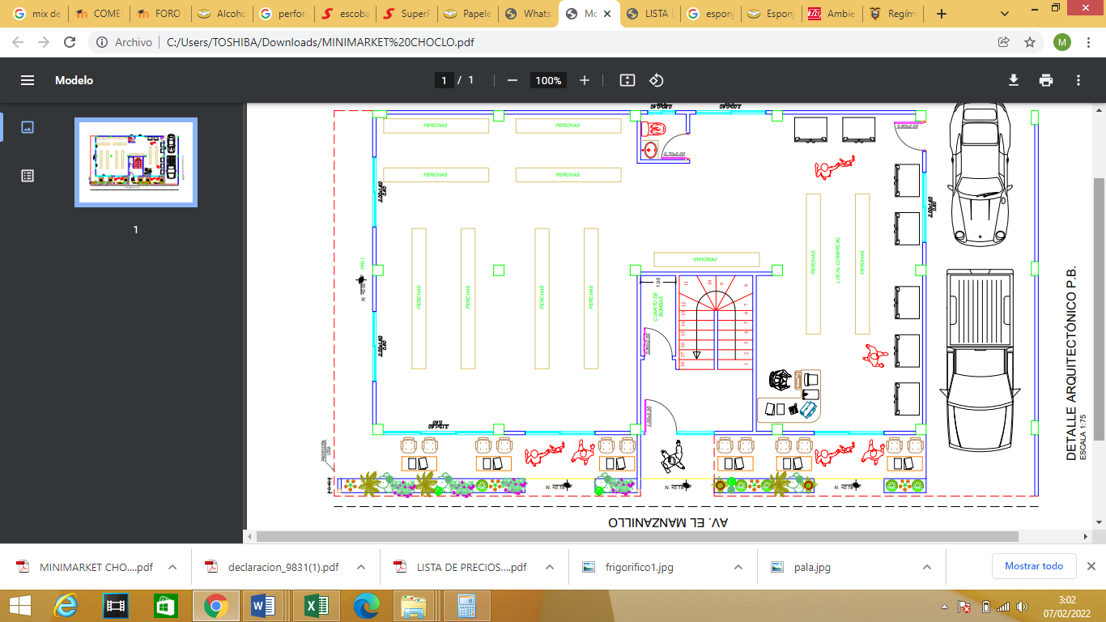

Chango, M. (2022). Esta tabla muestra cómo estará estructurado el establecimiento. San Cristóbal, Galápagos.

4. PROCESO DERECHO EMPRESARIAL
Es importante definir al derecho empresarial como una rama del Derecho que se encarga de guiar las actividades dentro y fuera de las organizaciones. Su función principal es regular a las pequeñas, medianas y grandes empresas (UTEL BLOG).
Con el fin de agregar formalidad al negocio, se realizaron los trámites y permisos pertinentes, cabe recalcar que estos son los requisitos que son obligatorios aquí en la provincia de Galápagos.

- Servicio de Rentas Internas / SRI.
Es importante mencionar que el Servicio de Rentas Internas (SRI) es una entidad pública cuya función es gestionar la política tributaria.
Para legalizar la empresa Minimarket Edwar y tener el permiso correspondiente del SRI se debe tener los siguientes documentos:

- Cédula de identidad (Presentación)
- Certificado de votación (Presentación)
- Para Galápagos: Residencia vigente copia blanco y negro.
- Planilla de servicios básicos: Luz, agua o teléfono del local y el domicilio.
- Correo electrónico propio.
- Numero de celular y convencional.

- Permiso de bomberos
- Cancelación de permiso de bomberos ($20)
- Entrega de permiso de bomberos

- Patente Municipal.
Es importante definir a la patente municipal como un requisito indispensable a cumplir para quienes ejercen actividades económicas en cualquier ciudad del país (GOB.EC).
La patente municipal se paga una vez por año y su valor está calculado por cada municipio. En este caso la Municipalidad de San Cristóbal, Galápagos. Los requisitos que se solicitan son:
- Copia carnet de residencia
- Copia de cédula de identidad
- Copia de certificado de votación
- Copia de Registro Único de Contribuyentes (RUC)
- Copia de certificado de funcionamiento de bomberos del año actual

- IESS (Instituto Ecuatoriano de Seguridad social)
El Registro Patronal en el Sistema de Historia Laboral, se lo obtiene en el IESS y no tiene ningún costo (IESS, 2022)
- Ingresar a la página web del IESS www.iess.gob.ec.
- Escoger la opción empleador-registro nuevo empleador.
- Ingresar el número de RUC o cédula de ciudadanía y escoger el sector al que pertenece (privado, público o doméstico).
- Ingresar los datos obligatorios que se encuentran marcados con asterisco.
- Terminar con el registro patronal, imprimir la solicitud de clave y el acuerdo de uso de la información.
- Acercarse a las agencias del IESS a los Centros de Atención Universal, portando los documentos que han sido solicitados, para obtener la clave patronal.

- Ministerio de gobierno
- Ingresar a la página www.ministeriodegobierno.gob.ec
- Ingresar los documentos en pdf (Ruc, Patente municipal, Permiso de cuerpo de bomberos, Cedula).
- Generar el código de pago.
- Cancelar el valor del permiso.
- Descargar el permiso desde la plataforma después de 48 horas
- Para el permiso de minimarkets no es necesario el permiso del ministerio de Salud.
- PROCESO DE IMPACTO AMBIENTAL Y SOCIAL

El impacto ambiental es la alteración del medio ambiente, provocada directa o indirectamente por un proyecto o actividad en un área determinada, en términos simples el impacto ambiental es la modificación del ambiente ocasionada por la acción del hombre o de la naturaleza (Gestión en Recursos Naturales).

Es por eso que Minimarket Edwar siempre comprometido con el medio ambiente ante todo, por eso que nos comprometemos a no generar demasiado impacto ambiental, utilizando más productos artesanales que contengan menos químicos.

5.1 Objetivo de área

Es importante definir al objetivo de área como una meta trazada o a donde queremos llegar con un planteamiento previo y un tiempo determinado.
El área de la limpieza de Minimarket Edwar aportará numerosas soluciones al objeto de mitigar el impacto perjudicial. La salud de las personas y el medio ambiente tendrán un efecto mínimo de contaminación. Este incluye la combinación de programas de limpieza eficientes, prácticas y soluciones innovadoras, equipos y productos sostenibles.
Minimarket Edwar tiene como fin valorar la protección del Medio Ambiente y velar por que ésta se lleve a cabo en todas las funciones y áreas de la actividad que realiza la empresa. Se hace énfasis en la protección del Medio Ambiente que involucra a todos los que forman Minimarket Edwar por lo que se debe proceder en cada situación con un comportamiento responsable tanto dentro como fuera de la empresa.
Es por eso que el compromiso de cumplir de forma exigente y responsable aquellas disposiciones legales ambientales vigentes aplicables a esta actividad, así como de los requisitos que la organización suscriba. La reducción de los impactos ambientales derivados del uso y la manipulación de sustancias químicas y peligrosas, el consumo responsable de agua y de energía y a gestión inadecuada de los residuos, es la tarea central de la política de protección ambiental.
Se controlará en Minimarket Edwar el cumplimiento de la protección ambiental con el fin de verificar el buen funcionamiento de dicha protección y adecuar los objetivos y metas a la naturaleza y magnitud de los impactos ambientales provocados por las actividades, productos y servicios.

Impacto ambiental
Podemos decir que el impacto ambiental abarca los distintos efectos que la actividad humana y el modelo de la vida humana desatan sobre el medio ambiente natural (Equipo Editorial, 30 septiembre 2020).

5.2.1 Identificación de impactos ambientales que pueda ocasionar Minimarket Edwar
Los problemas de tipo medioambiental que Minimarket Edwar identifica en el área de limpieza pueden dividirse fundamentalmente en cuatro campos:

- Residuos.

- Aguas.

- Ruidos.

- Atmósfera.

Si bien es cierto hoy en día estamos viviendo en un mundo que cada día se va contaminado con más frecuencia y mucho más rápido que antes, y teniendo en cuenta la tendencia hacia la prevención de la contaminación en contra de la corrección, otro campo importante sería también el consumo de recursos. En cuanto al caso particular de nuestro negocio tenemos:

Residuos
Es importante definir a los residuos como los desechos que producimos en nuestras actividades diarias, y de lo que nos tenemos que desprender porque han perdido su valor o su utilidad (Hiru.eus).
- Productos de limpieza.
- Sustancias químicas.
- Envases que los hayan contenido.
- Deshechos de la ejecución de limpieza (trapos sucios, suciedad extraída,).
- Residuos urbanos (papeles, cartones, envoltorios,)
- Botellas plásticas

Atmósfera
Es importante definir a la atmosfera como a la capa homogénea de gases concentrada alrededor de un planeta o astro celeste y mantenida en su lugar por acción de la gravedad (Equipo Editorial, 05 de Agosto 2021).
Es por eso que Minimarket Edwar estará comprometido con el cuidado de la atmosfera, por lo que trabajaremos de manera responsable sin causar el mínimo daño a la misma.
La contaminación atmosférica, en la actualidad es la contaminación menos relevante en los servicios de comercialización de productos de primera necesidad. El tipo de contaminación atmosférica más común:
- Generación de CFC´s de los aerosoles utilizados para dar buen olor al local y aerosoles para plagas.

Ruidos
Podemos definir al ruido según la teoría de la comunicación y la semiología afirma que el ruido es una interferencia que afecta al proceso comunicativo, el ruido puede ser una letra poco clara o la distorsión de la imagen de un video (Julián Pérez Porto y María Merino, 2010)
Es por eso que Minimarket Edwar comprometido con la contaminación ambiental, es decir que buscaremos la manera de no hacer mucho ruido, para no causar malestar de ninguna índole.
La contaminación fundamental por ruidos es debida a la utilización de máquinas y vehículos destinados a la producción y comercialización de productos. En estos casos en cuanto a niveles de ruido hay que tener en cuenta:
- Niveles de ruido máximos permitidos a las máquinas y vehículos (determinado por Directivas CE y Reales Decretos).
- Niveles de ruido máximos marcados por las ordenanzas municipales.

Vertidos
Se determina vertidos a cualquier disposición de aguas residuales en un cause o masa de agua, como consecuencia de la actividad humana, su impacto sobre el medio ambiente es negativo y debe ser minimizado por medio de medidas correctoras adecuadas (educalingo).
Es por eso que Minimarket Edwar como compromiso con el medio ambiente y el planeta tratará de hacer un buen uso de este líquido vital, si fuera factible reutilizar los vertidos positivamente en otras áreas.
La contaminación por vertidos es importante en el área de limpieza fundamentalmente debido a la gran cantidad de aguas de limpieza que se generan en dichas actividades y el deshecho que se hace de ellas.
Los contaminantes fundamentales existentes en las aguas de limpieza serán:
- Suciedades arrastradas por dichas aguas (sólidos en suspensión, elementos químicos en limpiezas).
- Sustancias orgánicas y no orgánicas.

Otros factores medioambientales relacionados con el sector limpieza son:
- Consumos.
- Aguas.
- Sustancias químicas.
- Energía.

5.2.2 Evaluación ambiental
Es importante definir a la Evaluación ambiental como al proceso formalizado, sistemático y exhaustivo de evaluar los efectos ambientales de una política, plan o programa y sus alternativas, que incluye la preparación de un informe sobre los hallazgos de evaluación, cuyos resultados utiliza para una toma de decisiones transparentes (Thérivel y otros, 1992. Strategic Environmental Assessment. Eartsthscan Publication. Londres).
Es por eso que Minimarket Edwar buscará la mejor manera de llevar un proceso sistemático y formalizado, el cual nos ayudara a evaluar los efectos ambientales que podríamos causar, si los aplicamos correctamente podremos alcanzar un desarrollo sostenible.

5.2.3 Medidas para contrarrestar los impactos generados por Minimarket Edwar.
- Se debe reducir la carga tóxica de los productos químicos empleados, mediante la exclusión de productos con componentes nocivos, cambiando por productos menos nocivos y más amigables con el medio ambiente. Utilizar los productos y maquinaria más respetuosos con el medio ambiente y la salud laboral.
- Realizar formación continuada al personal para garantizar una correcta manipulación, dosificación y uso de los productos de limpieza, así como de los procedimientos de limpieza.
- Evitando el desperdicio innecesario el agua
- Reducir, reciclar y reutilizar.

Impacto social
Es importante definir al impacto social como el resultado o la consecuencia de una determinada acción en una comunidad, también podemos decir que es una huella que van dejando las empresas en la comunidad (Julián Pérez Porto y Ana Gardey. 2018).
Es por eso que Minimarket Edwar quiere dejar una huella positiva en este mundo, buscando la mejor manera de causar el mínimo impacto social.

    - Igualdad de género.
La igualdad de género se refiere a “la igualdad de derechos, responsabilidades y oportunidades de las mujeres y los hombres” que se pueda tener a lo largo de la vida de la empresa. Minimarket Edwar priorizará la participación igualitaria de hombres y mujeres. Tanto como hombres y mujeres tendrán la oportunidad de superar en lo personal como en lo económico.

    - Generar empleo.
Minimarket Edwar generará empleos a las personas de la provincia y del sector tanto a personas no profesionales y profesionales, de acuerdo a los perfiles requeridos por la empresa para los cargos solicitados, capacitación formando un personal con amplia experiencia y conocimiento, con el fin de brindar un excelente servicio a los clientes y poder cubrir todas sus necesidades.
Considerando también la equidad de género en todos los campos con participación igualitaria de hombres y mujeres. Incentivando a todo el personal de Minimarket Edwar económicamente así como emocionalmente, ya que si tenemos un personal motivado va a ser fructífero para la empresa, porque ellos se sentirán como en familia, con ascenso cada dos años, premio al mejor trabajador del año, pago de horas extras, cumpleaños. Canasta navideña a la familia de los empleados.
Obra social en escuelas, colegios, a personas con discapacidad, personas de la tercera edad del lugar donde está situada la empresa, a personas que han pasado por alguna desgracia y también apoyando al deporte local.

5.3.3 Atracción de empleados.
Minimarket Edwar mantendrá una política que incluya una gestión empresarial que sea eficaz, eficiente y responsable de manera que los empleados se sientan motivados y seguros del lugar de trabajo y empiecen a rendir al máximo en sus actividades encomendadas a cada uno, teniendo como resultado positivo el crecimiento de la empresa.
El empleado será tratado como un integrante más de la familia dándole confianza y el respeto que se merece, con el fin que pueda confiar con nosotros en cualquier problema que pueda ocurrir en el transcurso de su vida.

PROCESO FINANCIERO
Es importante definir a la gestión financiera como una de las ramas de las ciencias empresariales que analiza cómo obtener y utilizar de manera óptima los recursos de una compañía (Guillermo Westreicher 6 de abril, 2021).

6.1. Introducción
En el siguiente capítulo se detalla el análisis financiero de la empresa y para esto fueron utilizadas las siguientes herramientas, con el fin de analizar la viabilidad económica financiera del Minimarket “Edwar”.
  - Activos Fijos
El activo fijo se refiere al bien que posee una empresa o negocio, sea tangible o intangible. Una de sus características es que no pueden convertirse en liquidez a corto plazo. Los activos fijos son necesarios para el funcionamiento de una empresa, se toman en cuenta los edificios, vehículos, quipos industriales y de seguridad, equipos de computación y muebles (Kueski, 2020), sumando como total de activos fijos para la empresa se tiene: $11.544,93 (Ver tabla 31).

Tabla 31.
Activos Fijos.
ACTIVOS FIJOS
Terreno | $0
Edificios | $0
Vehículo | $1.250
Muebles y enseres | $2.501,98
Equipos y Maquinarias | $5303,95
Equipos de Computación | $2425,49
Equipos Ind./ seguridad | $63,51
Total | $11.544,93

Chango, M. (2022). Esta tabla muestra la suma de todos los activos fijos. San Cristóbal, Galápagos.

6.3. Activos diferidos
Concierne a todos los gastos o inversión para la creación de la empresa. Activos diferidos se define a todos los gastos que se paga de forma anticipada, los gastos legales serán de $500, el permiso de funcionamiento de $15 y las patentes municipales de $98,60, El pago de ARCSA $102, permiso de bomberos $21, lo que nos da un total de activos diferidos de $736,60 (Ver tabla 32).
Tabla 32.
Activos diferidos.

ACTIVOS DIFERIDOS
Gastos legales | $500
Permisos funcionamiento | $15
Patentes municipales | $98,60
ARCSA | $102
Bomberos | $21
Total | $736,60

Chango, M. (2022). Esta tabla muestra la suma de todos los activos diferidos. San Cristóbal, Galápagos.

6.4. Capital de trabajo
El capital de trabajo es la cantidad necesaria de recursos para que una empresa o institución financiera pueda realizar sus operaciones con normalidad. El capital de trabajo es el dinero con que se cuenta para hacer funcionar el negocio en el día a día, lo que implica el dinero suficiente para compra de mercancías, pago de salarios, de servicios públicos, arrendamientos, etc. (Peñaloza, 2008).

En lo que concierne a la empresa, mensualmente tendremos un costo de servicios básicos (agua, luz, teléfono, internet) el valor de $106; de sueldos y salarios de $2.856,05 los gastos de publicidad de $10,54 materiales de oficina $5,88 materiales de limpieza $21,21 el alquiler del local $300, los gastos financieros $291.67 Dando un total de gasto mensual de $3.591,35 Este valor fue multiplicado por 12 meses que se estipula el capital de trabajo dando como un total de $43.096,19 (Ver tabla33).
Tabla 33.
Capital de trabajo.

CAPITAL DE TRABAJO
Sueldos | $ 34272,6
Servicios Básicos | $ 1272
material oficina | $ 70,58
material limpieza | $ 254,51
servicio auto | 0
alquiler local | $ 6000
Publicidad | $ 126,5
adquisición de materia prima | $ 100.260
gastos financieros | $ 3.500,00
Numero de meses | 12
TOTAL CAPITAL DE TRABAJO | $43.096,19
Chango, M. (2022). Esta tabla muestra el total de capital de trabajo que debemos tener para la empresa. San Cristóbal, Galápagos.

La inversión total son todos los gastos que se efectúan, teniendo en cuenta activos fijos, diferidos y capital de trabajo para 12 meses de la empresa es de $55.377,72 (Ver tabla 34).

Tabla 34.
Detalles de inversión
TOTAL DE INVERSIÓN
Total Activos Fijos | $11.544,93
Total Activos Diferidos | $ 736,60
Total Capital de Trabajo | $43.096,19
Total | $55.377,72

Chango, M. (2022). Esta tabla muestra cómo estará estructurado el establecimiento. San Cristóbal, Galápagos.

Sueldos
A continuación, se detalla el cuadro de sueldos con todos los beneficios legales, incluido el aporte al IESS, con valores mensuales y anuales (Ver tabla 35).
Tabla 35.
Sueldos.
.
SUELDOS
PERSONAL | SUELDOS | ANUAL | IESS EMP. | IESS EMPRESA | GASTO SUELDOS ANUAL
gerente propietario | 800 | 9600 | 907,2 | 1166,4 | 9859,2
cajero/a | 800 | 9600 | 907,2 | 1166,4 | 9859,2
Bodeguero | 800 | 9600 | 907,2 | 1166,4 | 9859,2
TOTAL | 2400 | 28800 | 2721,6 | 3499,2 | 29577,6
Chango, M. (2022). Esta tabla muestra el total de los sueldos a cancelar mensualmente y anualmente. San Cristóbal, Galápagos.

Tabla 36.
Decimos personal.

PERSONAL | SUELDOS | DECIMO 4º | DECIMO 3º | TOTAL DECIMOS
Gerente propietario | 800 | 765 | 800 | 1565
cajera/o | 800 | 765 | 800 | 1565
Bodeguero | 800 | 765 | 800 | 1565
TOTAL | 2400 | 2295 | 2400 | 4695
Chango, M. (2022). Esta tabla muestra los valores de los decimos a cancelar. San Cristóbal, Galápagos.

Tabla 37
Total sueldos.
TOTAL SUELDOS | TOT. DECIMOS | TOT ANUAL
29577,6 | 4695 | 34272,6

Chango, M. (2022). Esta tabla muestra la suma total de los sueldos y décimos a cancelar anualmente. San Cristóbal, Galápagos.

El total de sueldo a pagar incluido todos los beneficios legales es de $34.272,60anual.

6.6. Depreciación activos fijos.
La depreciación es la diminución del valor del activo fijo que se produce por su uso y desgaste, lo cual disminuye su valor económico. La depreciación de los activos fijos se realizará de acuerdo a la naturaleza de los bienes, a la duración de su vida útil y la técnica contable. Para que este gasto sea deducible, no podrá superar los siguientes porcentajes: (Castro, 2011)
- Inmuebles (excepto terrenos), naves, aeronaves, barcazas y similares 5% anual.
- Instalaciones, maquinarias, equipos y muebles 10% anual.
- Vehículos, equipos de transporte y equipo caminero móvil 5% anual.
- Equipos de cómputo y software 33% anual
En esta tabla 38, se verá la cuantificación económica del desgaste por el paso del tiempo de los bienes. Los activos fijos para el establecimiento son los siguientes: vehículo con el 5%, edificios con el 10%, equipos industriales 10%, equipos de computación con un 33.33 % y muebles y enseres con el 10 % dando así un total de $1.651,50 (Ver tabla 38).
Tabla 38.
Depreciación de activos fijos.

DEPRECIACIÓN ACTIVOS FIJOS
 |  | % DEPRECIACIÓN | DEPRECIACIÓN
Edificio | $0 | 10% | $0
Vehículos | $1.250 | 5% | $62,50
Muebles y Enseres | $2.501,98 | 10% | $250,19
Equipos y Maquinaria | $5.303,95 | 10% | $530,40
Equipos de computación | $2.425,49 | 33,33% | $808,42
TOTAL DEPRECIACION DE ACTIVOS FIJOS |  |  | $1.651,51

Chango, M. (2022). Esta tabla muestra la depreciación que tendrán los activos fijos. San Cristóbal, Galápagos.

6.7. Amortizaciones
Este es el valor que recupera la empresa por constitución de la misma. La Amortización del establecimiento es de un 20% que a su vez equivale a $147,32 ya que el monto por constitución equivale a $736,60 (Ver tabla 39.)

Tabla 39.
Porcentaje Amortización.
AMORTIZACIONES
PORCENTAJE AMORTIZACIÓN
Gastos de Constitución de la empresa | $736,60 | 20% | $147,32

Chango, M. (2022). Esta tabla muestra el valor de las amortizaciones que tendrá la empresa. San Cristóbal, Galápagos.

6.8. Tabla de amortización
A continuación, se presenta la tabla de amortización, que incluye el valor de $25.000 que se pedirá a una entidad bancaria, calculando el pago en 5 años, con una tasa de interés del 14%. (Ver tabla 40).
Tabla 40.
Amortización
MONTO | 25000
TASA | 14%
PLAZO | 5
PERIODO | DIVIDENDO | PAGO INTERES | PAGO CAPITAL | SALDO
0 | - | - | - | 25000
1 | 7282,09 | 3.500,00 | 3.782,09 | 21.217,91
2 | 7282,09 | 2.970,51 | 4.311,58 | 16.906,33
3 | 7282,09 | 2.366,89 | 4.915,20 | 11.991,13
4 | 7282,09 | 1.678,76 | 5.603,33 | 6.387,80
5 | 7282,09 | 894,29 | 6.387,80 | 0,00
Chango, M. (2022). Esta tabla muestra el interés que tenemos que pagar anualmente por el crédito que solicitamos. San Cristóbal, Galápagos.

La tabla indica el manejo de pago de la suma de 25.000, llegando al año 5, el pago de interés de $894,29 y a su vez el pago capital de $6.387,80 para que al final del periodo establecido nos dé un saldo de cero dólares.

6.9. Estructura capital
Una organización puede financiarse con recursos propios (capital) o con recursos pedidos en préstamo (pasivos). La proporción entre una y otra cantidad es lo que se conoce como estructura de capital, esta es la mezcla específica de deuda a largo plazo y de capital que la empresa utiliza para financiar sus operaciones. (Esparza, s.f.).
La estructuración de capital para el presente proyecto se encuentra formado de la siguiente manera: Capital Propio con la suma de $30.377,72 que equivale a una estructura del 55%; costo 13% con una tasa de descuento de 7,2 %; por consiguiente el Capital Financiero es de $25.000 con una estructura del 45% , el costo es del 14 % que otorga el 6,3% de tasa de descuento; con un total de inversión de $55.377,72 que en la suma total nos da una estructura del 100% y TMAR (tasa mínima de rendimiento) que es la suma de las tasas de descuento con un total de 13,5% valor indicador de la factibilidad de la empresa (Ver tabla 41.)

Tabla 41.
Estructura de capital.
ESTRUCTURA DE CAPITAL
 |  | Estructura | Costo | TD
Capital Propio | 30.377,72 | 55% | 13% | 7,2%
Capital Financiero | 25000 | 45% | 14% | 6,3%
TOTAL INVERSIÓN | 55377,72 | 100% |  | 13,5% | TMAR
Chango, M. (2022). Esta tabla muestra cómo estará estructurado la total inversión. San Cristóbal, Galápagos.

6.10. Punto de equilibrio
En la siguiente tabla 42, se aprecian los costos fijos que va a tener la empresa y son aquellos costos que la empresa debe pagar independientemente de su nivel de operación, es decir, produzca o no produzca debe pagarlos (Peñaloza, 2008). El valor se calculó con los valores de arriendo, sueldos y servicios básicos divididos para los 12 meses, el valor total mensual es de $3.262,05 (Ver tabla 42)

Tabla 42.
Costos fijos.
COSTOS FIJOS
Materia prima | $0
Arriendo | $300
Sueldos | $2.856,05
Servicios Básicos | $106
Total | $3.262,05

Chango, M. (2022). Esta tabla muestra el total de los costos fijos. San Cristóbal, Galápagos.
El margen de contribución es el resultado de restar los costes variables al precio de venta, es decir son los beneficios de una compañía sin considerar los costos fijos. Para el Minimarket Edwar se tomó en cuenta los valores de una canasta básica de productos que más se consumen al día (arroz, azúcar, harina, sal, huevos, leche, atún, aceite, papa, cebolla, tomate, limón) que sería sus productos principales de toda la gama que comercializaremos. Entonces el valor de la canasta es $10, el valor del costo sería $5,57 por lo que el margen de contribución será de $4,43, cabe recalcar que el margen de ganancia en estos productos de primera necesidad es mínima, pero a largo plazo se ve los resultados positivos. (Ver tabla 43).

Tabla43.
Margen de contribución.

Precio consulta | $10
Costo consulta | $5,57
Ganancia | $4,43 | MARGEN DE CONTRIBUCIÓN
Chango, M. (2022). Esta tabla muestra el margen de contribución que obtendremos por la venta de los productos. San Cristóbal, Galápagos.

El punto de equilibrio es uno de los elementos centrales en cualquier tipo de negocio pues nos permite determinar el nivel de ventas necesario para cubrir los costes totales, es decir es la cantidad de producto o servicio que se debe vender para recuperar el dinero que se invirtio al iniciar el negocio, sin recibir ganancias. Una vez que la empresa alcanza el equilibrio entre los costos totales y los ingresos totales, tendrá posibilidades de ser rentable y empezará a producir ganancias (Moreno, 2021).

En la tabla 41, se puede observar que se debera realizar 24 ventas de este combo, es decir ventas diarias para que el negocio tenga su punto de equilibrio y no se gane ni se pierda y en la tabla 42 se puede observar que las ventas proyectadas para que exista una ganancia sera de 1500 ventas.(Ver tabla 44).

Tabla 44.
Punto de equilibrio.
 | NÚMERO | VALOR | TOTAL
VENTA | 24 | $10 | $240
COSTO | 24 | $5,57 | $133,68
UTILIDAD |  |  | $106,92
PUNTO DE EQUILIBRIO |  |  | 0
Chango, M. (2022). Esta tabla muestra cual es nuestro punto de equilibrio. San Cristóbal, Galápagos.

Ilustración 26.
Punto de equilibrio

Chango, M. (2022). Esta tabla muestra el punto de equilibrio de las ventas proyectadas. San Cristóbal, Galápagos.

Tabla 45.
Ventas /costos.
VENTAS PROYECTADAS
NÚMERO | VALOR | TOTAL
1500 | $15.000 | $180.000 | VENTAS
1500 | $8.355 | $100.260 | COSTO
Chango, M. (2022). Esta tabla muestra cuales son nuestras ventas proyectadas para que la empresa tenga rentabilidad. San Cristóbal, Galápagos.

6.11 Costo de ventas
El costo de venta se basa en un periodo de cinco años en el mismo que tendremos las ventas proyectadas para conocer los valores del primer año. La tabla 46 es contemplada a 5 años con un crecimiento país del 1% aproximadamente, las ventas contempladas en el primer año rendirán una utilidad neta de $22.375,93 mientras que para el año 5 se espera una utilidad neta de $27.280,67. (Ver tabla 46)

Tabla 46.
Costo de ventas.

FLUJODE VENTAS
 | 0 | 1 | 2 | 3 | 4 | 5
VENTAS |  | 180000,00 | 185418,00 | 190999,08 | 196748,15 | 202670,27
COSTO DE VENTAS |  | 100260,00 | 103277,83 | 106386,49 | 109588,72 | 112887,34
UTILIDAD BRUTA EN VENTAS |  | 79740,00 | 82140,17 | 84612,59 | 87159,43 | 89782,93
GASTOS ADMINISTRATIVOS |  | 34272,60 | 35304,21 | 36366,86 | 37461,50 | 38589,10
SERVICIOS BASICOS |  | 1272,00 | 1310,29 | 1349,73 | 1390,35 | 1432,20
MATERIAL OFIC. Y LIMPIEA |  | 70,58 | 72,70 | 74,89 | 77,15 | 79,47
ALQUILER AUTO |  | 0,00 | 0,00 | 0,00 | 0,00 | 0,00
ALQUILER |  | 3600,00 | 3708,36 | 3819,98 | 3934,96 | 4053,41
PUBLICIDAD |  | 126,50 | 130,31 | 134,23 | 138,27 | 142,43
DEPRECIACIONES |  | 1651,51 | 1651,51 | 1651,51 | 1651,51 | 1651,51
AMORTIZACIONES |  | 147,32 | 147,32 | 147,32 | 147,32 | 147,32
UTILIDAD OPERATIVA |  | 38599,49 | 39815,48 | 41068,07 | 42358,37 | 43687,50
GASTOS FINANCIEROS |  | 3500,00 | 2970,51 | 2366,89 | 1678,76 | 894,29
UTILIDAD ANTES DE IMPUESTOS |  | 35099,49 | 36844,97 | 38701,19 | 40679,61 | 42793,20
BASE IMPOSITIVA |  | 12723,57 | 13356,30 | 14029,18 | 14746,36 | 15512,54
UTILIDAD NETA |  | 22375,93 | 23488,67 | 24672,01 | 25933,25 | 27280,67
Chango, M. (2022). Esta tabla muestra la utilidad neta que obtendremos desde el primer año. San Cristóbal, Galápagos.

6.12. Flujo de caja
El flujo de caja se refiere a la información sobre los recursos que genera una empresa, tanto los flujos de entrada como de salida, en un periodo de tiempo específico, brinda la información sobre los ingresos y gastos, permitiendo determinar la solvencia y liquidez que posee la empresa (Esparza, s.f.) Para el primer año se tendrá un flujo neto de caja de $18.422,05, mientras que para el 5 año esta aumentará a $20.615,18 ya que en este año se recupera el capital de trabajo (Ver tabla 47).
Tabla 47.
Flujo de caja.

FLUJO DE CAJA
 | 0 | 1 | 2 | 3 | 4 | 5
UTILIDAD OPERATIVA |  | 38599,49 | 39815,48 | 41068,07 | 42358,37 | 43687,50
DEPRECIACION |  | 1651,51 | 1651,51 | 1651,51 | 1651,51 | 1651,51
AMORTIZACION |  | 147,32 | 147,32 | 147,32 | 147,32 | 147,32
- BASE IMPOSITIVA |  | 12723,57 | 13356,30 | 14029,18 | 14746,36 | 15512,54
- GASTOS FINACIEROS |  | 3500,00 | 2970,51 | 2366,89 | 1678,76 | 894,29
- PAGO CAPITAL |  | 3.782,09 | 4.311,58 | 4.915,20 | 5.603,33 | 6.387,80
+ VALOR DE SALVAMENTO |  |  |  |  |  | 0
+ CAPITAL DE TRABAJO |  |  |  |  |  | 0
- REPOSICION DE ACTIVOS |  |  |  | 0
= FLUJO NETO DE CAJA | -52717,72 | 20.392,67 | 20.975,92 | 21.555,63 | 22.128,75 | 22.691,70
Chango, M. (2022). Esta tabla muestra el flujo de caja que tendrá la empresa durante los 5 años. San Cristóbal, Galápagos.

6.13. Calculo del TIR y el VAN
Para finalizar el análisis financiero tenemos el último paso que es el del cálculo del VAN y el TIR que consiste en:

6.13.1. VAN (Valor Actual Neto)
El VAN es un indicador financiero que sirve para determinar la viabilidad de un proyecto. El VAN o VPN es calculado a partir del flujo de caja anual, trasladando todas las cantidades futuras al presente. Es un VAN traer el valor presente todas las proyecciones obtenidas en el flujo de caja menos la inversión; el VAN es bueno cuando es mayor a cero; por consiguiente, el VAN en la empresa es de $22.770,98; por lo tanto, el negocio es factible.
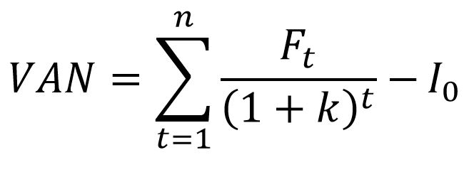

VAN=Valor Actual Neto(Dólares Indicador De Rentabilidad)
VAN=Beneficios Netos Actualizados-Inversión
VAN<0 El proyecto no es viable
VAN >0 El proyecto es viable
VAN=0 Proyecto debe ser evaluado con otros indicadores.

6.13.2. TIR (Tasa Interna de Retorno)
La Tasa Interna de Retorno (TIR), es el porcentaje de beneficio o pérdida que conllevará cualquier inversión y está definida como la tasa de interés con la cual el valor actual neto o valor presente neto (VAN) es igual a cero. Se utiliza para decidir sobre la aceptación o rechazo de un proyecto de inversión. (Software DELSOL, s.f.)
TIR valor porcentual del flujo de caja (debe ser mayor al TMAR), en este caso el TIR de la empresa posee un valor de 29,08 % que en resumen brinda gran utilidad y rentabilidad a la empresa en cuestión, teniendo una diferencia del 13,45% con el TMAR (Ver tabla 45).

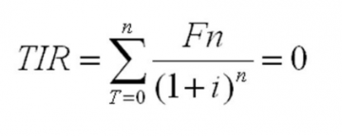

TIR=Tasa Interna De Retorno
TIR=VAN=0
TIR< TD Proyecto no es viable
TIR> TD Proyecto es viable
TIR= TD Tomas decisión

Tabla 48.
VAN/ TIR

CALCULO DEL TIR Y EL VAN
VAN | 22.770,98
TIR | 29,08%
TMAR | 13,45%
Chango, M. (2022). Esta tabla muestra que tenemos un van positivo además que la TIR es mayor que la TMAR. San Cristóbal, Galápagos.

7. Conclusiones y Recomendaciones
  - Conclusiones.
De acuerdo a los resultados de la encuesta aplicada a los usuarios del barrio “El Manzanillo”, obtuvimos un resultado favorable del 93,3% de aceptación a que se implemente un nuevo minimarket, lo cual permitirá generar nuevas plazas de empleo para la gente Galapagueña, a su vez capacitándolos semestralmente para brindar un excelente servicio.
Referencia:https://docs.google.com/forms/d/1w01hGt8xYrBt6F05zxt2Jeq4WBhJsvqAG-pio6HpG50/edit#responses
De acuerdo a los resultados de la encuesta también nos pudimos dar cuenta que los clientes prefieren comer sano, por lo cual eligieron consumir productos locales, estos productos contienen menos químicos que los productos traídos del continente, de esta manera estaremos brindando seguridad alimentaria a los clientes.
En base a los resultados de las encuestas los clientes afirmaron que prefieren adquirir los productos mediante Delivery (entrega a domicilio gratis).
El proyecto garantizara el buen trato hacia el personal dotándoles de capacitaciones, uniformes e incentivos, generando una diferenciación a los otros establecimientos.
Del estudio realizado a implementarse en el proyecto se cumplirá con todos los requisitos legales para su funcionamiento.
Minimarket Edwar utilizaremos todas la medidas de seguridad, bioseguridad y las disposiciones establecidas por el ABG (Agencia de Regulación y Control de la Bioseguridad y Cuarentena para Galápagos), Parque Nacional y el Municipio de San Cristóbal, con el fin de preservar el medio ambiente y garantizar la salud de los usuarios.

7.2 Recomendaciones.

Después de haber realizado el estudio y estructuración de este proyecto es recomendable a las personas que desean implementar un emprendimiento, primero hacer un estudio de campo, con el fin de verificar si su emprendimiento en si es rentable o no.

Su nombre de empresa debe tener fuerza y colores llamativos ya que serán fundamental para que los clientes lo distingan de la competencia.
Teniendo en cuenta los valores del VAN y la TIR son mayores al costo de oportunidad en todos los niveles evaluados, se recomienda implementar el proyecto.
Al contar con un alto grado de responsabilidad ambiental y social, permitirá el incremento del volumen de ventas y la fidelidad de sus clientes, por lo que se recomienda implementar el proyecto.

7.3 Referencias

- Equipo editorial, Etecé. (2021). Meta. https://concepto.de/meta/.
- Giraldo V. (2019). Mercadotecnia. https://rockcontent.com/es/blog/que-es-mercadotecnia/
- Kiziryan M (27 de mayo 2015). Análisis FODA. https://economipedia.com/definiciones/analisis-dafo.html
- Marín García A. (09 de febrero 2021). Política. https://economipedia.com/definiciones/política.html
- Nicole Roldán P. (23 de noviembre 2016). Marca. https://economipedia.com/definiciones/marca.html
- Pérez Porto J. y Gardey A.. (2011). Definición de característica. https://definicion.de/caracteristica/.
- Pérez Porto J. y Gardey A. (2010). Definición de modalidad. https://definicion.de/modalidad/
- Pérez Porto J. y Gardey A. (2011). Definición de satisfacción. https://definicion.de/satisfaccion/
- Pérez Porto J. y Gardey A. (2011). Definición de necesidades fisiológicas. https://definicion.de/nesecidades+fisiologica/.
- Pérez Porto J. (2009). Definición de fortaleza. https://definicion.de/fortaleza/
- Pérez Porto J. y Merino M. (2017). Definición de oportunidades. https://definicion.de/?s=oportunidades
- Pérez Porto J. y Gardey A. (2017). Definición de amenazas. https://definicion.de/?s=amenazas.
- Peiró R. (04 de junio 2020). Calidad. https://economipedia.com/definiciones/calidad-2.html
- Pérez Porto J. y Gardey A. (2008). Definición de estilo. https://definicion.de/estilo/
- Quiroa M. (07 de diciembre 2019)
Investigación de mercado. https://economipedia.com/definiciones/investigacion-de-mercado.html
- Quiroa M. (11 de septiembre 2019). Producto real. https://economipedia.com/definiciones/producto-real.html
- Quiroa M. (02 de mayo 2020). Competencia directa. https://economipedia.com/definiciones/competencia-directa.html#:~:text=La%20competencia%20directa%20dentro%20de,resultar%20productos%20similares%20o%20iguales.
- Quiroa M. (01 de noviembre 2019). Cliente. https://economipedia.com/definiciones/cliente.html
- Quiroa M. (30 de noviembre 2019). Producto aumentado. https://economipedia.com/definiciones/producto-aumentado.html
- Redator Rock Content. (2013). Definición desarrollo organizacional. https://rockcontent.com/es/blog/desarrollo-organizacional/
- Ranís Franquet A. (20 de diciembre 2016). Macroentorno. https://economipedia.com/definiciones/macroentorno.html
- Sevilla Arias P. (2015) Pirámide de Maslow. https://economipedia.com/piramide/Maslow.html
- Sy Corvo H. (1 de julio de 2021). Filosofía empresarial. Lifeder. Recuperado de https://www.lifeder.com/filosofia-empresarial/.
- Sánchez Galán J. (02 de diciembre 2015). Empresa. https://economipedia.com/definiciones/empresa.html
- Sevilla Arias A. (27 de mayo 2015). Ley de oferta y demanda. https://economipedia.com/definiciones/ley-de-oferta-y-demanda.html
- Sánchez Galán J. (05 de noviembre 2018). Proveedor. https://economipedia.com/definiciones/proveedor.html
- Westreicher G. (06 de agosto 2020). Estrategia. https://economipedia.com/definiciones/estrategia.html
- Westreicher G. (20 de mayo 2020). Empleado. https://economipedia.com/definiciones/empleado.html
7.4 Anexos

Equipos industriales
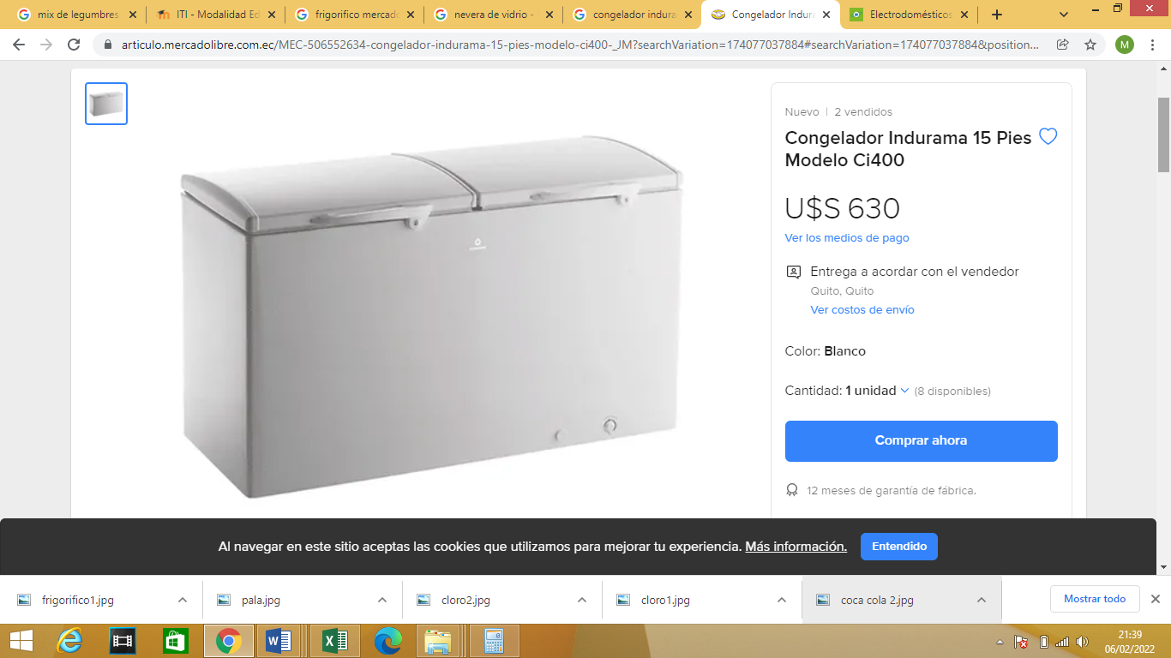

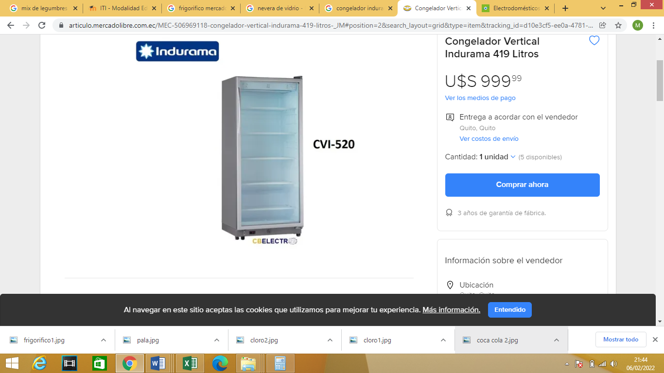

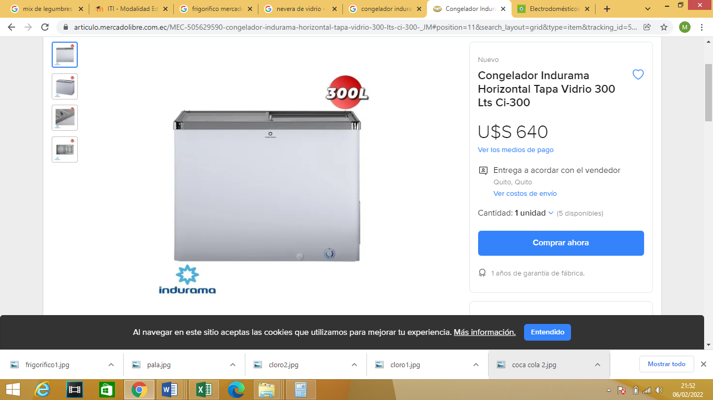

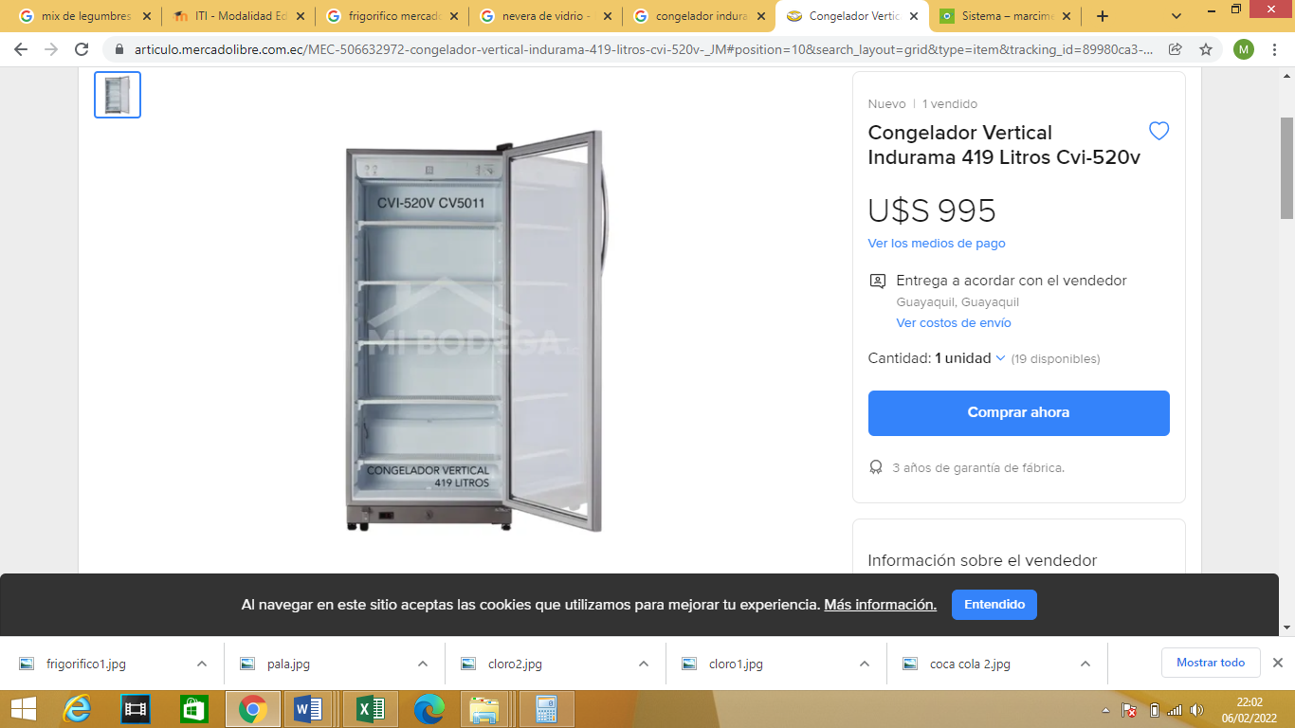

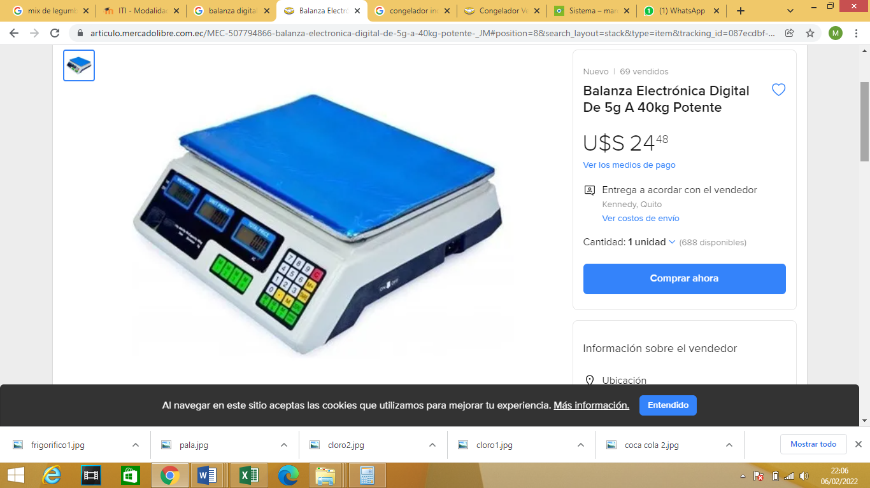

Equipos de computación
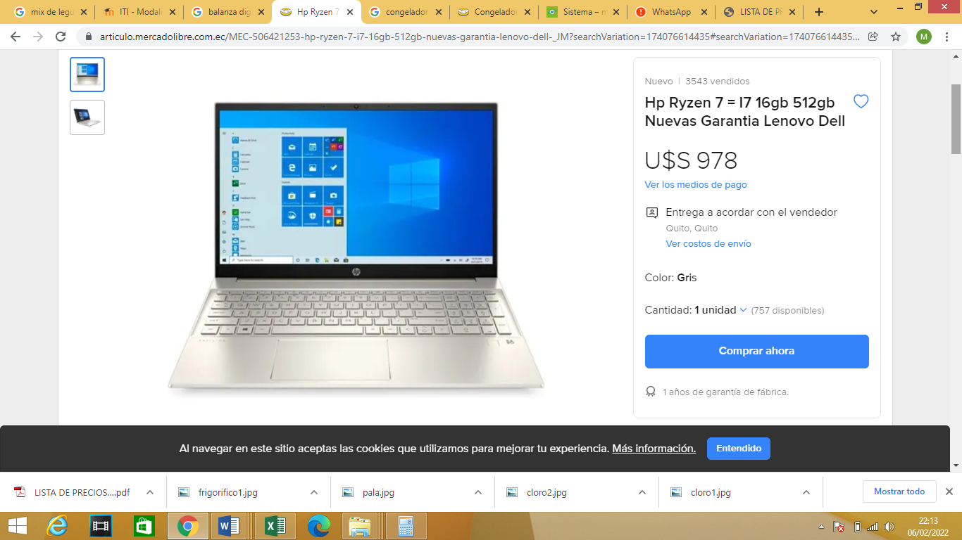

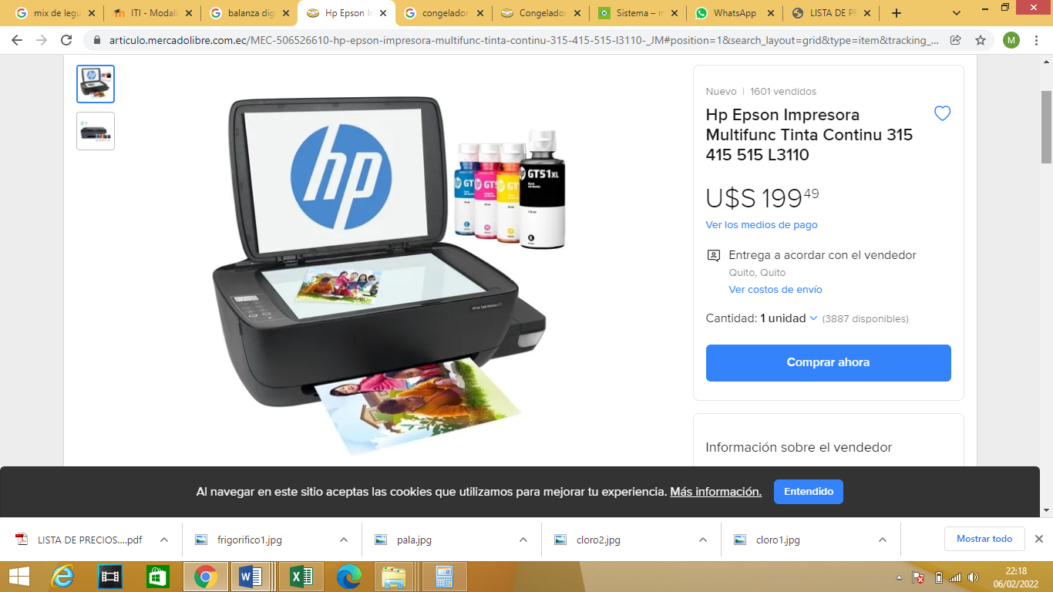

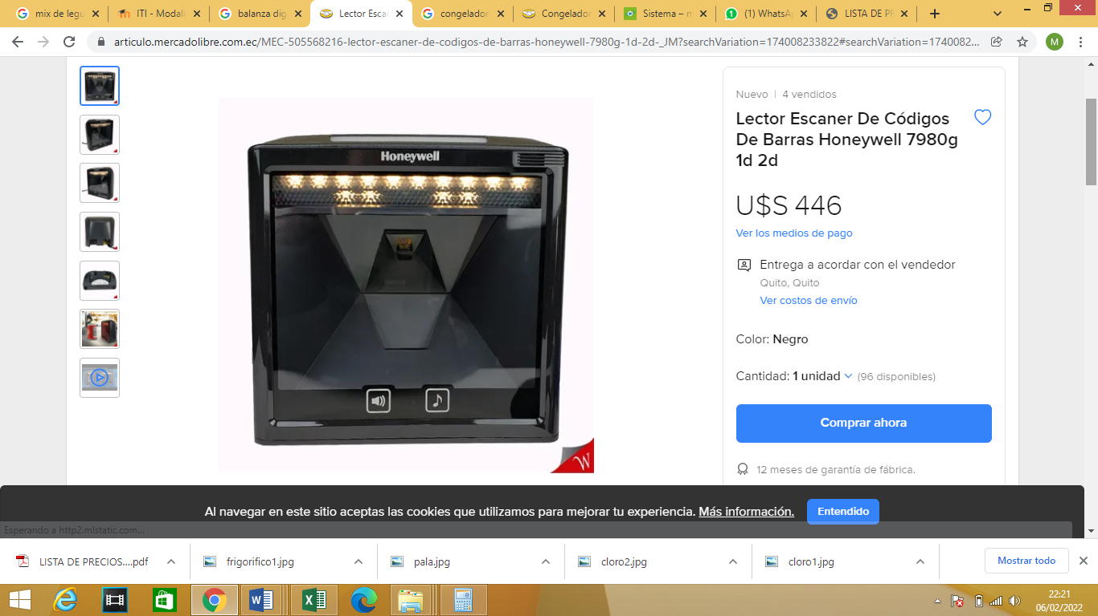

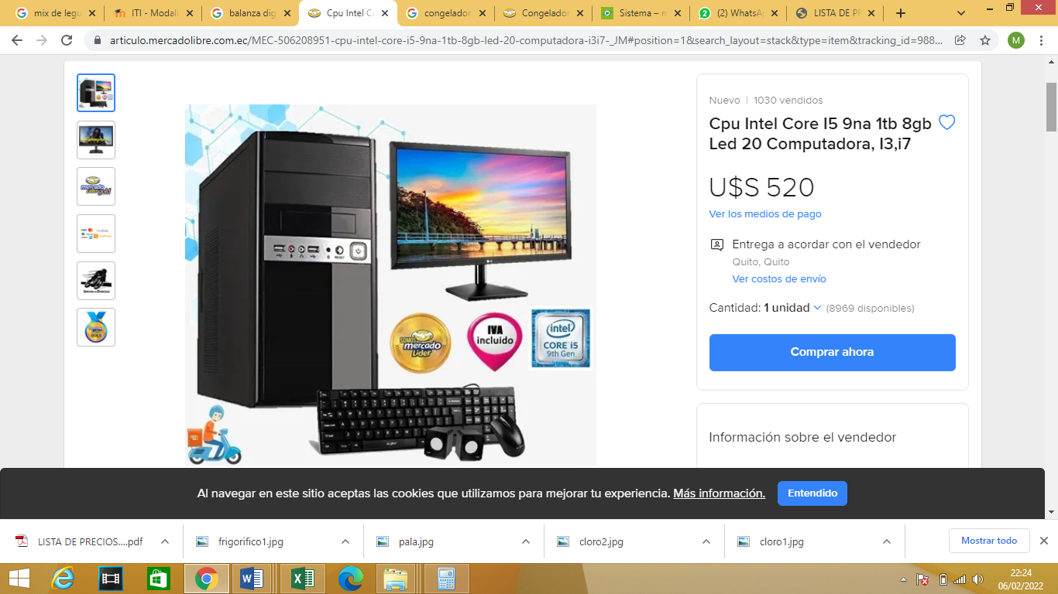

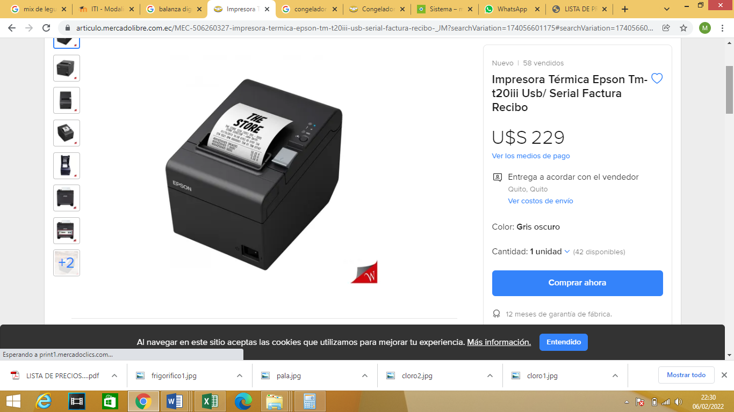

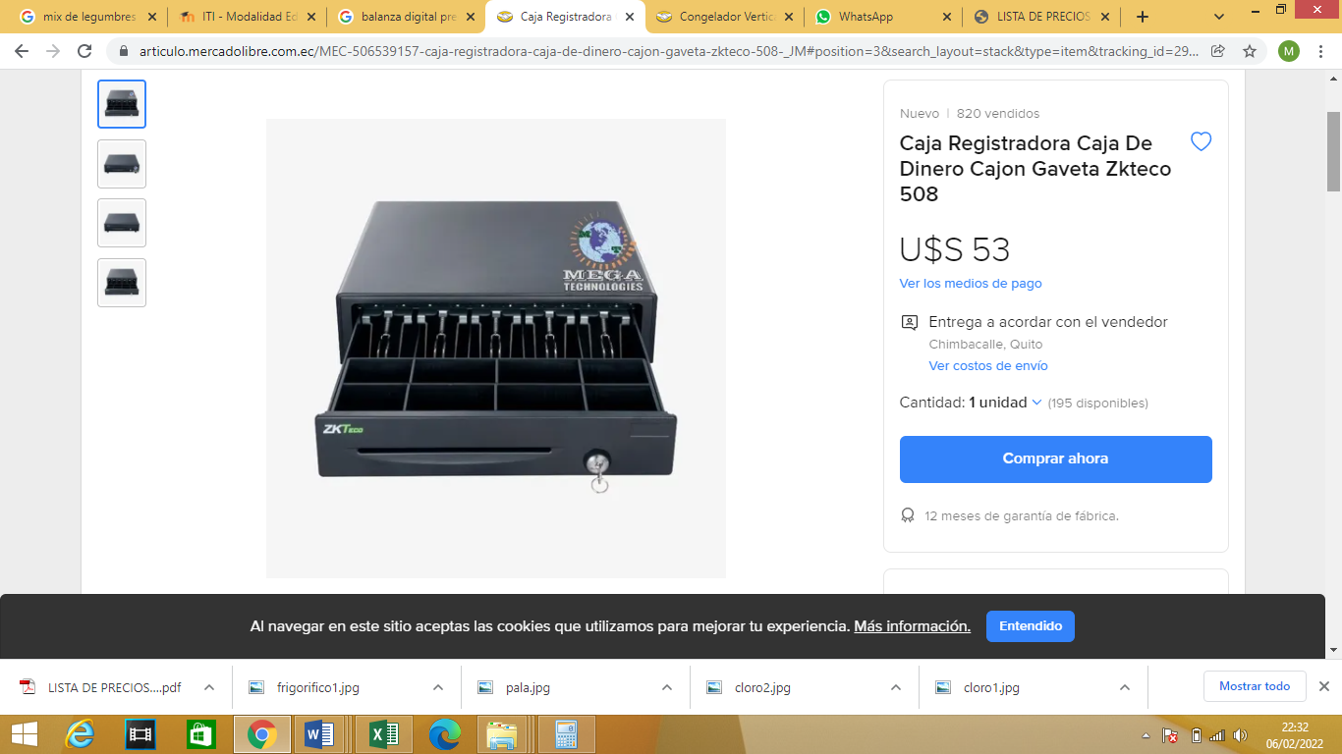

Muebles y enseres
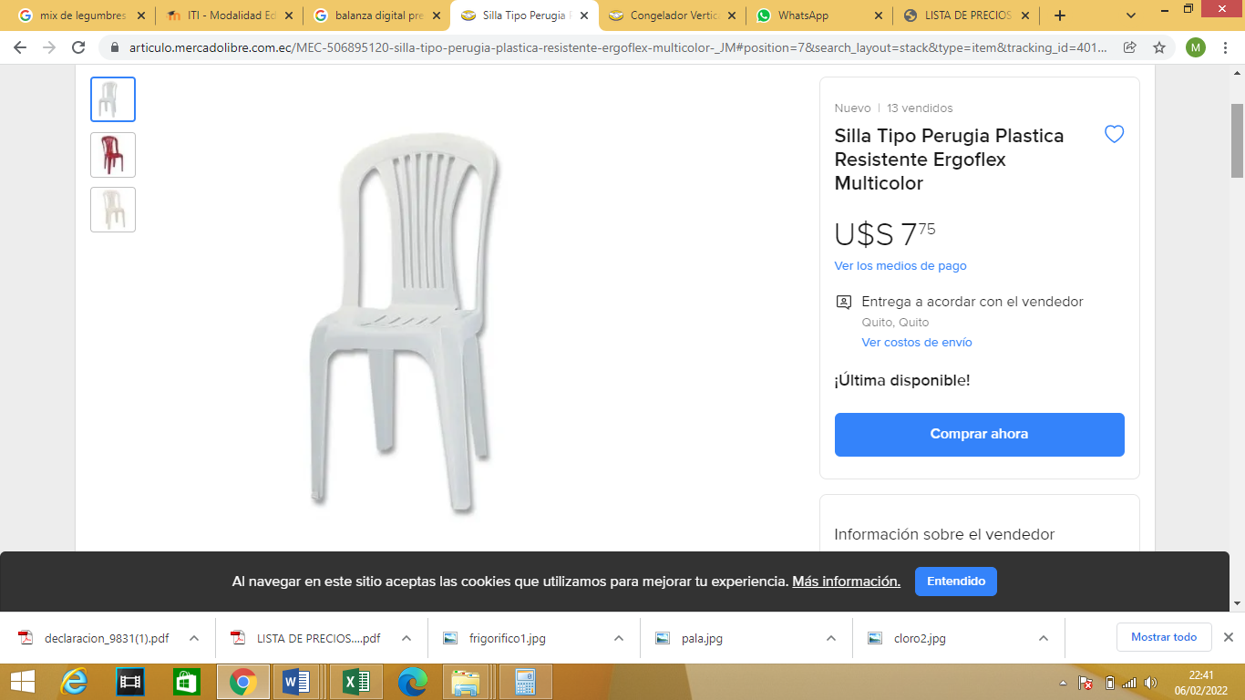

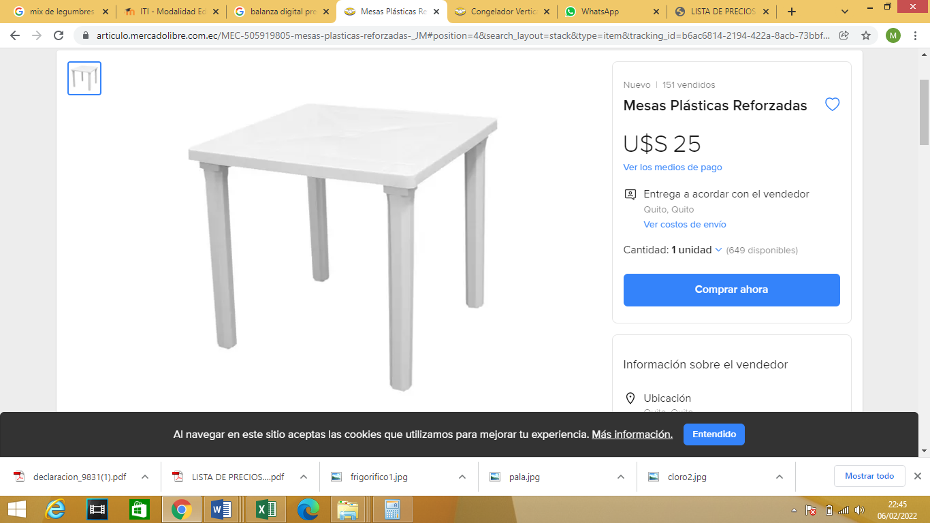

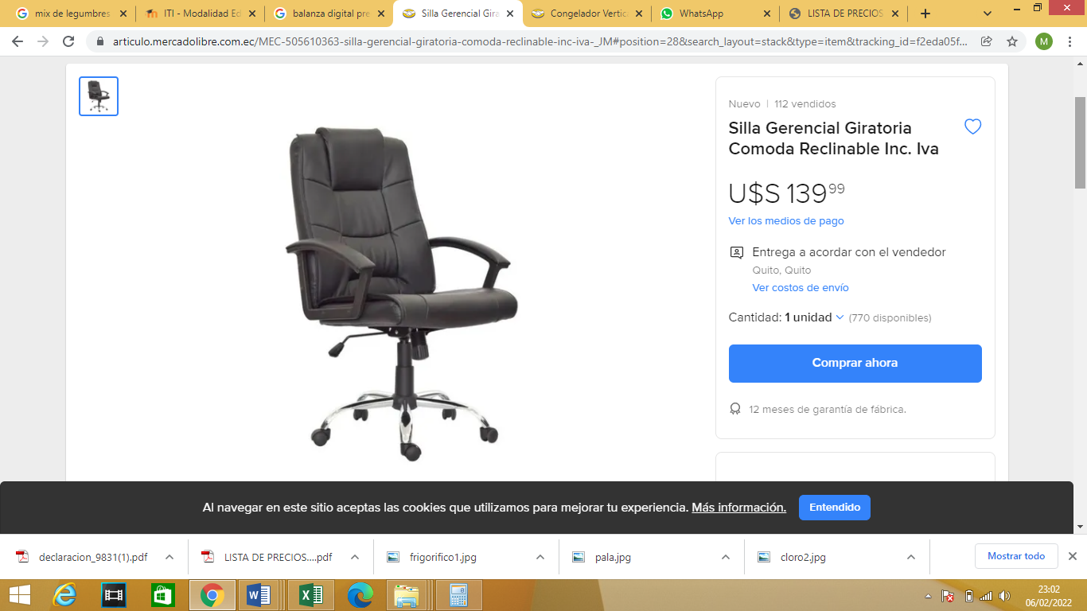

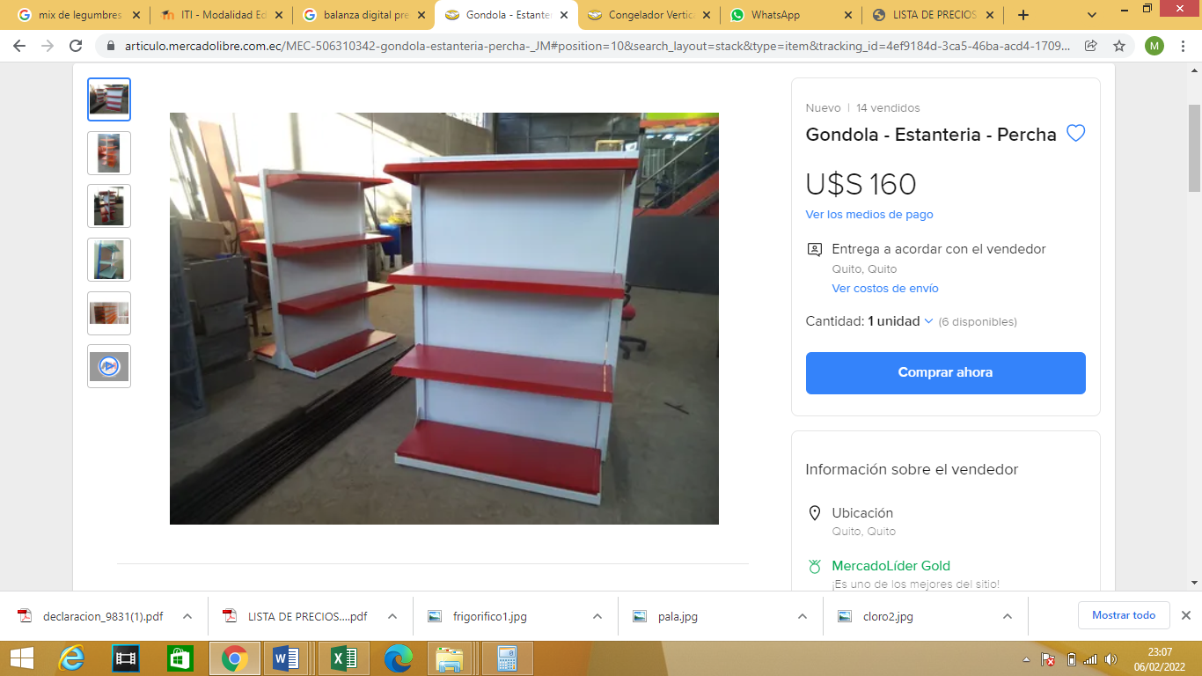

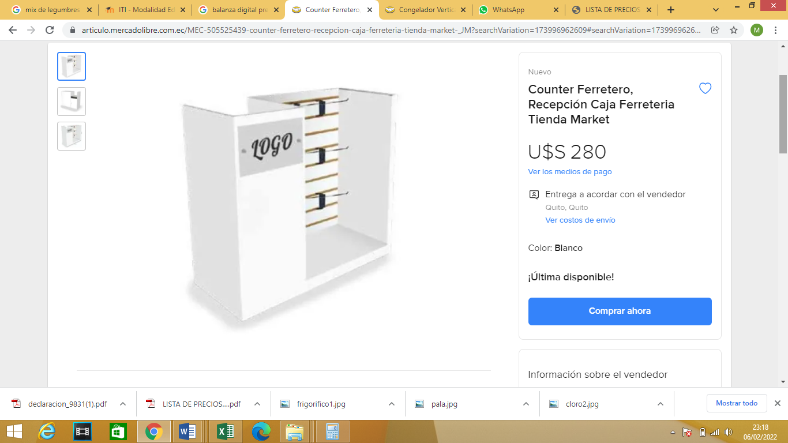

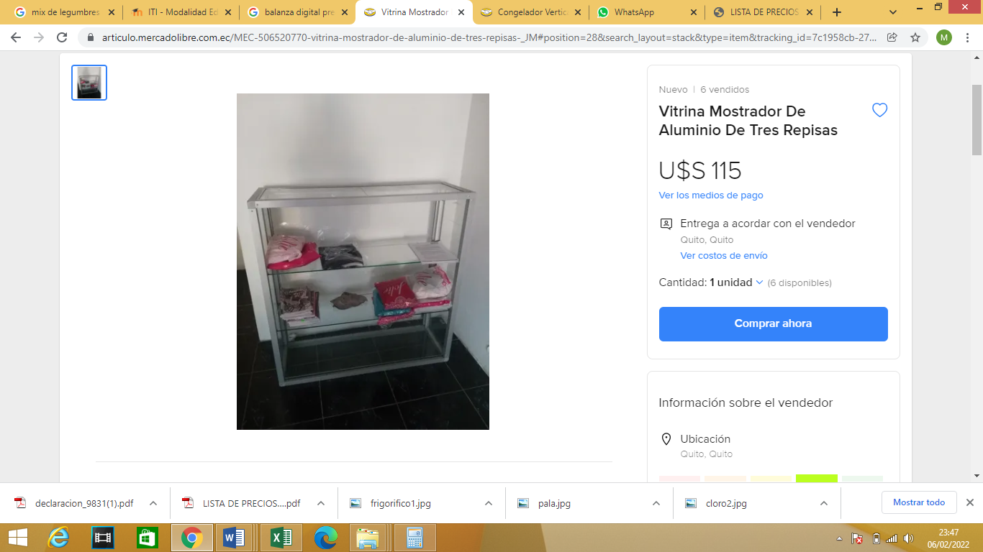

Equipos industriales de seguridad
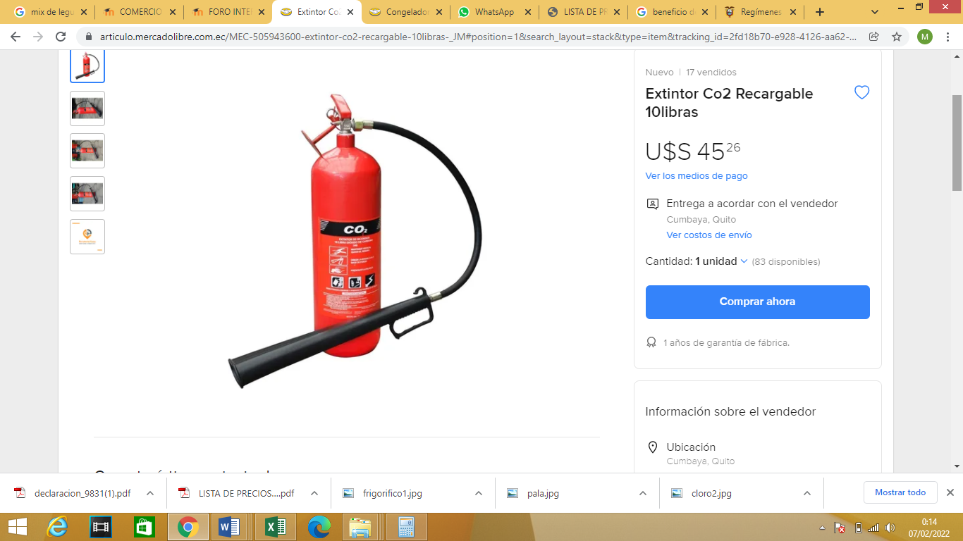

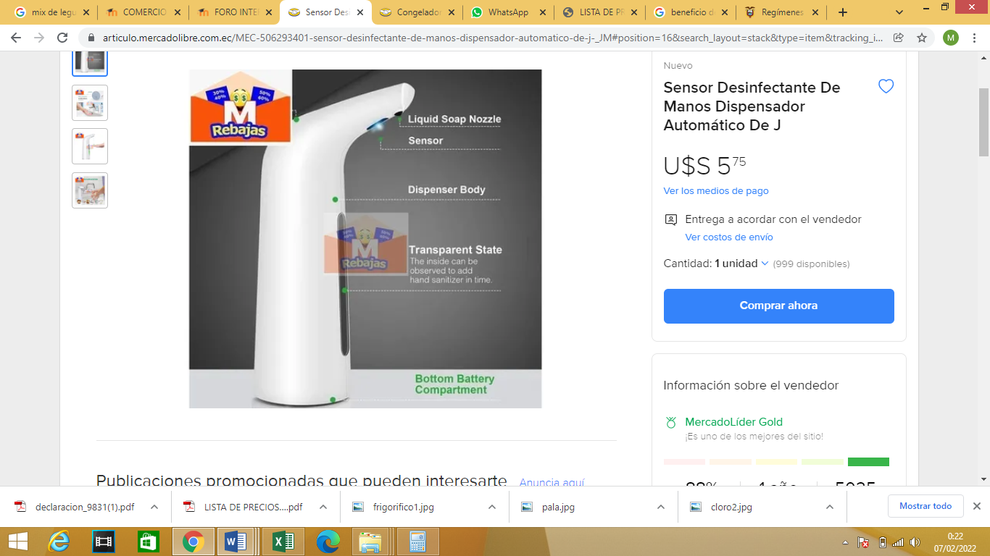

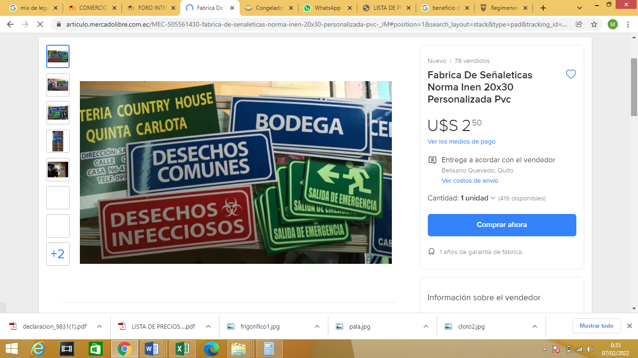

Suministros de oficina
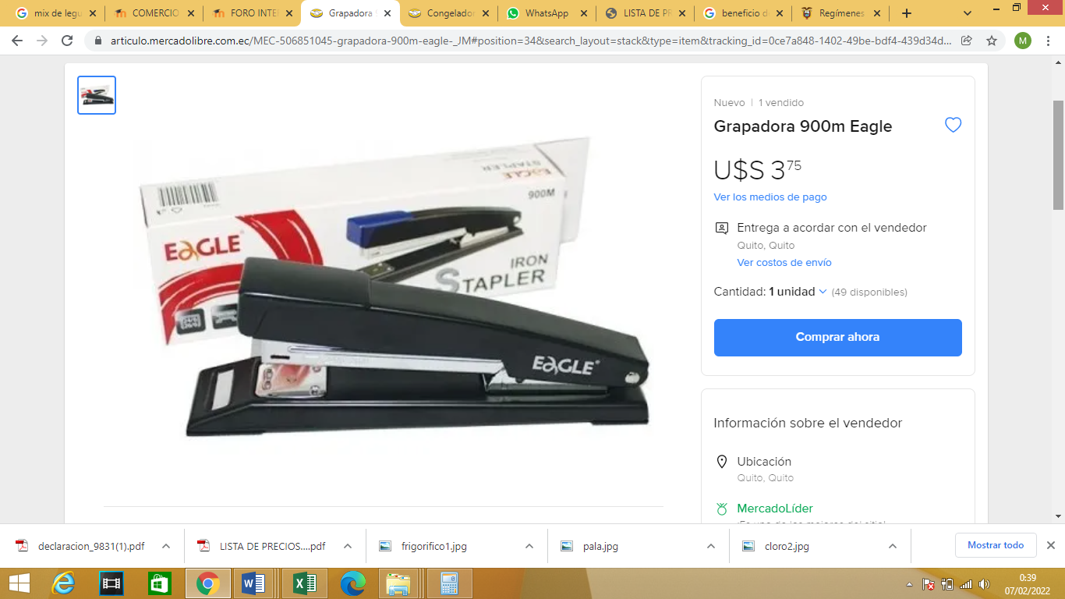

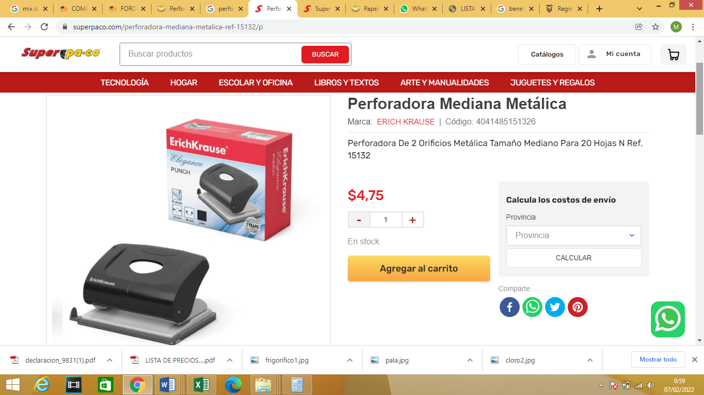

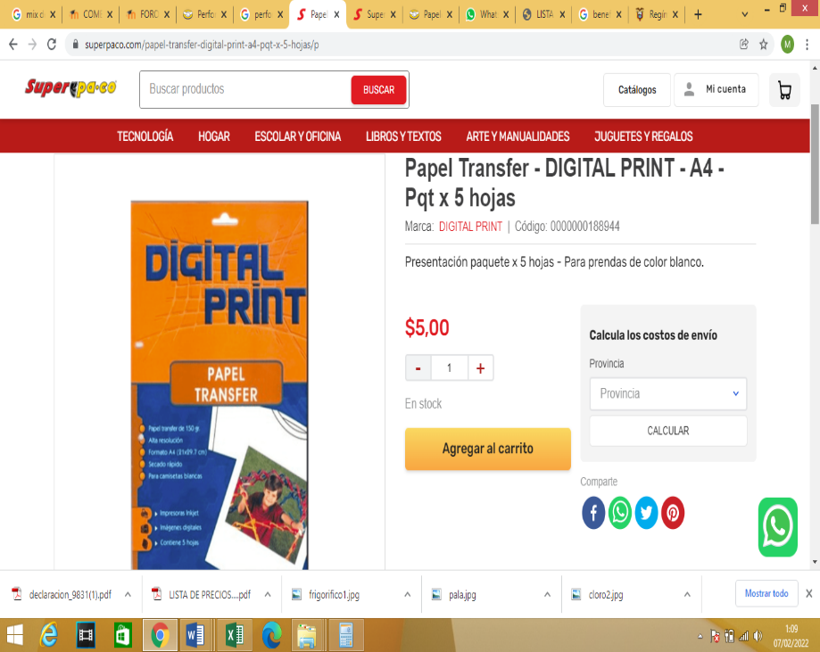

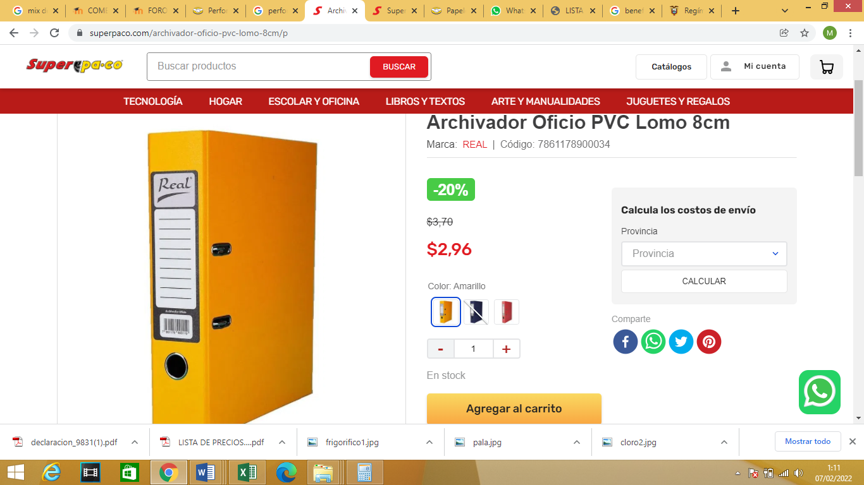

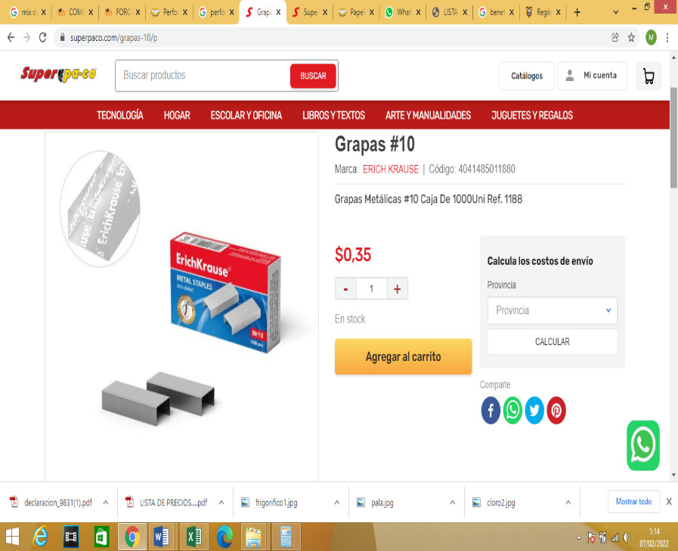

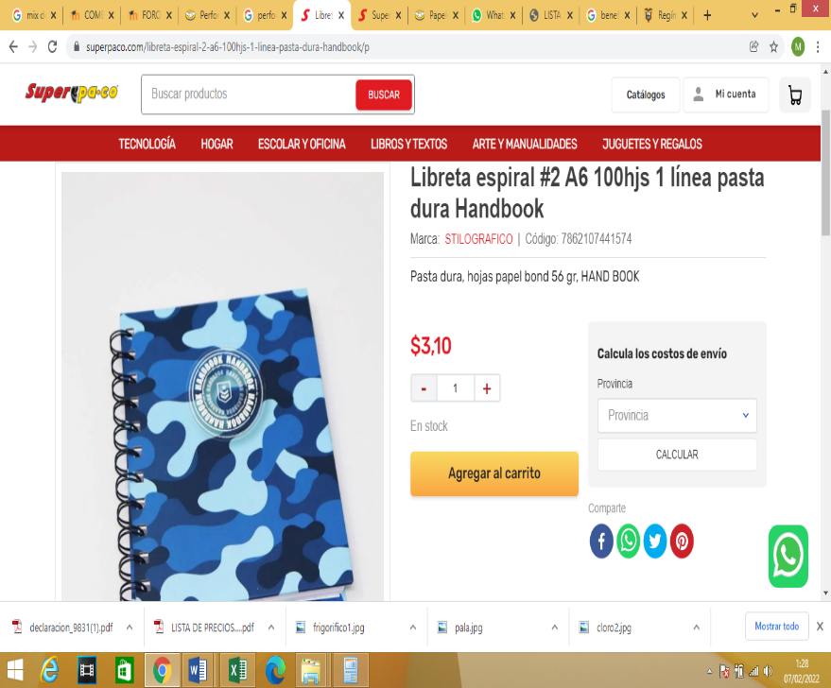

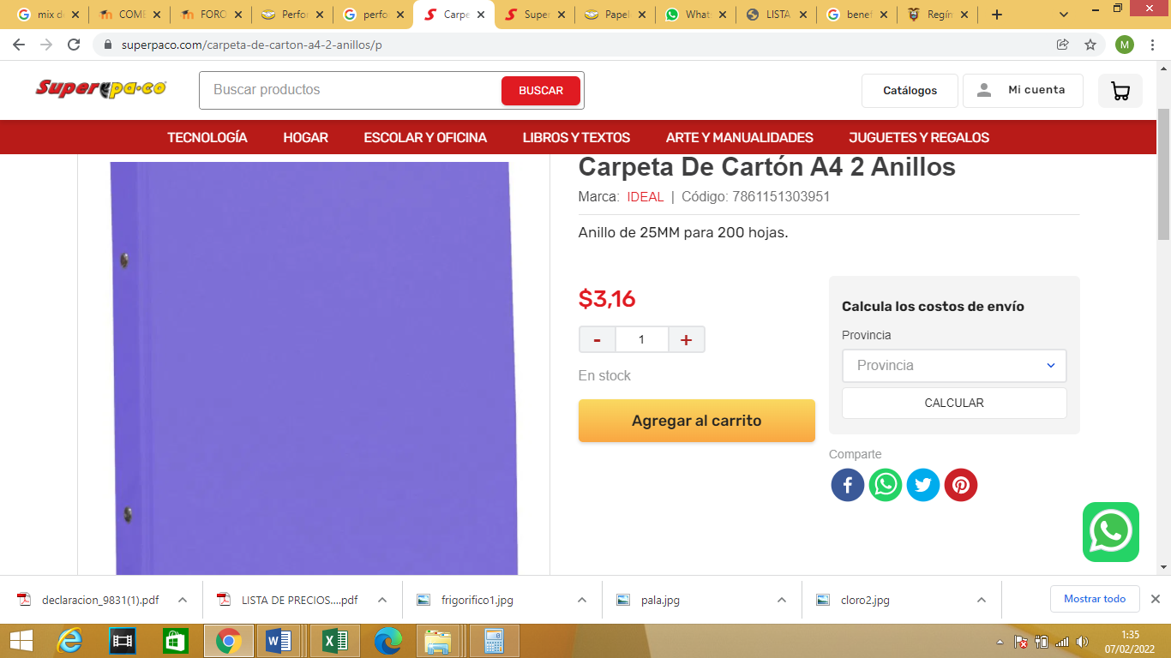

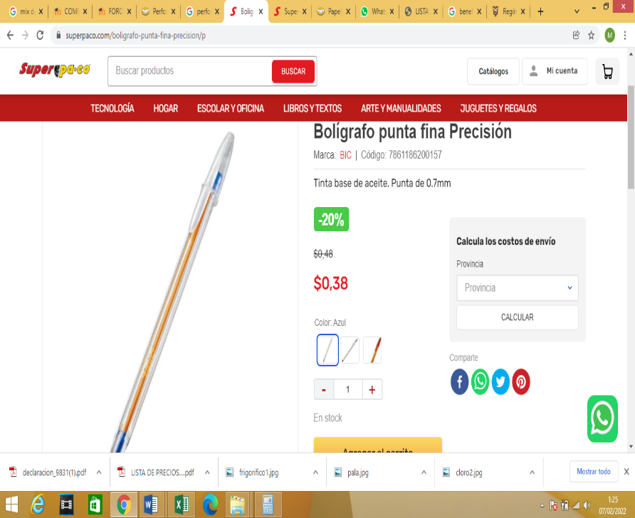

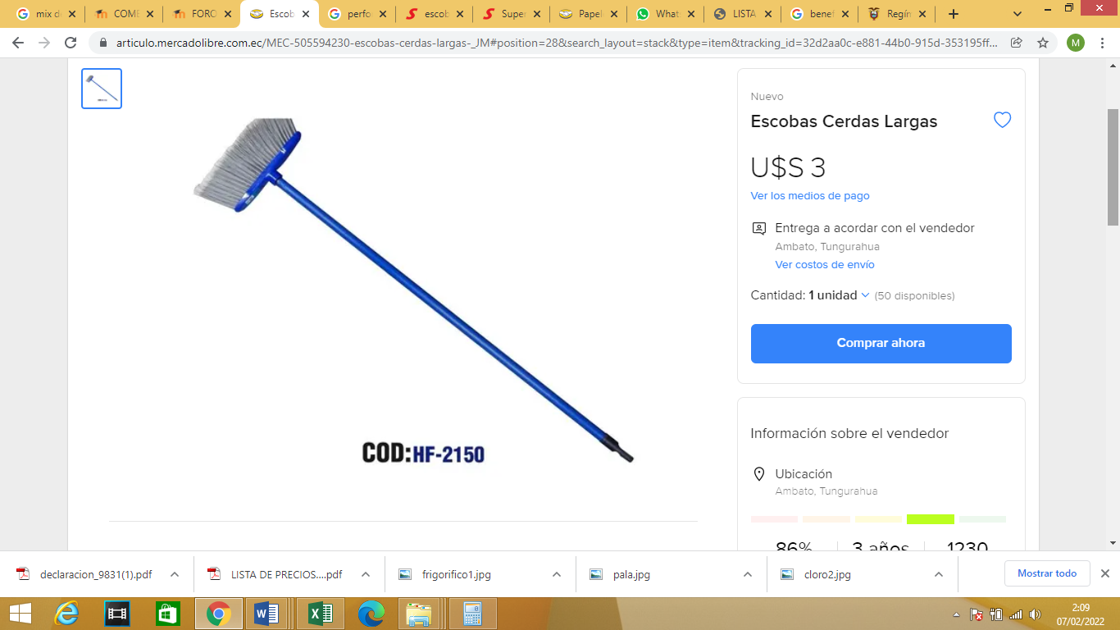
Materiales de limpieza

